T. G‘AFFOROVA, SH. NURULLAYEVA,  
Z. MIRZAHAKIMOVA

**O‘QISH KITOBI**

**Umumiy o‘rta ta’lim maktablarining  
2-sinfi uchun darslik**

To‘rtinchi nashr

O‘zbekiston Respublikasi  
Xalq ta’limi vazirligi tasdiqlagan

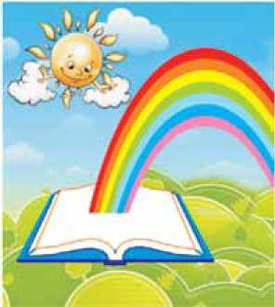

“SHARQ” NASHRIYOT-MATBAA  
AKSIYADORLIK KOMPANIYASI  
BOSH TAHRIRIYATI  
TOSHKENT — 2018

UO‘K 372.41(075) KBK 83.3O‘zb G‘ 29

Mas’ ul muharrir:

Nizomiddin Mahmudov, filologiya fanlari doktori, professor.

Taqrizchilar:

Dilshod Rajab, O‘zbekiston Yozuvchilar uyushmasi a’zosi, bolalar

shoiri;

Zarifa Jumanova, RTM Boshlang‘ich ta’lim bo‘limi boshlig‘i, f.f.n; Fotima Karimova, Toshkent shahridagi 281-maktab boshlang‘ich

sinf o‘qituvchisi.



**Shartli**

savollar

topshiriq

maqol va hikmatli so

**belgilar:**



tez aytish topishmoq dars tugadi

multimedia ilovasi

Respublika maqsadli kitob jamg‘armasi mablag‘lari  
hisobidan chop etildi.

G‘ 29 G‘afforova T. va boshq.

O‘qish kitobi: 2-sinf uchun darslik / T. G‘afforova, Sh. Nurul- layeva, Z. Mirzahakimova. Mas’ul muharrir N. Mahmudov - T.: “Sharq”, 2018. - 176 b.

UO‘К: 372.41(075) KBK 83.3O‘zb

ISBN 978-9943-26-763-3

© T. G‘afforova, Sh. Nurullayeva, Z. Mirzahakimova.

© “Sharq” NMAK Bosh tahririyati, 2012, 2014, 2016, 2018.



**VATANJONIM, VATANIM**

Po‘lat Mo‘min

Vatanjonim, vatanim,

Ko‘zim quvnab ko‘rganim. Istiqboldan kulganim,

O‘zbekiston - gulshanim.

Bahra olib bag‘ringdan, ulg‘ayaman mehringdan. vatanjonim, vatanim,

O‘zbekiston - gulshanim.

Sen o‘xshaysan onamga,

Maqtay butun olamga.

Vatanjonim, vatanim,

O‘zbekiston - gulshanim.

j 1. She’r nima haqida ekan?

1. Inson Vatanini nima uchun yaxshi ko‘radi?
2. Vatan kimga o‘xshatilyapti? Nima uchun?

3



Vatan haqida maqollar ayting.

Iff' Zanjir,

tandir, anjir.

rp, U yog‘ganda, dala-qir Kuladi qiqir-qiqir.



**VATAN**

Bu so‘z hamma xalqlar uchun aziz. Har bir xalq yashaydigan joy ularning ona vatanidir. “vatan” atamasi arabcha so‘z bo‘lib, ona yurt ma’nosini bildiradi. Bu- yuk shoirimiz Alisher Navoiy “vatan” tu- shunchasini ona yurt, tug‘ilib o‘sgan joy ma’nolarida ishlatgan.

vatan ona kabi yagona, muqaddas. O‘zbekiston - ajdodlarimiz umr kechirgan, biz tug‘ilib, unib-o‘sayotgan diyor. Biz o‘z vatanimizni sevamiz, u bilan faxrlanamiz. vatanimizda barcha xalqlar teng huquqli. Yurtimizdan buyuk shoirlar, olimlar va mu- tafakkirlar yetishib chiqqan. Ular yurtimiz dovrug‘ini butun dunyoga yoyganlar, ja- hon ilm-fani va madaniyatiga buyuk hissa qo‘shganlar. Shuning uchun ham xalqimiz qalbida abadiy yashaydi.

4

Biz Vatanimiz o‘tmishini, xalq ozodligi uchun kurashgan qahramonlarni hech qa- chon unutmaymiz. Har bir kishi o‘z mehna- ti bilan vatan taqdiriga o‘z so‘zini bitadi. vatanga muhabbat, uni ko‘z qorachig‘idek asrash, bor kuch va iqtidorini uning obod- ligi yo‘lida sarflash - vatanparvarlik. Vat anni sevuvchi kishi, ana shunday asl fazilat- lar egasi bo‘lgan inson vatanparvar deb ataladi.

(Bolalar ensiklopediyasidan)



1. Vatan haqida nimalarni bilib oldingiz?
2. Vatanimiz haqida-chi?
3. Siz Vatan uchun nima qila olasiz?

Vataning tinch - sen tinch.

**Maqol nima?**

Maqollar xalq og‘zaki ijodiga kiradi. Odamlar hayotda ko‘rgan-kechirganlari asosida maqollarni yaratadilar. Maqol­lar kichik hajmda bo‘lib, pand-nasihat mazmunini ifodalaydi.



5

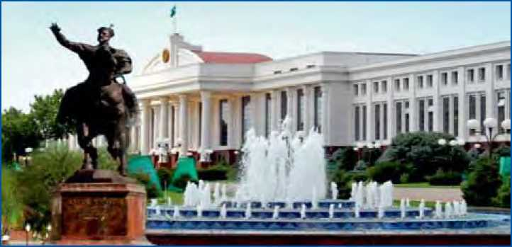

**TOSHKENT - 0‘ZBEKISTON POYTAXTI**

(o': 1

Uzoq o‘tmishda Toshkent bir qancha mamlakatlarni bir-biri bilan bog‘lagan. Toshkentdan “Buyuk Ipak yo‘li” deb atal- gan savdo karvon yo‘li o‘tgan. unga “Sharq darvozasi” nomi bejiz berilmagan. Ko‘plab taniqli sayyohlar, olimlar, yozuvchilar va shoirlar O‘zbekistonning bosh shahrini juda chiroyli ta’riflaganlar. Shuning uchun ham Toshkent “Do‘stlik shahri”, “Non shahri”, “Bog‘lar shahri”, “Osiyoning yuragi” nomlаri bilan mashhurdir.

2

Toshkent yam-yashil daraxtlarga bur- kangan so‘lim va fusunkor bog‘lari bilan odamlarni o‘ziga jalb qiladi. Shaharda juda

6

ko‘plab madaniyat va istirohat bog‘lari mavjud. Toshkentliklarning sevimli maska- niga aylangan “ulug‘bek”, “G‘afur G‘ulom”, “Furqat”, “Zafar Diyor” kabi bog‘lardagi turli daraxtlar, gul-u chamanzorlar bahri- dilingizni ochadi.

Poytaxtimizdagi muzeylarda tarixiy, ada- biy, musiqiy meroslarimiz avaylab saqlan- moqda.

3

Toshkent metrosi haqiqiy me’morchilik mo‘jizasi va yodgorligidir. Bugun poy- taxtimiz metrosi uzunligi 38 kilometrlik yerosti yo‘llari va 28 ta go‘zal bekatlardan iborat.

Tog‘ etagida joylashgan Toshkentning atrofidan bir nechta tog‘ daryolari oqib o‘tadi. ushbu daryolar shaharliklarni Chimyon tog‘ining qorli cho‘qqilaridan oqib kelayotgan toza va muzday suv bilan ta’minlaydi.

(“Toshkent va toshkentliklar” kitobidan qisqartirib olindi)

1. Matndan Toshkent haqida nimalarni bilib oldingiz?
2. Toshkentdagi bog‘lar haqida so‘zlab bering.

7



Matnning bo‘lingan qismlariga sarlavhalar  
qo‘ying va qayta hikoya qiling.

Vatan qadrini bilmagan o‘z qadrini bil-  
mas.



0‘zimizda qator soqchi,

Ko‘zimizga qarab boq-chi?!

(>l!Jd!>|)

**BIZ - VATANNING ERTASI**

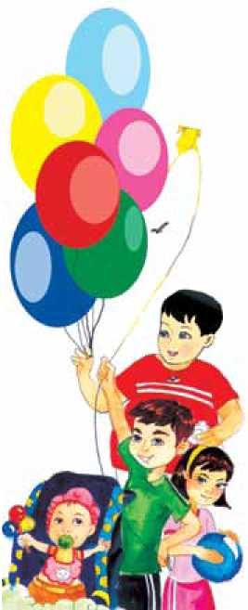

Muqim Qodir

Quvnoq o‘g‘il-qizlarmiz,  
Yerdagi yulduzlarmiz,  
Kelajakni ko‘zlarmiz,

Biz - Vatanning ertasi.

Temurning avlodimiz,  
To‘maris zuryodimiz,  
Tinchlikdir murodimiz,

Biz - Vatanning ertasi.

O‘sayapmiz erkin, shod,  
Izlanib, qilib ijod,

Bilim - bukilmas qanot,  
Biz - Vatanning ertasi.

El-yurt sha’ni - orimiz,  
Pok saqlash shiorimiz,  
Yashasin diyorimiz,

Biz - Vatanning ertasi.

8

I а 1. She’r kimning nomidan aytilgan?

I » 2. “Biz - Vatanning ertasi” deganda ni-

mani tushunasiz?



She’rdagi quyidagi qatorlar mazmunini  
tushuntirib bering:

El-yurt sha’ni - orimiz,

Pok saqlash shiorimiz.

O‘zga yurtda shoh bo‘lguncha, o‘z yur-  
tingda gado bo‘l.

Tohir tungacha to‘p tepdi.

**TANDIR**

(Rivoyat)

1

Alisher Navoiyning Muhammad ota de- gan qo‘shnisi bo‘lgan ekan. uning birgina uyi bor ekan, xolos. Bir kuni Muhammad ota Navoiyning huzuriga kelibdi-da:

- Hazrat, sizga aytadigan bir iltimosim bor, - debdi. - Men bu dunyodan ko‘z yumgan kunimoq o‘g‘lim Xudoyberdi kul- bani sotadigan ko‘rinadi. Nima bo‘lsa ham uni sotishga yo‘l qo‘ymasangiz. Mendan keyin Xudoyberdi bunday uyni tiklab olishiga hech ishonmayman. Kulbasiz ko‘chalarda

9

qolib, halok bo‘ladi, - debdi-da, ko‘ziga  
yosh olibdi. Navoiy:

* Aytganingiz bo‘ladi, menga ishoning, -  
  deb yupatibdi.

Muhammad ota uyiga kelib o‘g‘lini yo-  
niga chaqiribdi:

* Bolam, - debdi, - mabodo kunim  
  bitib, qazo qilsam, uyni aslo sota ko‘rma.  
  Bordi-yu judayam sotging kelsa, Navoiy  
  hazratlarining oldilaridan bir o‘tib, keyin bu  
  ishga qo‘l ur. Hazrat senga to‘g‘ri yo‘lni

ko‘rsatadilar.

2

Muhammad ota olamdan o‘tibdi. Xudoy- berdi uyni sotmoqchi bo‘libdi. “Otam, uyni sotadigan bo‘lsang, Navoiyning oldi- dan o‘t, degan edi. U qanday yo‘l ko‘rsatar ekan”, debdi-da, shoirning huzuriga kelibdi. Navoiyga maqsadini aytibdi. Shun- da Navoiy:

* Yaxshi. Ammo tandiring biroz eski. Buzib, yangisini qur. Uyning narxi osha- di, - debdi.

Xudoyberdi uyiga kelib, tandiriga qarasa, haqiqatan ham tandir juda eski emish. “Navoiy to‘g‘ri aytdi”, - debdi-da, tandirni

10

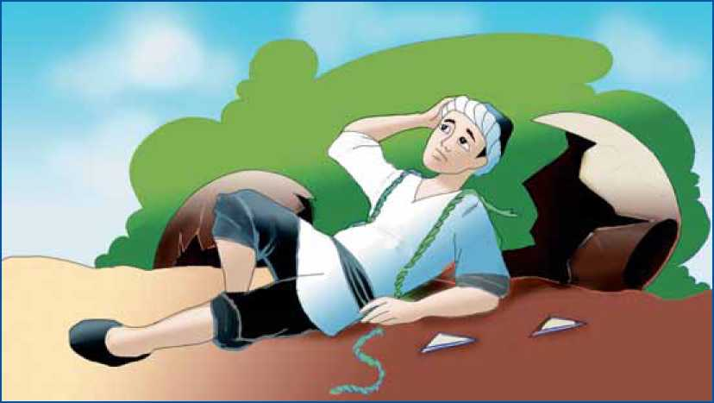

buzibdi. Tandirfurushdan tandir sotib olibdi- da, orqaga qaytibdi. Yo‘lda charchab, dam olmoqchi bo‘libdi. Shunda tandir yerga qattiq tegib, sinib ketibdi. Xudoyberdi orqa­ga qaytib, ustadan yana bitta tandir so­tib olibdi. uyiga yetay deganda uni ham sindirib qo‘yibdi. Bir ilojini qilib, uchinchi tandirni uyiga olib kelibdi-da, eskisining o‘rniga quribdi. ustiga ko‘p loy bostirib yuborgan ekan, ertalab qarasa, tandir tushib yotgan emish. Xudoyberdining jah- li chiqib: “Navoiy nega meni bunchalik

ovora qildi?” - debdi-da, shoirnikiga yo‘l olibdi.

11

* Hazrat, - debdi Xudoyberdi Navoiy- ga qarab, - tandirni qurolmadim. Mayli, arzonroq bo‘lsa ham uyni tandirsiz sota- veraman.
* So‘zimni eshit, - debdi Navoiy. - Birgina tandirni eplab qurolmaysan, ammo uyni sotmoqchi bo‘lasan. Uyingni sotib qo‘- yib, yangisini qura olmay, ko‘chada qolib ketishni o‘ylamadingmi? Bor, hunar o‘rgan, ishla, uying ham yonga qoladi, tirikchili- ging ham o‘tadi...

Navoiyning dono so‘zlariga tan bergan Xudoyberdi hunar o‘rganib, yaxshi kun kechira boshlabdi.

j 1. Rivoyat nima haqida?

1. Muhammad ota nima uchun Navoiyning oldiga keldi?
2. Rivoyatni o‘qiganda ko‘z oldingizda nimalar namoyon bo‘ldi?
3. Alisher Navoiy to‘g‘ri yo‘l tutdimi?



Ra’no Ravshandan ranjidimi, Ravshan Ra’nodan ranjidimi?



Qizigan bir kemam bor,  
To‘xtovsiz borib-kelar.  
Borib-kelgani sari  
To‘lqinlarni tekislar.

12

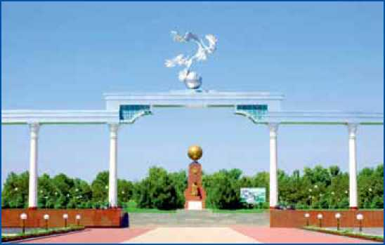

**OZOD VATAN - OBOD VATAN**

Normurod Narzullayev

Bu dunyoda chamanlar ko‘p,

Bu dunyoda vatanlar ko‘p. Barchasida yashnar gullar, Barchasida yayrar dillar.

Chorlar ezgu yo‘llar meni,

Ajdodlarim qo‘llar meni.

Bu vatanda to‘kmasman yosh,

Bu vatanda egmasman bosh.

Sahrolar gul ochar senda,

Samolar nur sochar senda. Yulduzlaring so‘nmasin hech, Bag‘ringga g‘am qo‘nmasin hech.

Mening uchun aziz bo‘ston - 0‘zbekiston, 0‘zbekiston!

13

I a 1. She’r qaysi diyor haqida?

1. She’rni o‘qiganingizda ko‘z oldingizga nimalar keldi?
2. O‘zbekiston haqida yana qanday she’r- larni bilasiz?



Kelib ketar bir yilda,  
To‘rt og‘ayni har xilda.

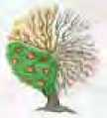

Otini ayagan yo‘lda qolmas,

Elini ayagan — cho‘lda.



**MA’NAVIYATLI XALQNI  
YENGIB BO‘LMAYDI**

(Rivoyat)

Qadim o‘tgan zamonda bir qudratli xon bizning xalqimizni o‘ziga bo‘ysundirishga ahd qilibdi. u son-sanoqsiz askarlarini chegaramizga keltirib qo‘yibdi. So‘ng bir necha kishini qoshiga chorlab:

* Bilib kelinglar-chi, ularning qancha kuchi bor ekan? - debdi.

So‘ng xon o‘z huzuriga vazirlarini, sarkardalarini chaqirtirib:

* Xo‘sh, nima gap? Qani, gapiringlar- chi! - debdi.
* Biz juda ko‘p joylarda bo‘ldik, - deb­di ulardan biri. - Bir gal katta ziyofatning

14

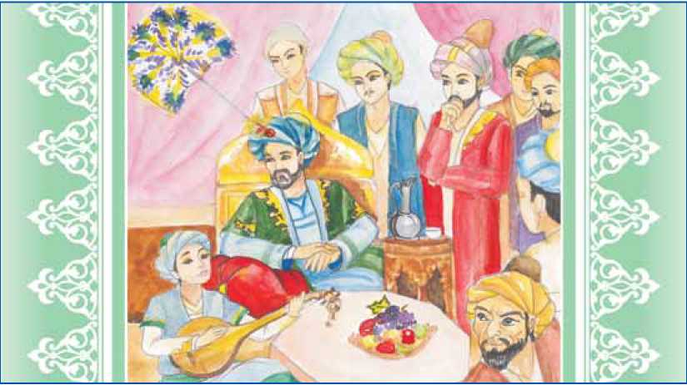

ustidan chiqib qoldik. Xalqning hukmdori ham o‘sha yerda edi. Ziyofat avjiga chiq- qan pallada o‘tovga do‘mbira ushlagan o‘n olti yoshl ar chamasidagi o‘smir kirib keldi. To‘rda o‘tirgan hukmdor nariroq siljib, haligi bolaga yonidan joy berdi. Biz bun- day holdan hayron bo‘lib: “Bir yosh bolaga namuncha izzat-ikrom ko‘rsatilmasa?!” - deb so‘radik yonimizdagilardan. “Axir u bizning shoirimiz-ku!” - deb g‘urur bilan javob qaytarishdi ular.

- Agar ularning hukmdori shu dara- jada ahmoq bo‘lsa, demak, biz ularni oson yengishimiz mumkin! - debdi buni eshitgan sarkarda ko‘zlari chaqnab.

15

Shu paytgacha miq etmay o‘tirgan xon sarkardaga boshdan oyoq sinchkovlik bi­lan nazar tashlabdi-da:

- Yo‘q! - debdi. - Askarlarni orqa- ga qaytaring! O‘zining ma’naviy boyligini bu qadar e’zozlaydigan, madaniyati yuk- sak taraqqiy etgan xalqni aslo yengib bo‘lmaydi.

ep 1. Rivoyat nima haqida ekan?

1. Xon nega jang qilishdan voz kechdi?
2. Qanday xalqni yengib bo‘lmas ekan?

**BOLAJON HAYAJONI**

Miraziz A’zam

Qayon borsam: yangilik,  
Boshim aylanib ketdi.  
Shahrimni taniyolmay,

Yuragim o‘ynab ketdi.

Shu yaqin oralarda  
Toshkentni kezmabman-da?!  
Shuncha saroy o‘sganin  
Ko‘rmabman, sezmabman-da!



Aqlli kengash qilar, Ahmoq - urush.



Bu yangi oq qasrlar  
Qaysi oyda yuksalgan?  
Mana bu elektrovoz  
Qachon kelgan vokzalga?

Navoiy ko‘chamizni  
Go‘zal qilibmiz buncha!  
“Spark” degan mashinalar  
Ko‘payibdi-ya shuncha!

Shu vatan menikidir  
Yuksalguvchi samoga.  
Tanitgayman men endi  
Yurtim nomin dunyoga.

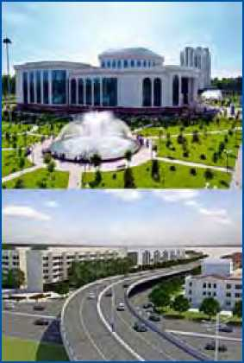

| 1. She’rda Toshkentdagi qanday o‘zga-

rishlar haqida aytilgan?

1. Siz yashaydigan joyda qanday o‘zga- rishlar bo‘lyapti?



She’rda tasvirlangan shahar, mashinalar rasmini chizing.

binolar yoki



Yurti boyning - o‘zi boy.



Ko‘kda

Rangi

ko‘rdim ko‘prik, yetti turlik.



17



**“AFROSIYOB” - TEZYURAR POYEZD**

Erkin Malik

Sherzod dadasi bilan tezyurar poyezdda Samarqandga boradigan bo‘ldi. U shun- day quvondiki, asti qo‘yaverasiz. Poyezd haqida ko‘p eshitgan, televizorda ko‘rgan, ammo chiqmagan edi. Poyezd Toshkent vokzalida savlat to‘kib turardi. Ko‘rinishi bir qarashda yaxlit O‘zbekiston bayrog‘ini eslatardi. O‘rdakburun tumshug‘i havo qar- shiligini yengishga yordam berarkan.

vagonning ichi shinamgina uyga o‘x- shardi. Yumshoq o‘rindiqlar oldida esa stollar qo‘yilgan. ularda gazeta-jurnallar bor. Dadasi bu poyezd Ispaniyada tayyor- langanini aytdi. Birdan deraza orqasidagi manzara chaplashib ketdi.

* lye, dada, tashqaridagi uylar, daraxtl ar qani? - hayron bo‘ldi Sherzod.
* Poyezd yurib ketdi-ku, bilmadingmi? Qani ko‘raylik-chi, o‘hho‘, tezligi soatiga ikki yuz kilometrga yetibdi. Bu tezlikda



18

tashqaridagi narsalarni ko‘zimiz ilg‘ay olmaydi-da, o‘g‘lim.

* Ha, go‘yo biz bir joyda turibmiz, yer aylanyapti, - dedi Sherzod hayajonlanib. - Dada, bunaqa tezlikda haydovchi oldidan biron narsa chiqib qolsa, nima qiladi?
* Xavotir olma, yo‘lning ikki chekkasi panjara bilan to‘silgan.

Samarqandga yetib kelishdi. Shahardagi qadimiy obidalarni tomosha qilib, kechga tomon Toshkentga qaytishdi. Sherzodning taassurotlari bir olam edi.

ij 1. Sherzod qanday poyezdda sayohatga chiqdi?

2. Poyezd haqida nimalarni bilib oldingiz?



Matnni reja asosida qayta hikoya qiling:

1. Sherzodning dam olish kuni.
2. Sherzod poyezdda.
3. Poyezdning tezligi.

I ял Guli yo‘q bo‘stondan yaproq yaxshi, [ЙЙ5 Foydasi yo‘q yo‘ldoshdan tayoq yaxshi.

**IQ**

Cho‘zilib yotar narvon, Undan o‘tar uy-karvon.



19

**O‘ZBEKISTONIM**

Anvar Obidjon

Aziz o‘lkam, o‘zing ko‘rkam, Chinorlaring bizdek o‘ktam.

Tosh ham gullar tuprog‘ingda, Mehring qaynar bulog‘ingda.

Qo‘li ochiq bog‘laring ko‘p,

G‘aznaga kon tog‘laring ko‘p. Yashnamoqda qishloq, shahring, Yaxshilikka to‘liq bag‘ring.

Osmoningdan, o‘tlog‘ingdan, Paxtaoydek oppog‘ingdan Rang olgandir bayrog‘ing ham,

Aziz o‘lkam, o‘zing ko‘rkam!



1. She’rda O‘zbekiston qanday tasvirlan-  
   gan?
2. She’rda O‘zbekiston bog‘lari va tog‘lari  
   haqida nimalar deyilgan?
3. She’rdan tabiat tasvirini topib o‘qing.

S® Erkin egatga ekin ekdi.

Yuk ko‘tarar burnida,

Uy qurish bor bo‘ynida.

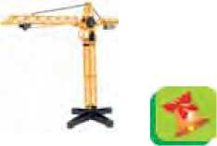

20

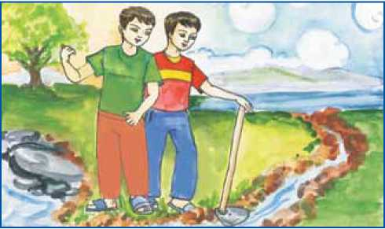

**SUV OQSIN OROLGA**

G‘ani Abdullayev

* Oyi, Orol degan dengiz bor ekan-a?
* Bor, nima edi?
* Suvsirab yig‘layotganmish-a? Tuzlari esa shamolda atrofga to‘zg‘iyotganmish.
* Gaplaring g‘alati-ya. Kimdan eshitding?
* O‘qituvchimizdan. Bekor oqayotgan toza suvlar tejalsa, yaxshi bo‘larkan. Daryo to‘lib oqsa, suvi dengizga yetib borarkan. Shu rostmi?
* Rostlikka rost-ku, bunga ko‘proq kat- talar qayg‘urishi kerak... Choyingni ichgin- da, buzoqchangni boqib kel.

Buzoqchasini yetaklab borayotgan No- dirning qo‘lida jajji ketmoncha, xayoli esa oqqushlardek parvozda.

21

U buzoqchasini o‘tloqqa qotydi-da5 si- girini o‘tlatib yurgan Sadirni chaqirdi.

* Mana bu suvni qara, bekorga jarga oqyapti. Ariq qazib, soyga buramiz.
* Nega endi? - hayron bo‘ldi Sadir.
* Shunday qilsak, suv tejalib, daryoda ko‘p roq suv qoladi. Daryo esa Orolga quyi- ladi. Orol esa suvga zor.

Ikkovlon galma-gal ishlab, ketmonchani bo‘sh qo‘yishmadi.

* Yashavor, og‘ayni. Suvni yangi ariq- chaga ochadigan bo‘ldik, - quvonib ketdi Nodir.
* Ochmay tur. Iflosligini qara, - shaldirab oqayotgan suvga nazar soldi sinfdoshi. - Daryodagi baliqlarni kasal qilsa...
* To‘g‘riku-ya, suvni tozalash qiyinov. Ko‘pchilik unga yomon narsalarni tashlaga- ni-tashlagan, - dedi Nodir.
* Bundan keyin suvni kim iflos qilsa, kattalarga aytamiz. Jazosini berishadi.
* Bo‘pti.

Ikki do‘st suv toza bo‘lgach, uni o‘zlari qazigan ariqchaga ochadigan bo‘lishdi.

j j i 1. Orol dengizi haqida nimalarni bilasiz?

2. Nodir Orol dengizini qutqarish uchun nima qildi?

22



1. Orol dengiziga yana qanday yordam be-  
   rish mumkin?
2. Siz ham suvni iflos qilmaysizmi? uni

tejaysizmi? Nima uchun?

Toma-toma ko‘l bo‘lar.

Uzoqdan boqdim: bir qora tosh,

Yoniga borsam, to‘rt oyoq, bir bosh.

(ebeqqsoi)



**SHE’RIM SENGA, VATANIM**

Quddus Muhammadiy

Maqtaganda bulbul Sayrab chamanin,

Men nechun maqtamay Ona vatanim.

Mustaqil vatanning Men o‘g‘li erkin,

Sevaman dunyoning Lazzatin, ko‘rkin.

Mening vatanimda Tug‘ilgan inson Tabiiy ijodkor Bo‘lar, begumon.

23

Meni shoir etgan Shu hayot doim.

She’r yo‘lin o‘rgatgan Quyoshim, oyim.

j 1. She’rda Vatan haqida nima deyilgan?

I . 2. Siz Vataningizni nima uchun yaxshi ko‘rasiz?

1. vatan haqida yana qanday she’rlar bilasiz?

(SS Daraxtni Уег ko‘kartiradi, USB Odamni el ko‘kartiradi.



Hech ham tinim bilmaydi, Lek joyidan jilmaydi.



**AJOYIB BAHS**

f^\ Hidoyat Olimova

**w** л

O‘rmonga o‘t ketibdi. O‘rmon daraxtlari daryodan yordam so‘rashibdi.

* Sen olovdan qudratlisan. Bizni qutqar.

Daryo o‘rmonni olovdan asrab qolibdi.

* Dunyoda undan kuchliroq narsa yo‘q. Hech narsa uning qudratiga teng kelol- maydi, - deb maqtovlar yog‘dirishibdi da- raxtlar.

24

* Quyosh nurlari mendan kuchliroq. U bir zabtiga olib yer-u ko‘kni qizdirsa, biz bug‘ga aylanib ko‘kka ko‘tarilamiz, - debdi daryo.

Quyosh bu gaplarni eshitib: “Tun kelishi bilan mening hukmim o‘tmay qoladi. Tun mendan kuchliroq”, - deb tan olibdi. Ammo tun ham undan kuchliroq bo‘lgan yer hukmiga bo‘ysunishini aytibdi. Buni eshitgan yer e’tiroz bildiribdi:

* Ko‘ksimni yorib tog‘ o‘sib chiqmoqda. Agar u mendan kuchli bo‘lmaganida bun- ga uning haddi sig‘armidi?
* Chindan ham tog‘ metindek mustah- kam. Balki eng kuchlisi tog‘dir?! Keling- lar, uning o‘zidan so‘rab ko‘ramiz.

Tog‘ bu bahs-u munozaralarni bir chetda jimgina kuzatib turgan ekan.

* Men-ku yumshoqqina yer bag‘rini yorib chiqqanman, - debdi u. - Ammo bag‘rimni yorib minglab gul-chechaklar o‘sib chiqmoqda. Demak, ular mendan qudratliroq bo4sa kerak.

Tong yellarida nafis egilib chayqalayot- gan gul-chechaklarga:

(о N

2



25

* Ayting-chi, siz chindan ham dun- yoda eng kuchlimisiz, hech narsadan qotrqmaysizmi? - deb savol berishibdi.

Shunda yashil to‘nli, qizil yonoqli bir gul ularning bahsiga shunday nuqta qo‘yibdi:

* Daryo quyosh nurlaridan qo‘rqsa qo‘rqar, ammo biz qo‘rqmaymiz. Axir, biz quyosh nurlarini emib, ko‘kka bo‘y cho‘zamiz. Quyosh tundan qo‘rqsa qo‘rqar, ammo biz undan ham aslo qo‘rqmaymiz. Biz tun kirishi bilan orom og‘ushida dam olamiz. Tun yerdan qo‘rqsa qo‘rqar, ammo biz undan qo‘rqmaymiz. Axir, u bizning onamiz. Yer tog‘dan qo‘rqsa qo‘rqar, ammo bu qo‘rquv bizga begona. Tog‘ bag‘rini yorib quyoshga intilsak, aslo u bizdan ozor chekmasin. Gul-chechaklar- dan boshiga nafis ro‘mol o‘raymiz. Uni tomosha qilgani huv bulutlar pastlab o‘tayotganini, qushlar esa atrofida chah- chahlashib sayrashayotganini ko‘ryapsiz- larmi? Biz daryo va olov otashidan ham qo‘rqmaymiz. Daryo suvlari bug‘lanib, boshimizga yog‘maganida, darrov qurib, xas-cho‘pga aylanardik. Olovda yonmoq esa qismatimizda bor. Ko‘rdingizmi, biz bir-birimizga qanchalar kerakmiz.

26

I а 1. Sizningcha ertak qahramonlarining eng kuchlisi qaysi?

2. Agarda ulardan birortasi bo‘lmasa, ta- biatda qanday o‘zgarishlar bo‘ladi?

G‘ani g‘ildirakni g‘izillatib g‘ildiratdi.



Yorug‘i bor, dovrug‘i bor, Izi yo‘q, ovozi bor.

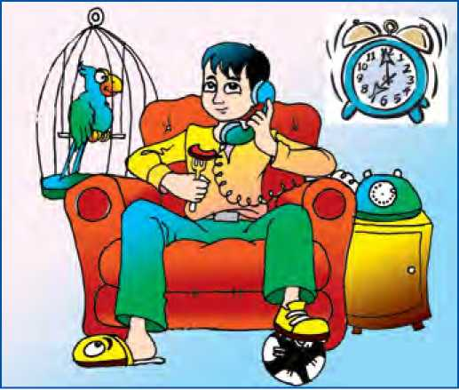

**VAQTNING HAJMI QANCHA?**

Hamza Imonberdiyev

O‘ylab ko‘rsam, vaqt degan Rezinali to‘rxalta,

Neki solsang ichiga Sig‘averar, zo‘r xalta.

27

Masalan, bir soatda Nimalar qilish mumkin? Kitob, gazeta o‘qish, Samokat minish mumkin.

Do‘sting bilan urishib, Mumkin hatto yarashish.

Tort yeyotgan ukangga “Yordamlashish”, “qarashish”.

Alg‘ov-dalg‘ov qilib, so‘ng Mumkin yig‘ish uy ichin. Ko‘chirish mumkin hatto Telefonda uy ishin.

Harakat zo‘r bo‘lsa, vaqt Rezinali to‘rxalta.

Neki solsang ichiga Sig‘averar, zo‘r xalta.

j 1. She’rda vaqt nimaga o‘xshatilyapti? Nima uchun?

1. Bir soat ichida nimalar qilish mumkin ekan?
2. Siz bir soat ichida qancha ishni qilish- ga ulgurasiz?
3. vaqtdan to‘g‘ri foydalanish uchun nima qilish kerak?

Vaqting ketdi - baxting ketdi.

28

**BO‘LIM YUZASIDAN TAKRORLASH**

1. Boshqotirmani yechsangiz, shu bo‘- limga oid so‘z kelib chiqadi.

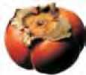

1

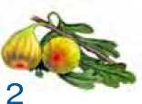

3

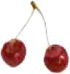

2

3

4

5

1

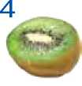

6 7

5

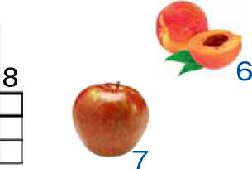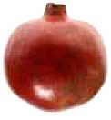

8

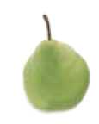

o‘z

uyimiz

Vatan bu - ..

1. Rasmni daftaringizga chizib, bo‘sh doi- rachalarni to‘ldiring.

29

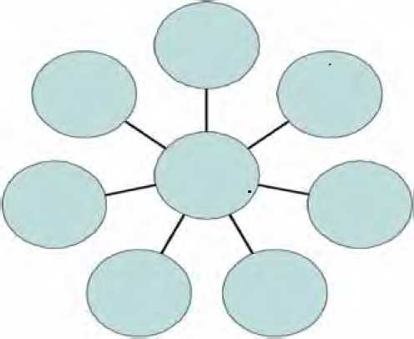

3. Mamlakatimizda ishlab chiqarilayotgan mashinalar nomlaridan foydalanib boshqo- tirmani yechsangiz, yerosti yo‘lining nomi kelib chiqadi.

1

2

3

3

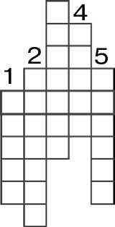

4

5



1. Bo‘limdagi qaysi she’r yoki hikoya sizga  
   yoqdi?
2. Siz qaysi hikoya qahramoniga o‘xshash-  
   ni xohlar edingiz? Nima uchun?
3. vatan haqida nimalarni bilib oldingiz?



Quyidagi so‘zlar bo‘limdagi qaysi hikoya  
yoki she’rga taalluqli ekanini toping: vatan,  
Toshkent, ma’naviyat, Orol, poyezd, bahs,

vaqt.



30

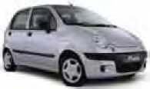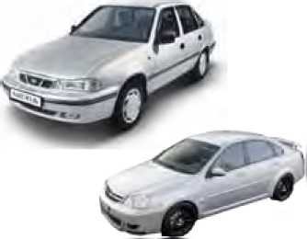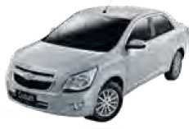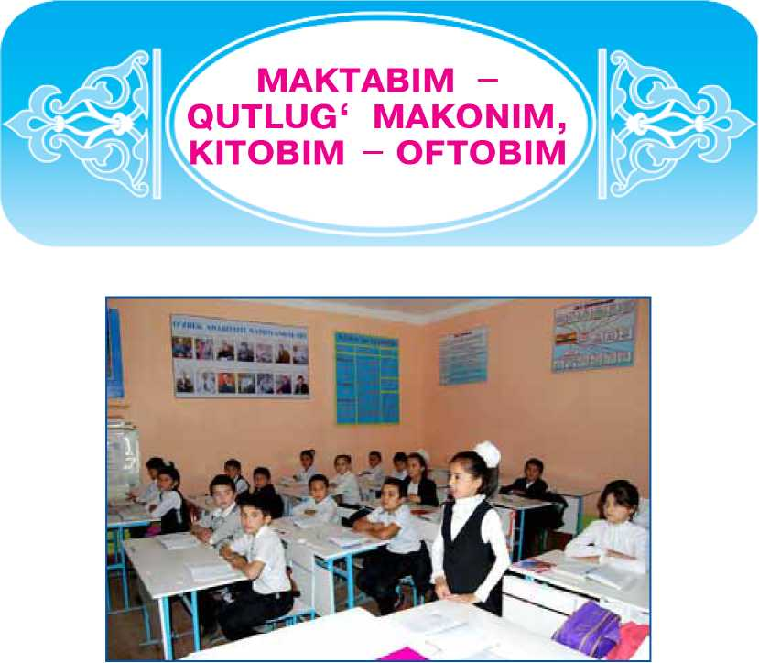

**MAKTAB**

Umida Abduazimova

Tashnadirman ilmga,

Yurarman seni maqtab.

Nur to‘shading yo‘limga,

Qadrdon ona maktab.

31

Mehring bilan yosh yurak To‘lib-toshar limmo-lim.

Bo‘lsam bilimdon, ziyrak,

Yulduzga yetar qo‘lim.

Kitobimning har satrin O‘qirkanman, dil cho‘g‘dir. Dunyoda bilimdan zo‘r,

Qudratli qurol yo‘qdir!

i jj She’rni o‘qiganda nimalar ko‘z oldingizga

**I. » keldi?**

1. She’rdagi: “Bo‘lsam bilimdon, ziyrak,

Yulduzga yetar qo‘lim”, - degan fikrni izohlab bering.

1. Maktabingiz haqida so‘zlab bering.

Oltin yerda qolsa ham, Bilimli yo‘lda qolmas.

Safda o‘n ikki askar,

(

Oj Bo‘yu basti barobar.

Yo‘nsang yog‘och po‘stini,  
Rasmlarga rang berar.



32

**ILM**

Abdulla Avloniy

Ilm deb o‘qimoq, yozmoqni yaxshi  
bilmoq, har bir kerakli narsalarni o‘rgan-  
moqqa aytilur. Ilm - dunyoning izzati.  
Ilm inson uchun g‘oyat oliy va muqaddas  
bir fazilatdir. Zero, ilm bizga o‘z ahvo-  
limizni, harakatimizni oyna kabi ko‘rsatadi.  
Zehnimizni, fikrimizni o‘tkir qiladi. Ilmsiz  
inson mevasiz daraxt kabidir. Ilmning foy-  
dasi shu qadar ko‘pdirki, ta’rif qilgan  
bilan ado qilib bo‘lmaydi. Bizlarni ilm  
jaholat qorong‘ilig‘idan qutqaradi.

Madaniyat insoniyatni ma’rifat dunyosiga  
chiqaradi. Yomon fe’llardan, buzuq ishlar-  
dan qaytaradi, yaxshi xulq va odob sohibi  
qiladi.

Xulosa qilib aytganda, butun hayotimiz -  
salomatligimiz, baxtimiz, g‘ayratimiz ilmga  
bog‘liqdir.

1. Ilm insonga qanday yordam beradi?

I * 2. Ilmsiz inson nimaga o‘xshar ekan?

1. Ilmni qanday egallash mumkin?

llmli ming yashar, ilmsiz bir yashar.

Oydin oyni oynadan ko‘rdi.



2 - O‘qish kitobi, 2-sinf

**33**

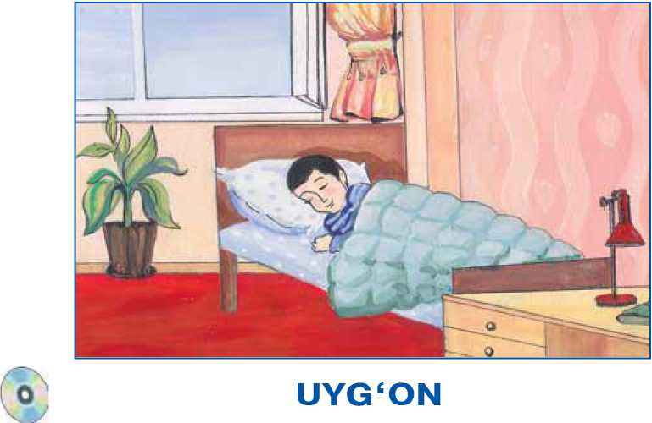

Mirtemir

Uyg‘on, erkam, kotzing och, Tong yoydi zarrin quioch.

Bosh ustingda aylanib, uchib o‘tdi qaldirg‘och.

Allaqachon botdi oy,

Tur, yotmagil, erkatoy. Qanot yozib osmonda,

Kuy boshladi bo‘zto‘rg‘ay.

Uyg‘on, erkam, tur, erkam,

Ko‘z sol, olamga - ko‘rkam! Sen uchun bog‘cha, bog‘lar, Olamlar bermish o‘lkam!

**34**

Uyg‘on, qo‘zim, yuzing yuv,

Tong o‘zingday sof, suluv... Shoshil, erkam, maktabda Kutadi seni o‘quv!

| 1. She’r kimning nomidan aytilgan?

I 2. Nima uchun erta turish kerak ekan?



Erta turib tong otishini kuzating. Ko‘rgan-  
laringizni o‘rtoqlaringizga so‘zlab bering.

fSS Tongda qilsang harakat, Ishingda bo‘lar barakat.

Ergash Erkinga ergashdimi,

' Erkin Ergashga ergashdimi?

Borar bir, kelar bir,

Baribir qo‘shig‘i: “G‘ir-g‘ir...;



**Topishmoq nima?**

Topishmoq - xalq og‘zaki ijodining o‘yin turlaridan biri. Topishmoqda to- pilishi kerak bo‘lgan narsa, hodisalar o‘xshatmalar orqali beriladi. Siz shu o‘xshatmalardan uning nima ekanli- gini oson topasiz.



**35**

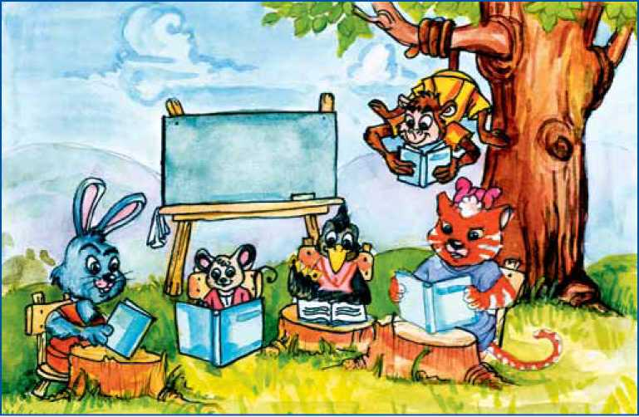

**MUKOFOT**

Ne’mat Toshpo‘lat

Bir bor ekan, bir yo‘q ekan, kattakon o‘rmonda qayragtochlar ostida bir maktab bor ekan. unda Moshvoy ismli mushuk- cha, Qag‘-qag‘ ismli qarg‘acha, Dik-dik ismli quyoncha, ismi Chiy-chiy sichqon- cha, Pi-pi ismli maymuncha, Xir-xir ismli cho‘chqacha va boshqalar o‘qishar ekan.

O‘qish boshlangan kuni Tovusxon ismli juda xushfe’l, muloyim bir o‘qituvchi ular- ga kitob va daftarlar ulashibdi.

**36**

* Kitoblaringizni yirtmasdan, yaxshi saqlanglar. Bu kitoblarni sizdan keyin ukalaringiz ham o‘qishadi, - debdi va ta’kidlab yana qo‘shib qo‘yibdi: - Kimki kitobini yaxshi saqlasa, o‘quv yili oxirida o‘shanga mukofot ham beramiz.

Ular kitob va daftarlarni sevinib-sevinib olib ketishibdi. Oradan ko‘p o‘tmabdi. Bir kuni Chiy-chiy Pi-piga maqtanib:

* Muqovasini yeb ko‘rsam, biram maza- liki, - debdi kitobini ko‘rsatib.

Pi-pi ham shunaqamikan-a, deb kitob- ning muqovasini qiyma-qiyma qilibdi.

Ularni kuzatib turgan Xir-xir ham maqtanib qolibdi:

* Kitobda piyoz, sholg‘om, kartoshka surati bor ekan, hammasini yedim.

Pi-pi ham qiziqib ketib, kitobdagi jami suratlarni yeb chiqibdi. Qag‘-qagt ham bo‘sh kelmabdi. Olcha, gilos, olma, yong‘oq rasmlarini cho‘qib, kitobni ilma-teshik qilib tashlabdi.

O‘quv yili tugashi bilanoq Tovusxon o‘quvchilardan kitoblarni birma-bir yig‘ib olibdi. U Chiy-chiy bilan Pi-pidan ham, Xir-xir bilan Qag‘-qag‘dan ham juda-juda xafa bo‘libdi. Ammo Moshvoy bilan Dik-

**37**

dikdan xursand bo‘libdi. Chunki ular kitob- larini yirtmay, kir qilmay, ozoda saq I agan, yaxshi tutishgan ekan.

Tovusxon Dik-dikka bitta sabzi, Mosh- voyga esa issiqqina bo‘g‘irsoq mukofot beribdi va suratlarini namunalilar qatoriga ilib qo‘yibdi.



1. Hikoya qahramonlaridan kimlar noto‘g‘ri  
   ish qilishdi?
2. Tovusxon Dik-dik va Moshvoyga nima  
   uchun mukofot berdi?
3. Siz kitoblaringizni qanday saqlaysiz?



Hikoya qahramonlarining kitobga munosa-  
batlariga baho bering.



O‘qiganning o‘qi o‘zibdi.

Sardor sabzini savatga soldimi,  
Sardor sabzini savatdan oldimi?



**ONA TILIM**

Vafo Fayzulloh Bobolar hikmat bilgan,

Ardoqlab lug‘at qilgan,

Qolishmas hech bir tildan,

Chiroyli qizil guldan.

Yayraydi hardam dilim,

Sen sabab, ona tilim.

**38**

Navoiy ulgtaytirdi5 Qodiriy ko‘zga surdi. Sayroqi bulbul kuyi, Anvoyi gullar bo‘yi Sendadir, ona tilim, Yayraydi hardam dilim.

I 1. She’rda ona tilimiz haqida nima deyilgan?

1. Nima uchun “ona tilim” deymiz?
2. She’rda buyuk bobokalonlarimiz haqida nima deyilgan?

m

(i

IQ

Tilni bilish

0‘rtog‘im Bir chiziq,

- elni bilish.

ruchka, qalam, katak - dalam.

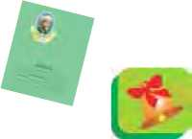

**SAYOQ BO LA**

Rauf Tolib

1

Bir bor ekan, bir yo‘q ekan, bir Tuflijon bo‘lgan ekan. 0‘sha Tuflijon-chi, men bo‘laman. Tojivoy meni kiyvolib, sevinch- dan o‘yinga tushganini ko‘rsangiz. U bur- ni tanqaygancha ko‘chaga chiqdi. Aksiga olib, ko‘chada pashsha ham ko‘rinmasa- ya? Tojivoy uch-to‘rt kun hurmatimni joyi- ga qo‘ydi-yu...

**39**

2

Tojivoy bilan bugun maktabga yo‘l ol-  
dim. Qo‘ng‘iroq chalinib, dars boshlandi.  
O‘qituvchi jon kuydirib gapiryapti-yu,  
Tojivoy o‘rtoqlari bilan pichirlashib o‘tiribdi.  
Mening ham bitta-yarimta bilan gap I ashgim  
keldi. Qarasam, yonginamda qo‘shni Tufli  
turibdi.

* Salom, dedim sekin unga.
* Salom, - dedi u ham.
* Bugun qayoqqa borasizlar?
* Tushdan keyin to‘garakka boramiz.  
  Xo‘sh, o‘zing-chi?
* Bilmasam.

Shu payt tanaffusga qo‘ng‘iroq chalinib  
qoldi. Dars tugaganiga achinib ketdim.  
Axir, maza qilib dam olayotgan edim-da.

3

Uyga kelgach, Tojivoy pap-  
kasini uloqtirib yubordi. Ko‘-  
chaga chiqdik. (Tnqir-cho^qir,  
shag^lli maydondan yurib ket-  
dim. Har qadamda yuzimni  
toshlarga urib olaman. Shu  
payt oldimizdan kattakon ko‘l-  
" mak chiqib qolsa bo4adimi?!

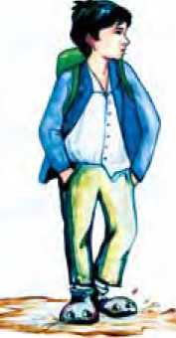

**40**

Tojivoy bir sakragan edi, uning qoq o‘rtasiga kelib tushdik. Suvdan shalvirab chiqdim. Yuzim loy, iflos.

4

Mana, bugun yana darsda o‘tiribman. Dars sira tugamasa, deyman. Sababi - tinchman. Darsdan keyin to‘g‘ri yo‘l qo- lib, yana quril ish maydoni tomon yurdik. Falokat oyoq ostida, deganlari rost ekan. Nimagadir qoqilib, Tojivoy yuztuban yiqildi. Tizzalari shilingan, voyvoylab o‘rnidan tu- rolmay qoldi. Ajab bo‘ldi. Sayoq yurgan tayoq yeydi, deb shunga aytsalar kerak- da!

I 1. Hikoya kimning tilidan aytilgan?

1. U nima uchun Tojivoydan xafa bo‘ldi?
2. Hikoyadan qanday saboq oldingiz?
3. Siz Tojivoyning harakatlariga qanday baho berasiz?



Hikoyaning qismlariga sarlavha qo‘ying va qayta hikoya qiling.

m

t!

Yaxshi yaxshiga yondashtirar, Yomon - yo‘ldan adashtirar.



Bog‘lasam, yuradi, Yechsam, to‘xtaydi.



**41**

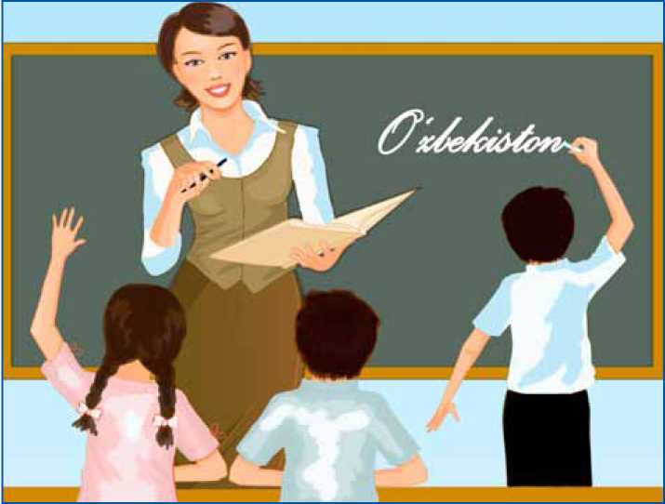

**YODLASAM BO‘LMASMIDI?**

Kavsar Turdiyeva

Shu kichkina she’rchani Yodlasam bo‘lmasmidi?

Hozirgidek yuragim Po‘killab urmas edi.

O, qani endi nogahon O‘ngidan kelsa tushim.

Xuddi tushimdagidek Birdan yo‘qotsam hushim.

**42**

Jimgina najot kutib Yotardim “Tez yordam”dan. She’rni kim ham so‘rardi Kasal yotgan odamdan.

Yoki o‘qituvchimiz Bizga rahm qilsalar. vazifani topshirib, uyga javob bersalar.

Xayolimni qo‘ng‘iroq Chil-chil qilib tashladi. O‘qituvchi kiriboq,

She’rni so‘ray boshladi.

j 1. She’rdagi o‘quvchi nima uchun xayol surib qoldi?

1. She’r qahramoni o‘rnida siz bo‘lsangiz nima qilar edingiz?
2. Ushbu she’r qahramoni bilan “Sayoq bola” hikoyasidagi Tojivoy nimasi bilan o‘xshash?



She’r qahramonining xayollariga oid ralarni topib o‘qing.

mis-

Yaxshi bo‘lsang, o‘zarsan,  
Yomon bo‘lsang, to‘zarsan.

Taxtapulda taxta ko‘prik,  
Oltinsoyda osma ko‘prik.



**43**



**ILK SABOQ**

Raim Farhodiy

Bugun rosa shodlandik,

Maktab tomon otlandik.

Ostonadan hatlaymiz,

Darsda she’rlar yodlaymiz.

Ilm olib behisob,

O‘qiymiz qancha kitob. Aql-idrok bulog‘i,

O‘quvchining o‘rtog‘i.

Yordam ayamas har on,

Ustoz - eng aziz inson.

Ustozga biz havasda,

Taqdim etdik guldasta.

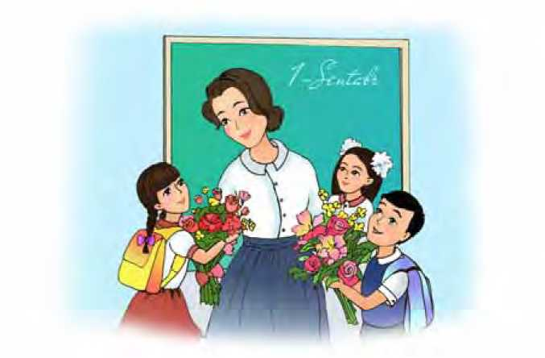

**44**

Bo‘ldi rangin kamalak,

Ustozga aytdik tilak.

Jaranglasin qo‘ng‘iroq,

Darslar boshlansin tezroq!

| 1. She’r kimlar haqida?

l-S- 2. Siz maktab va ustoz haqida yana nima deya olasiz?

j 1. She’rdan ustozlar haqidagi bandni topib o‘qing.

1. ustozlar haqidagi maqollardan ayting.



Oqdir dalasi, qoradir urug‘i,  
Qo‘l bilan ekiladi, ko‘z bilan

o‘riladi.



I j *

**ENG YAQIN DO£STIMIZ**

Hakim Nazir

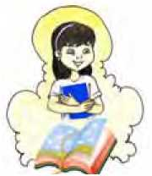

Kitobni oftobga qiyos etishlari bejiz emas. Kitob dillarni uyg‘otib, munav- var qilish bilan birga hayot, mavjudot sirlaridan voqif etuvchi bebaho xazina. u ko‘ngillarga ezgulik urug‘ini sepib, yashashdan saboq beradi. Qiyinchiliklarni yenga olishga, yaxshilik bilan yomonlik-

**45**

ni ajrata bilishni o‘rgatadi. Kitob zehnlar- ni peshlab, bil imlar koniga eshik ochadi, ma’naviyatni boyitadi. Insonning jamiyatda- gi mavqeyi, qadr-u qimmati bilimda, ilmlar konini egallashdadir. Buyuk mutafakkirlar- ning hayoti, tajribasi shunga guvohlik be- radi. Ulug‘ alloma Abdurahmon Jomiy: “Kitobdan yaxshiroq do‘st yo‘q jahonda, Hamrohing bo‘lur u g‘amli zamonda”, - deya kitobni behad ulug‘lagan ekan.

Bolalik, yoshlik oltin davr bo‘lsa, uning har kuni, har soatini g‘animat sezib, bilim boyliklarini qancha ko‘p g‘amlasangiz, shuncha kelajak turmushda o‘zingizga ham, o‘zgalarga ham asqatadi.

jj 1. Kitob insonlarga nima beradi?

[ Z 2. Kitob haqida yana nimalarni bilasiz?

1. Siz bo‘sh vaqtingizda kitob o‘qiysizmi? Qanday kitoblar o‘qigansiz?

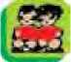

Kitob bilim beradi,  
Bilim baxt keltiradi.



Kitoblar kitobxonlarga kerak,  
Kitobxonlar kitoblarga kerak.

Qo‘shig‘i asli “qu-qu”,  
Tongni qarshi olar u.  
Ko‘zdan qochsin deb uyqu,  
Jar soluvchi so‘zi shu.



**46**

**BO‘LIM YUZASIDAN TAKRORLASH**

1. Bo‘g‘inlami to‘g‘ri birlashtirsangiz, kitob haqidagi maqo! hosi! bo‘ladi.

bi

lim

tob

quv

to

bu

chi

Ki

lo

ning

1. Boshqotirmaga o‘quv qurollari va jihozlar nomlarini to‘g‘ri joylashtirsangiz, kalit so‘z kelib chiqadi.

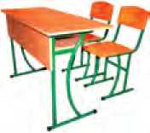

|  |  |  |  |  |  |  |  |  |
| --- | --- | --- | --- | --- | --- | --- | --- | --- |
|  |  |  |  |  |  | | |  |
|  | 2| | |  |  |  |  |  |  |
| 3 |  |  |  |  |  |  | |  |
|  | 4 |  |  |  |  |  |  | |
|  | | 5 |  |  |  |  |  |  |
|  | | | 6 |  |  |  |  | |

**2**

1

1



4

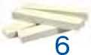

5

**47**

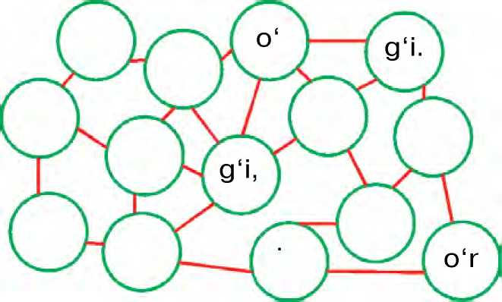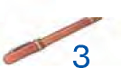

1. Rebusni to‘g‘ri yechsangiz, bilimga doir maqol hosil bo‘ladi.

У

6k n ^ +

da

**I**' h

bi

ye

+ li

*f*

*\**

+ da



o

+ mas.



1. O‘quvchiga maktabga borish yo‘lini topishga yordamlashib, ilmga doir maqolni o‘qiysiz.

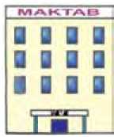

ming

siz

bir shar, li

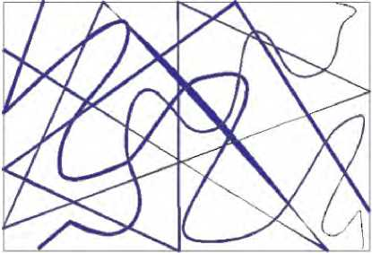

ilm

К

ilm



ya ya

I V 1. Bo‘limda qanday she’r va hikoyalarni o‘rgandingiz?

1. “Mukofot” hikoyasidagi qahramonlarni sanab bering. ularning qaysi biri to‘g‘ri

i sh qi ld i?

1. “Sayoq bola” hikoyasi va “Yodlasam bo‘lmasmidi?” she’ridagi qahramonlarga baho bering.

**48**



**OLTIN KUZ**

Tursunboy Adashboyev

Yana xazonrezgilik,

Bog‘lar rangi siniqdi.

Dilda hokim ezgulik,

Anhorda suv tiniqdi.

Yashil libos daraxtlar Taqdi yana zar baldoq.

Qushlarga gap tayinlab, Chagtchagtlaydi zarg‘aldoq.

ufq orti lolagun,

Daraxtlardan rang olar.

Xayrlashib kuz bugun,

Sochar oltin tangalar.

**49**



1. She’r qaysi fasl haqida ekan?
2. Shoir: “Xayrlashib kuz bugun, Sochar  
   oltin tangalar”, - deganda nima haqida  
   o‘ylagan?
3. Kuz faslida tabiatda qanday o‘zgarish-  
   lar bo‘ladi?

Kuzning bir kuni qishning bir oyini boqar.



Olma shoxida olmaxon,  
Olmani olma, Olmaxon.



Qat-qat to‘nli bu polvon, Archib, yig‘ladi Javlon.



**KUZ**

Qutlibeka

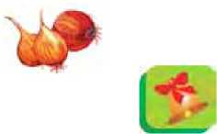

Rahimboyeva

Daraxtlarning yaproqlari tillarangga kira boshlaydi. Ertalab va kechki shabada- da ular zarqanot qushchalarga o‘xshab uchadilar. Yoz bo‘yi shovqin solib, ba’zi joylarda loyqalanib oqqan suvlar sokinla- shadi, tiniq tortadi.

1-sentabr - kuzning birinchi kuni. 1-sentabr eng katta bayramlarimizdan biri - Mustaqillik kuni. Bu ulug‘ shodiyona 31-avgust - yozning so‘nggi kunidan boshlab bayram qilina boshlaydi. Bay- ram sayillari poytaxtimizdagi Milliy bog‘dan

**50**

boshlanib, shahar-u qishloqiarimizda da- vom etadi. 2-sentabr kuni yangi o‘quv yili boshlanadi va shu kuni Bilimlar kuni ham nishonlanadi.

Kuz O‘zbekistonimiz uchun pishiqchilik fasli hisoblanadi. Dalalarda paxtalar oppoq bo‘lib ochiladi. Kuzda olma, behi, yong‘oqlar pishadi. Tunlari bog‘larda “to‘p- to‘p” qilib birovlar yurib chiqayot- gandek tuyuladi. Bu - daraxtlardan uzila- yotgan mevalar tovushi. Shamollar xuddi “K-u-u-z”, deya uzun nafas chiqarib, bog‘dan bog‘ga yelib yurgandek tuyuladi. Polizlarda sabzavotlar yetiladi. Erta ko‘k- lamda ko‘kka arg‘imchoq solib uchib kelgan turnalar yana o‘shanday chiroyli bir saf bilan issiq o‘lkalarga uchib ketishadi.

Kuz o‘rtalarida o‘lkamizda Mehrjon bayrami nishonlanadi. Bu dalalarimizda yetishtirilgan motl-ko‘l hosil bayramidir.

I? 1- Kuzda tabiatni kuzatganmisiz?

2. Kuzda qaysi rang ko‘p uchraydi?

Matnni qismlarga ajrating. Har bir qismiga sarlavha qo‘ying. Qayta hikoya qiling.



Yer haydasang, kuz hayda, Kuz haydamasang, yuz hayda.



**51**

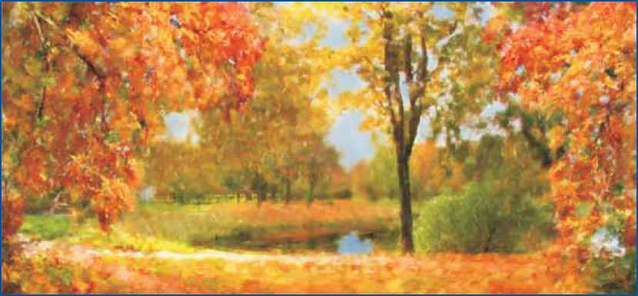

**KUZ FASLI**

Eson Rahimov

Davra qurib turnalar,

Boshimizda aylanar.

Budir kuz fasli bazmi,

Ona yerga ta’zimi.

Oltin fasl - kuz fasli, Zarshunoslikdir asli.

Undan qirlar, tog‘ - oltin, Undan yerlar, bog‘ - oltin.

**52**

Mevalar ham mo‘l-u ko‘l,

Ne yesang ham bol yeysan, Kuzga: “Ofarin”, - deysan.

Bunday oltinligin ham, Tengsiz totliligin ham Aytsam bitmas siri bor: Unda mehnat teri bor.

I 1. She’rda kuz fasli nima uchun “oltin fasl” deyilgan?

2. Kuz faslida qanday mevalar pishadi?



Dala va bog‘larda kuz faslida bajariladigan  
yumushlar haqida so‘zlab bering.

Kuzning qozoni quyuq qaynar.

Shirin sharbatning shirasi shakardan shirin.

Daraxtlarning barglari  
Rang olar oltin misol.

Qay faslda, ayt, Muslim,  
Yuz beradi shunday hol?!

(zn>j)



**BARGLAR NEGA SARG‘AYADI?**



Muhabbat O‘rinboy qizi  
1

Kuz keldi. Tipratikan odatdagidek ertalab inidan chiqdi. Shu payt ustiga bir dona barg tushdi. Tipratikan olib qarasa, barg- ning rangi sap-sariq ekan. u boshini ko‘tarib daraxtlarga qaradi. Daraxtlar-

**53**

ning u yer-bu yerida sariq barglar paydo bo‘libdi. Kechagi kungacha daraxtda sariq barg yo‘q edi. “Qiziq, barglar nega sarg‘ayar ekan-a?” - deb o‘yladi tipratikan.

Savoliga javob topish niyatida bargni ignasiga ilib oldi-da, o‘rmon bo‘ylab ketdi. Yo‘lda unga olmaxon uchradi. U qish uchun yong‘oq yig‘ib yurgan ekan.

* Olmaxon, sen bilmaysanmi, kuzda barg I ar nega sarg‘ayadi? - so‘radi tipra­tikan.
* Kuzda ular kasal bo‘ladi, shuning uchun sarg‘ayadi, - dedi olmaxon.
* Nega kasal bo‘ladi? Qara, u kasalga o‘xshamaydi, - dedi tipratikan.
* Nega kasal bo‘lmasin? Sovuqda barglar tugul men ham kasal bo‘lib qolaman, o‘shanda mening ham rangim sarg‘ayib ketadi, - dedi olmaxon.

Olmaxonning javobi tipratikanga yoqma- di. U bargni ignalariga ilib, yo‘lida davom etdi. Yo‘lda oldidan tulki chiqdi.

* Tulkivoy, sen bilmaysanmi, nega kuzda barglar sarg‘ayadi? - so‘radi tipratikan.
* Bilaman, kuzda menga ov qilish oson bo‘lishi uchun. Mening rangim ustingdagi

**54**

bargning rangiga o‘xshaydi. Shunga beki-  
nishim oson bo‘iadi, - dedi tulki. Tipra-  
tikan biroz o‘yianib turdi, lekin bu javob  
ham unga yoqmadi.

- Bargiar sen uchun sarg‘ayadi, deb  
o‘yiamayman, - dedi tipratikan va yo‘iida

davom etdi.

O' 2



Yurib-yurib katta bir daraxt tagiga  
yetganida yuqoridan:

* Kirpivoy, yo‘i bo‘isin, - degan ovoz  
  eshitiidi. Tipratikan boshini ko‘tarib qarasa,  
  ukki o‘tirgan ekan. Tipratikan unga qarab  
  dedi:
* Ukki, kuzda bargiar nega sarg‘ayadi?
* Men hamma narsani biiaman, - dedi  
  ukki. - Ustingdagi barg ko‘rinishidan

oddiy bo‘lsa ham, juda  
murakkab, u go‘yo bizning  
o‘rmonga o‘xshaydi. Barg-  
ning sirtida son-sanoqsiz  
mayda iniar bor. U iniarda  
pigmentiar deb ataiuvchi  
mavjudotiar yashaydi. Uiarning  
ayrimiari yashii, ayrimiari esa  
sariq rangda. Yozda yashii,

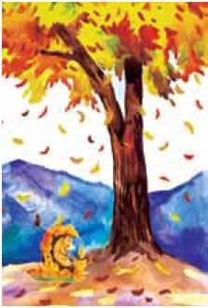

**55**

kuzda esa sariq pigmentlar inidan chiqadi. Shunda bargning rangi goh yashil, goh sariq bo‘lib ko‘rinadi, - dedi ukki va aqlli javobidan mamnun bo‘lib, kerishib qo‘ydi.

Tipratikan uning oldidan ketar ekan, o‘y- ladi: “ukkining javobi to‘g‘riligiga shubham yo‘q, lekin men boshqacha fikrdaman. Kuzda quyosh bulutlar orqasiga yashirinib, kam ko‘rinadi. Quyoshni sog‘ingan barg- lar esa sariq rangga kirib, xuddi quyosh tushib turgandek o‘rmonni sariq rangga bo‘yaydi. Mana shu javob menga ko‘proq yoqyapti”. u savoliga o‘zi javob topganiga xursand bo‘ldi.

I 1. Ertak qahramoni tipratikan qanday hodisaga duch keldi?

2. u savoliga javob topish uchun kimlar bilan uchrashdi?



“Atrofimizdagi olam” darsidan olgan bilim-  
laringiz asosida kimning javobi to‘g‘riligini  
aniqlang.

Nima eksang, shuni o‘rasan.

Xavf bo‘lsa, koptok bo‘lib,  
ir\ Igna ko‘rpa yopadi.

Zumda ko‘z ochib turib, Ilgarilab chopadi.



**56**

**,f0\ BO£LIM YUZASIDAN TAKRORLASH**

1. Tushirib qoldirilgan so‘zni qo‘shib re- busni yechsangiz, shu bo‘limning nomi kelib chiqadi.

|  |  |  |
| --- | --- | --- |
|  | u |  |
| 6 | + n M _ | 100 |

1. Boshqotirmani to‘g‘ri yechsangiz, kuz- gi hosil bayramining nomi kelib chiqadi.

4

**»**

1

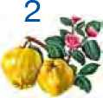

з

4



|  |  |  |  |  |  |  |
| --- | --- | --- | --- | --- | --- | --- |
| 1 |  | |  | 5 | 6 | |
|  | 2 | 3 |  |  |
|  |  |  |  |  | 7 |
|  |  |  |  |  |  |  |
|  |  |  |  |  |  |  |
|  |  |  |  |  |  |  |
|  | |  |  | |  |  |

5

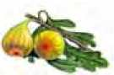

7 i

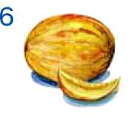

1. Kuzda tabiatda qanday o‘zgarishlar bo‘ladi?

2. Bo‘limdagi qaysi she’r yoki hikoya siz- ga yoqdi? Nima uchun?

3. Kuzda barglar nega sarg‘ayadi?

Kuz manzarasiga oid rasm chizing.

**57**



**ODAM BO‘LAM AN**

Anvar Obidjon

Kezaman ko‘p joylarni  
Moy tomchigan kiyimda.

Ba’zan kitob titkilab,

Dam olaman uyimda.

Men shofyor bo‘laman, dada!

- Mayli...

Halinchakda akamdan  
Ancha baland uchaman.  
Katta bo‘lsam, yaxshisi,  
Borib oyni quchaman.

Men fazogir bo‘laman,

dada...

- Ixtiyoring...

Chalg‘itaman maydonda Bolalarning ko‘pini.

Kecha bitta tepishda

**58**

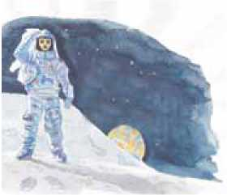

Teshdim Norning to‘pini.

Men futbolchi bo‘laman, dada! - O‘h-ho‘...

Kesvolibdi barmog‘in  
O‘tgan kuni Mira’zam.

Qotib qoldi yarasi  
Jindekkina tuz sepsam.

Men do‘xtir bo‘laman, dada!  
- Yomonmas...



Tag‘in o‘ylab ko'raman, Hammasi ham yaxshi ish.

Faqat yalqov bo‘lmayman, Hecham tortmang siz tashvish. Men... odam bo‘laman, dada! - Balli, azamat!

j 1. She’r qahramoni kelajakda kim bo‘l- moqchi?

1. She’rda qaysi kasblar haqida aytilgan?
2. Siz kelajakda kim bo‘lmoqchisiz?

| 22 Mehnatning ko‘zini topgan l&SB Boylikning o‘zini topar.

j"Жг Jo‘ra Javlonga jo‘r bo‘ldi,

Javlon Jo‘raga jo‘r bo‘ldi.

^

Pishirsang, osh bo‘lar,

Pishirmasang, qush bo‘lar. (ujnxnj_)

**59**

**KEKSA KULOL VA SHOGIRD**

Qudrat Hikmat

Bir motysafid kulolning uyiga otgtlini boshlab kelibdi. Unga hunar o‘rgatishni iltimos qilibdi. Kulol rozi bo‘libdi.

Shogird kulolnikida soz tuproq qazibdi, suv tashibdi, loy qilibdi, o‘choqqa o‘t qa- labdi. Xullas, uning aytganlarini bajo keltirib yuribdi.

Oradan bir necha qish-u yoz o‘tibdi. Shogird: “Kulolchilikni miridan sirigacha

bilib oldim, endi yugurdak bo‘lib yuraman- mi?” - debdi-da, ustozidan javob so‘rabdi.

Kulol bo‘lsa:

- O‘g‘lim, hunar injiq narsa, sabr-toqat qilib, yana biror yil menga qarashib, o‘rganib turganing ma’qul edi, - debdi.

Shogirdning sabri chidamay, ustozini holi-joniga qo‘ymay, fotihasini olibdi.

Katta bozorda do‘kon ochgan kunlari xaridorlar uning piyola, choynak, ko‘za- chalarini talashib olib ketishibdi. Ustozi bo‘lsa: “Mayli, oxiri xayrli bo‘lsin!” - deb o‘z yumushini davom ettiraveribdi.

Oradan biroz vaqt o‘tar-o‘tmas shogird­ning ishi yurishmay qolibdi, uning mollari-



**60**

ni xarid qilmay qotyishibdi.

U yasagan lagan, tovoqlar-  
ning sirlari xiralashib, ko‘chib  
ketayotgan emish. Oxiri sho-  
gird dastmoyasidan ajrab,  
ko‘p aziyat chekibdi. Nihoyat,  
kulolnikiga pushaymon bo‘lib  
qaytib kelibdi.

Kulol uning joniga tag‘in ora kiribdi. Kunlar o‘tibdi. Shogirdiga kulol:

- Bolam, alaxsimay, razm solib tur! - debdi-da, qurigan idishlarini bir-bir pufl ab, so‘ngra sir beribdi. Shunda lagan-u tovoq- larning chiroyi yanada ochilib, yarqirab ketibdi.

Shogird endi uning hunarini batafsil egallab olishga astoydil bel bog‘labdi.

I 1. Hikoya qahramonlari kimlar?

1 + 2. Nima uchun shogirdning ishi yurish-

madi?

1. Hikoyadan qanday saboq oldingiz? I

I Reja asosida matnni og‘zaki hikoya L Г qiling:

1. Kulolning shogirdi.
2. Shogird mustaqil bo‘ldi.
3. Shogirdning qaytishi.

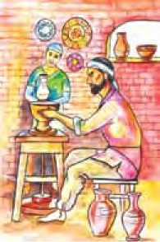

**61**

I я» Obro1 qozonaman desang, o‘z ishingning [f8B ustasi bo‘l.



Ko‘zlarimga qilib zo‘rlik, Tongda ketdi charchab,

sho‘rlik.

(nbAfi)



**HUNAR - BEBAHO BOYLIK**

Ollobergan Po‘lat

Sarvarjon - kichik dehqon, Yashar yer-la tillashib.

Singlisi bilan har on Ish qiladi bellashib.

Yerni chopib, avaylab, No‘xat ekdi bu yil ham. Urug‘ini saralab,

O‘stirdi piyoz, karam.

Erinmasdan ter to‘kar,

Mo‘l bo‘lsin deb sabzavot.

Shu bois kichik Sarvar Qozondi tez yaxshi ot.

Men ekkan qovunlar ham Qani tez o‘sa qolsa. Hosilini ko‘rganlar Nomimni tilga olsa!..

**62**

I а 1. She’r kim haqida? U qanday yumush bilan mashg‘ul ekan?

2. Nima uchun she’r “Hunar - bebaho boyl ik” deb nomlangan?

b

Siz ham ekin ekkanmisiz? Shu haqida

gapirib bering.

f *~*ar ^ir kishining qadr-qimmati o‘z ishini qoyil qilib bajarishidadir.

**Hikmatli so‘z nima?**

Hikmatli so‘zlar hayot haqiqatini ifodalaydigan chuqur ma’noli va mazmunli gaplardir. unga amal qil- ganlar hayotda kam bo‘lmaydilar.



**MENING DO‘STIM  
KOMPYUSHA**

Alisa Lavruxina



Kompyuter menga juda ham yoqadi. “R” harfiga tilim uncha kelishmagani uchun erkalab “Kompyusha” deb atayman.

**63**

Bugun o‘rtoqlarim bilan ko‘proq to‘p tepdim. So‘ng kompyusha oldidagi stul- ga o‘tirdim. Bu kech uyimizga mehmon- lar kelishgan. Shuning uchun elektron mashina bilan muloqot qilishimga hech kim xalaqit bermadi. Bir payt deraza orti qorong‘ilashib, ko‘zim ilina boshladi. To‘satdan kimningdir g‘ayrioddiy tovushini eshitdim:

* Klavishlarni qattiq bosma, klaviaturani ehtiyot qil!

Atrofimga qarab hech kimni ko‘rmadim. Biroq klaviaturadagi klavishlar chiqillab, ekranda nuqtalar paydo bo‘lganini ko‘rdim.

* Kompyusha, senga nima bo‘ldi? - dedim bu ovoz qayerdan kelayotganini fahmlab.
* Sen bilan tanishsam, degandim, - dedi u. - Senga qiziq bir mashg‘ulotni taklif etaman.
* Yaqinroq tanishishga qarshi emasman, - dedim. Ekran yarqirab, klavishlar chiqillay boshladi. - Dadam sen haqingda menga ko‘p narsal arni so‘zlab bergan.
* Mening nimalarga qodirligim haqida ham gapirib berganmi?

**64**

- Sen juda ham qobiliyatlisan! Juda tez sanaysan, ko‘plab tillarda yozasan, mendan yaxshi rasmlar chiza olasan.

Men shu kecha kompyusham bilan anchagacha suhbatlashdim. Bilib olgan- larim haqida ertaga, albatta, o‘rtoqlarimga gapirib berishga ahd qildim.

1. Matn nima haqida ekan? i » 2. Siz kompyuter bilan tanishmisiz?

1. Kompyuterdan to‘g‘ri foydalanish qoi- dalarini bilasizmi?

|ЛА Bilim va hunar ol, qadrla uni,

[ЙВ5 Bilim-la hunar ham qadrlar seni.



**NON AZIZ**

Obid Rasul

Oyim xamir qorarlar,

Non yopmoqchi bo‘larlar.  
Yonlarida men borman,  
Yumush bo‘lsa, tayyorman.

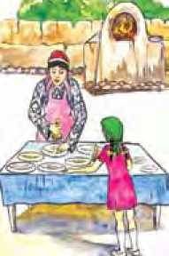

Zuvalalar uzarman,

Patirga gul chizarman.

Oyim xursand ishimdan,  
Quvonib ich-ichidan:

- Bolam, - derlar, - omon bo‘l,  
Barchaga mehribon bo‘l.

3 — O‘qish kitobi, 2-sinf

65

Ushoq ham - non, azizim, Nonga qilamiz ta’zim, Bebahodir non, qizim.

- Xo‘p bo‘ladi, jon oyi, Bildim: aziz non, oyi.

j 1. She’r nima haqida? Biz nima uchun uni e’zozlaymiz?

2. She’r kimning nomidan aytilgan?



Non haqida maqollar ayting.  
Non - aziz ne’mat.

Non yasashasizmi,



Sholi sanashasizmi?

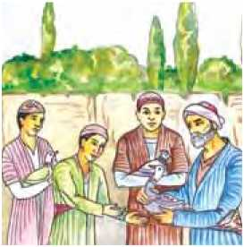

**UCH OGIL**

(Ertak)

1

Bor ekan-u yo‘q ekan, qadim zamonda bir dehqon bo‘lgan ekan. Uning tirikchiligi yaxshi ham, yomon ham emas ekan. Uch nafar o‘g‘li bor ekan. Bir kuni dehqon uzoq safarga chiqmoqchi bo‘libdi. Yo‘l ol- didan o‘g‘illarini yoniga chaqirib, debdi:

66

- Men uzoq yurtlarga ketyapman. Har  
biringizga bir juftdan tovuq, o‘rdak, g‘oz  
berib ketaman. Men kelguncha tuxumini  
sotinglar, lekin pulini aslo sarflamay,  
yig‘inglar.

Dehqon bobo to‘ng‘ich o‘g‘liga bir juft  
tovuq, o‘rtanchasiga bir juft o‘rdak,  
kenjasiga bir juft g‘oz beribdi-da, jo‘nab  
ketibdi.

Parrandalar tuxum tug‘a boshlabdi. uch  
o‘g‘il tuxumlarni sota boshlashibdi. Qo‘liga  
pul tushgan katta o‘g‘ilning fikri buzilibdi.  
“Tuxumning pulini yig‘ib nima qildim?  
Dadam kelgunicha yaxshilab o‘ynab olay.  
Agar ular so‘rasa, tovug‘ingiz tug‘mas  
ekan, deyman”, - degan xayolga boribdi.

O‘rtancha o‘g‘il ham oldin o‘rdakning  
tuxumlarini, keyin o‘zini ham sotib yubo-

ribdi.

2



Kenja o‘g‘il esa g‘ozning tuxumlarini yig‘ib, bostiribdi. G‘ozlarni ko‘paytirib, tu­xumlarini sotibdi. Otasi kelgunicha an- chagina pul yig‘ibdi. Otasi safardan qaytgach, to‘ng‘ich o‘g‘lini huzuriga cha- qiribdi. O‘g‘li oldindan tayyorlab qo‘ygan

67

javobini aytibdi. “Sen yaxshi odam bo‘lmas ekansan. Qariganimda kunimga asqatmas ekansan”, - deb ko‘nglidan kechiribdi ota. O‘rtancha o‘g‘lini chaqirgan ekan, u ham yolg‘on gapiribdi. “Sen qariganimda qarash tugul, o‘zingni ham eplolmas ekan­san”, - xayolidan o‘tkazibdi ota.

Kenja o‘g‘il tuxum sotib yig‘gan pullarini beribdi. G‘ozlarini ko‘rsatibdi. Ota mamnun bo‘ libdi: “Sen mehnatkash, yaxshi odam

bo‘lar ekansan”.

Oradan yillar o‘tibdi. Ota avval ikki katta o‘g‘lini, keyin kenjasini uylantirib qo‘yibdi. Ikki katta o‘g‘ilning turmushi birinchi kun- danoq yaxshi bo‘lmabdi. Ular tez orada bor bisotlarini sotib, yeb-ichib tugatishibdi-da, yana otalarining qo‘liga qarab qolishibdi.

Kenja o‘g‘il esa tadbirkorlik bilan ish tutib, kundan kun yaxshi yashay boshlab- di. Otasining hurmatini joyiga qo‘yib, izzat- ikrom qilibdi. Dehqon kenja o‘g‘lidan rozi bo‘libdi. 1 2

2. Qaysi qahramon to‘g‘ri ish qildi deb o‘ylaysiz? Nima uchun?

1. Ertak qahramonlarini sanab bering. qanday insonlar ekan?

Ular

68



Ertakni qismlarga ajrating va har bir qism-  
ga sarlavha qo‘ying.

,22 Obro‘ning onasi - mehnat,

Otasi - harakat.



To‘lqinjon to‘rtga to‘ldi, To‘lqinjon tortga to‘ydi.

Dumi bor-u, ot emas, Qanoti bor, qush emas.

(bneg)



**BO‘LIM YUZASIDAN TAKRORLASH**

1. Suratni kuzating. Siz duradgor va novvoyga o‘z ish qurollari va kerakli mah- sulotlarini topishda yordam bering.

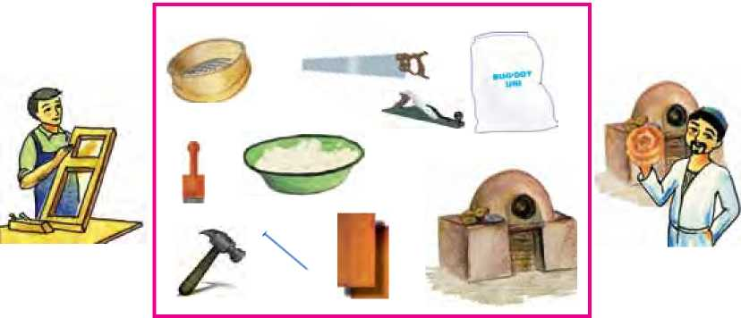

69

1. Har bir guldagi raqamlarga va gul- barglar soniga qarab, mos kasb-hunar nomlarini yozing.

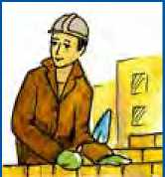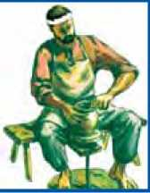

1

4

2 3

5

4

3

1

2

5

Guldondagi gullardan birini tanlang. Kelajakda kim bo‘lmoqchisiz va nima uchun?

| 1. Bo‘limdagi qaysi she’r yoki hikoya sizga

yoqdi?

2. Anvar Obidjonning “Odam bo‘laman” she’ridan qanday saboq oldingiz?



1. “uch o‘g‘il” ertagi haqidagi o‘z mulo-  
   hazalaringizni ayting.
2. Bo‘limda o‘rganganlaringiz asosida reja  
   tuzib, hikoya yozing. Unda bo‘limdagi

qahramonlar qatnashsin.

70

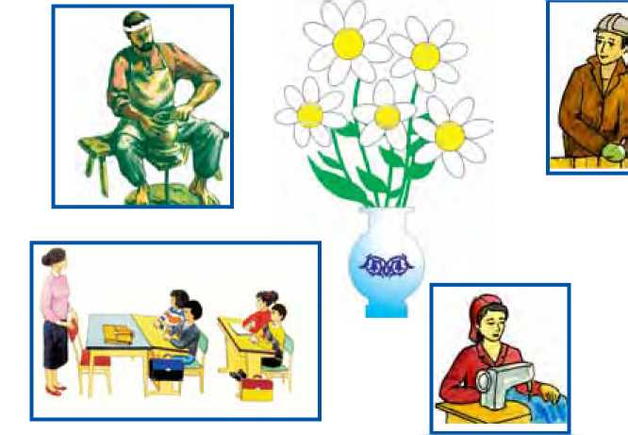

**KUMUSH QISH - MISOLI OQQUSH**



**QISH**

Ilyos Muslim

0‘tib ketdi kuz chog‘i,  
Yetib keldi qish yana.  
Kengdir muzlik quchog‘i,  
Bolalar tortar chana.

G‘izillashib o‘tishar  
0‘g‘il-qizlar quvnashib.  
Konki otib uchishar  
Bir-birlarin quvlashib.

Dam olib o‘tkazadi  
Bo‘sh vaqtlarin bolalar.  
Oq to‘nga o‘raladi  
Butun atrof, dalalar.

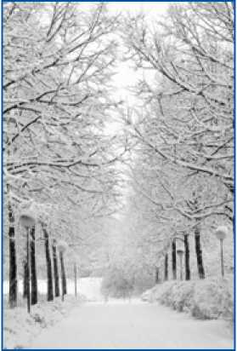

Qish ham rohat bizlarga - Ish qilib, olamiz dam. To‘lar o‘g‘il-qizlarga Qorli tepalar har dam.

71



jj 1. Shoir qish faslini qanday ta’riflagan?

[ » 2. Nima uchun qor yog‘ganda bolalar xur-

sand bo‘ladilar?



Qish haqida maqollar ayting.



Baraka - inoqlikda, Boqiylik - quvnoqlikda.



To‘rt faslda bir xil libos-

Kiyib yashnar, mevasiz.

Aytsam, bog‘ning ko‘rki

Siz ham uni sevasiz.

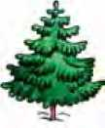

deysiz,



**QISHNING O RTOG I**

Zahro Hasanova

Avvallari qish kelishi bilan qo‘l-oyoqlarim muzlab, hech ishga qo‘l urgim kelmasdi. O‘rtoqlarim qor o‘ynashga chaqirishsa: “Shu sovuqda nima bor?” - deb javob qilardim. Turli sabablarni ro‘kach qilib, maktabga bormaslik yo‘lini izlardim.

Bir kuni erta tongda dadam menga qa- rab, dedi:

- Qani, sport kiyimingni kiyib ol-chi, endi har kuni badantarbiya bilan shug‘ul- lanamiz.

Noiloj tashqariga chiqdim. Dadam qan­day harakat qilsa, men ham shunday

72

qildim. Birpasdan keyin havo isigandek tuyula boshladi:

* Bugun havo isib ketdimi, dada? - so‘radim ob-havoga tushunmay.
* Eh o‘g‘lim, - kulib qo‘ydi dadam, - bugun ham havo kechagidek sovuq. Faqat bugun harakat qilganing sabab- li tanangga issiqlik yugurdi. O‘g‘lim, sen qishning qahridan qo‘rqma. Aksincha, mana shu chiroyli faslni ayozi va qori bilan o‘zingga o‘rtoq qilib ol. Ana shunda bu fasldan cho‘chimaysan. O‘qish va ish- laringni bajarishda davom etasan. Har yili uni sog‘inib kutasan.

Shu kundan boshlab ertalabki badantar- biya mening sevimli mashg‘ulotimga, qish fasli esa yaqin o‘rtog‘imga aylandi.

i? Matn qaysi fasl haqida ekan?

1. Qish faslida tabiatda yana qanday o‘zgarishlar bo‘ladi?
2. Siz qish faslida bo‘sh vaqtingizni qanday o‘tkazasiz?

Qish fasliga taalluqli bir nechta so‘z  
ayting. Masalan, qor, ...

Izg‘irin Izzatni izillatdi.

topib



73

**QORQIZ**

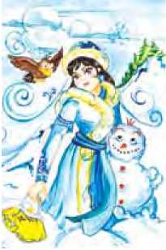

Anvar Obidjon

Yo'laklarim - olmos qor,  
Kotylaklarim - olmos qor,  
Sochlarim ham olmos qor,  
Tojlarim ham olmos qor.

Oqqina oqqush - oqqizman, Qorbobo qorgan qorqizman. Yo‘ymang meni sho‘r tuzga, O‘xshatmanglar g‘irt muzga.

Tilim novvot, qaynoqdir, Ko‘nglim yumshoq, qaynoqdir. Oqqina oqqush - oqqizman, Qorbobo qorgan qorqizman.

| €p 1. She’r kim tomonidan aytilgan?

I » 2. She’r qahramonining nomi nima uchun

“Qorqiz”?

1. She’r mazmuniga asoslanib Qorqizni ta’riflang.
2. She’rdagi aytilishi o‘xshash bo‘lgan so‘zlarni jufti bilan o‘qing.

Masalan: Yo‘laklarim - ko‘ylaklarim.

o&sv Shirinning shirin choyiga  
Shiringina shirmoy non!



74

**AYRILGANNI...**

Latif Mahmudov

Kuz kelishi bilan barglar qo‘ng‘ir  
tusga kirib, daydi shamolning  
hamlasiga dosh berolmay chirt-  
chirt uzilib to‘kilisharkan. Shunday  
bo‘lsa ham biror barg o‘z qisma-

tidan nolimas ekan. Ammo bir o‘jar barg o‘z  
sherikl aridan ajralib, novdaga mahkam yo-  
pishib olibdi.

* Yur biz bilan, - deyishibdi o‘rtoqlari, - yolg‘iz qolma!
* Yo‘q, - debdi o‘jar barg, - sizlarga o‘xshab qor-yomg‘irlar ostida qolib, chirib ketaymi?
* Nega unday deysan?! - debdi o‘rtoq- lari. - Biz ona yerga singib madad be- ramiz, sharofatimiz bilan kelgusi yil yangi barglar ko‘karadi, shunda qayta yashara- miz. Yolg‘iz qolma, qor-bo‘ronlarda holing ne kechadi?
* Mayli, - debdi o‘jar barg, - sizlarga qo‘shilib oyoqosti bo‘lganimdan ko‘ra yolg‘iz yashaganim afzal!

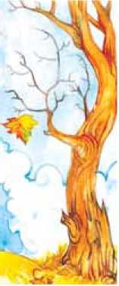

75

O‘rtoqlari uni gapga kotndirolmay afsus bilan yerga bosh qo‘yishibdi.

Qish kelishi bilan hamma yoq qor- ga burkanib, izg‘irin shamol esibdi. O‘jar barg qalt-qalt titrab, vahima bilan novdaga mahkamroq yopishib olgan ekan, novda, vaqt g‘animatda pastga - sheriklaring oldiga tushib ol, degandek silkinibdi. Bi- roq o‘jar barg quloq solmabdi. Shamol esa uni har kuni turtkilayveribdi. Becho- ra barg holdan toyibdi va izg‘irin shamol- ning yana bir hamlasiga bardosh berol- may chirt etib uzilibdi-yu, chirpirak bo‘lib uchib ketibdi.

Shu ketgancha nom-nishonsiz yo‘qolibdi.

j 1. Hikoya nima haqida ekan?

Lx„ 2. 0‘jar barg nima uchun do‘stlari bilan ketmadi?

1. Uning ahvoli nima bo‘ldi?
2. Hikoyadan qanday saboq oldingiz?



Ayrilganni ayiq yer,  
Bo‘linganni bo‘ri yer.

i Bozordan oldim bir dona,

Lw Ochib ko‘rsam, ming dona.



Haligina Halima xola halloslab kelib  
 ' ketdi.



76

**QOR**



Zafar Diyor

Oppoq-tiniq, oppoq qor, O‘ynab tushar osmondan.

Qor qo‘ynida o‘ynoqlab Yurar yoshlar shod-xandon.

Mohir qo‘Ni tabiat O‘z hunarin ko‘rgizar...

- Marhabo, - deb bizlarga Sepayotir zar va zar...

Issiq-issiq kiyinib,

Qor qo‘ynida o‘ynaymiz...

Oyoqlarda konkilar

Ham chang‘ilar, quvnaymiz.

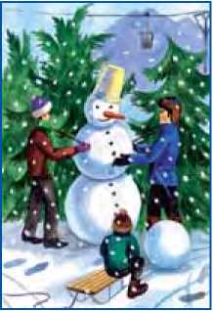

i? 1- She’r nima haqida?

2. Siz qish faslida qanday o‘yirilar o‘ynay- siz?



She’rdan bolalar o‘yinlari haqidagi qismini topib o‘qing.



Qishning qori — yozga dori.



Tohir tog‘a tog‘da tulki tutdi.



77

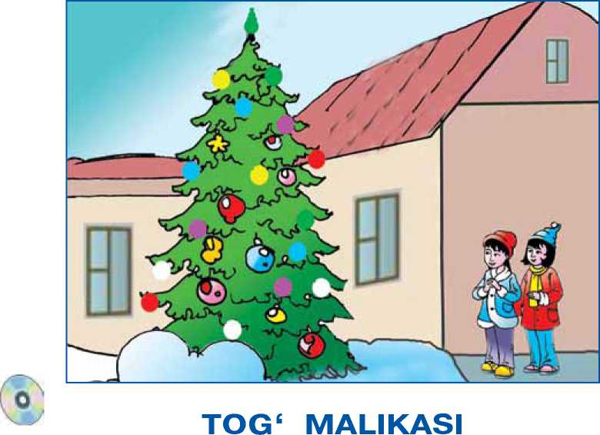

Zahro Hasanova

Hovlimizning qoq o‘rtasida yam-yashil archa bor. Har yili Yangi yil bayrami yaqinlashganda oila a’zolarimiz bilan archa- ni bezatamiz.

* Oyijon, bunaqa chiroyli archa hech qaysi o‘rtog‘imnikida yo‘q. Ular doim: “Kim ekkan?” - deb so‘rashadi.
* Ko‘p yillar avval rahmatli bobong olib kelgan ekan. Archa to o‘zini tutib ketgun- cha bobong ko‘p mehnat qilgan.

78

* Oyijon, rostdan ham archamiz 30 yoshdami? Unda mendan ancha katta ekanda-a? - deydi qiziqib qizim.
* Ha, bobong aytgan. Archa uzoq yil- lik o‘simlik. Bizning o‘lkamizda u, asosan, tog‘li yerlarda o‘sadi. Kitoblarda archaga “Tog‘ malikasi” deb ta’rif berilgan.
* Men uni faqat chiroyli bo‘lgani uchun ekishadi, deb o‘ylardim, - dedi qizim.

Bu orada archamiz bayram tusiga kirdi. Rang-barang o‘yinchoqlar, tovlanma zarlar jilvasi husniga husn qo‘shib, yanada go‘zal qilib yubordi. Ko‘zlari xuddi archa o‘yinchoqlaridek porlab turgan qizalog‘im archa atrofida gir-gir aylandi-da, o‘rtoqlarini chaqirib kelish uchun chopqillab chiqib ketdi.

i л 1. Hikoyadan archa haqida nimalarni bilib oldingiz?

1. Yangi yil bayramiga qanday tayyorgarlik ko‘rasiz?
2. Archa nima uchun “Tog‘ malikasi” de- yilgan?



Qorin qo‘yib Qorbobo,  
Qo‘lqopini qidirdi.  
Qorqiz qalin qalpog‘in  
Qulog‘iga qo‘ndirdi.



79

**QORNING KO P XOSIYATI BOR**

Ilyos Muslim



Bolalar, bilasizmi,

Qorning xosiyati bor.

Kech kuzdanoq dala, qir,  
Keng o‘rmonlar qor qo‘msar.

Dehqonlar ilk kuzakdan  
Kelasi yil g‘amin yer:

Don separ, shudgor qilar,  
Ko‘klamga shay bo‘lar yer.

Qish qishligin qilmasa,  
Ishga zarar yetadi.

Qor yog‘masa, don-dunni  
Chumchuqlar yeb ketadi.

Qor yog‘ib, bo‘lsa ayoz,

Qochar gripp - betoblik.

Yaxmalak toge-qirlarda5 Yangraydi qoeshiq5 shodlik.

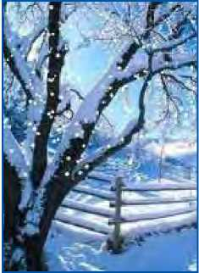

Shu sababdan hammaga  
Sevinch olib kelar qor.  
Bildingizmi, oq qorning  
Qanday xosiyati bor!

80

ij 1. She’rda qorning qanday xosiyati haqida aytilgan?

1. Qorning tabiatga qanday ta’siri bor ekan?
2. Qor va uning foydasi haqida yana ni- malarni bilasiz?

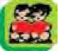

Qishning qori — kuzga baraka.

Yumshoq, lekin paxta emas,  
|/'~\ G‘irchillaydi, taxta emas.  
Daraxtlarni kiyintirar,  
Oppoqqina, yaxtak emas.



**LAYLAKQOR**

Qutbi Nosirova

Qor yog‘ar elak-elak,  
Yog‘ar bo‘lib charxpalak.  
Qo‘ngan zamon kaftimga  
Erib ketar taftimga,  
Quvnoq qor, oppoq qor.

Qorni yig‘ib olaylik,

Bir shaklga solaylik.  
Bolalar, keling, qani,  
Qorbobo yasar G‘ani.  
Quvnoq qor, oppoq qor.

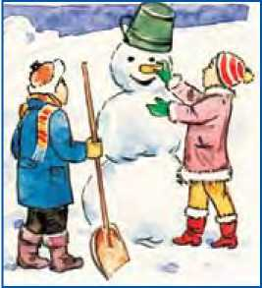

81

Qor yog‘ar hamon-hamon, Kulamiz xandon-xandon. Qizib ketdi o‘yin ham, Shodlikni ko‘rar baham Quvnoq qor, oppoq qor.



1. She’r nima uchun “Laylakqor” deb nomlangan?
2. Qishda bolalar qordan nimalar yasa- shadi?
3. Qish manzarasini chizing.
4. Qor haqida o‘qigan she’rlaringizni es- lang.

jot&l Qarg‘a qag‘illar qar-qar,  
Aw1 Qirni qalin qor qoplar.

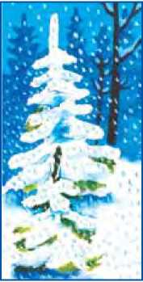

**CHILLA CHIQIB**

Tursunboy Adashboyev

Qish ayozi tobida,

Qor erinmay bo‘ralar.  
Shox-shabba orasidan  
Ovchi sergak mo‘ralar.

Ayiq g‘orga yo‘l oldi,  
Piymasini ivitgan.  
Quyon po‘stin tikibdi  
O‘ziga oq tivitdan.



82

Yashil taroq archalar Keng yozib qulochini - Erinmasdan shamolning Tarar paxmoq sochini.



1. Qish faslida o‘rmon hayvonlari nima qi-  
   lishar ekan?
2. She’rda tasvirlangan qish manzarasiga  
   yana qanday qo‘shimcha qila olasiz?
3. She’rda archa haqida nima deyilgan?



Oqtepada oq kaptar,  
Ko‘ktepada ko‘k kaptar.



Hovuzga qopqoq bo‘lar  
Ayni qish chog‘i.

Bahor nafasi yelgach,  
So‘nar chirog‘i.



**VATAN**

**MEHR QO‘RG‘ONI**

Iskandar Rahmon

Er kishining ko‘nglida  
Egarlangan ot bo‘lar.  
Ona Vatan sevgisi  
Diliga jo, yod bo‘lar.

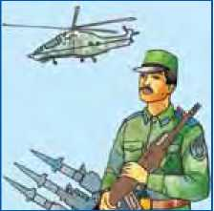

83

Vatan - mehr qo‘rg‘oni, lymon uning qalqoni.

Er yigitlar Vatanning Mard-u maydon posboni.

Ona vatan ko‘rkidir, Iftixori - yigitlar!

El boshiga ish tushsa, Xaloskori - yigitlar!

Omon bo‘lsin hamisha Jasur o‘g‘lon, yigitlar! Qadamidan o‘t chaqnar, Ko‘ksi qalqon yigitlar!

1. She’r kimlar haqida?
2. Vatan posbonlari tinchlik uchun nima ishlar qiladilar?

She’rdagi quyidagi so‘zlar ma’nosini tu- shuntirib bering: posbon, qalqon, iftixor, xaloskor, jasur.



Yigitning zo‘ri yurt qo‘rir.



Qobil, Qo‘chqorvoy, Qurbon Qordan qurdilar qo‘rg‘on.



84

**BO‘LIM YUZASIDAN TAKRORLASH**

1. “Qish” mavzusidagi suratni kuzating va undagi xatolarni aniqlang. Nimalar bo‘lishi mumkin emas?

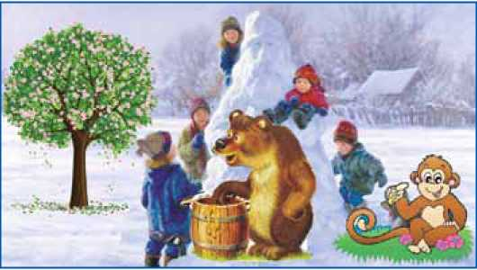

1. Rasmlardan foydalanib “qor” so‘zi qat-

nashadigan so‘zlar tuzing.

1. Rasm daftaringizga  
   ulardan birining rasmini  
   chizing.

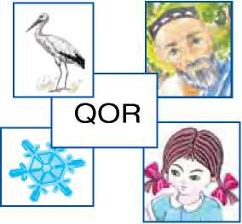

^ 1. Bo‘limdan nimalarni o‘rgandingiz?

1. Qish faslida tabiatda qanday o‘zgarish- lar bo‘ladi?
2. Qaysi she’r sizga yoqdi? Nima uchun?



Qish faslini rasmlarda ifodalang.



85



**TILINGNI AVAYLA - OMONDIR BOSHING**

Yusuf Xos Hojib

O‘quv va bilimning tilmochi tildir. Kishiga yaxshilik va ezguliklar til tufayli keladi. Qut- barakani ham, obro‘-e’tiborni ham kishi til orqali topadi. Tilga e’tibor bermasa, uni noo‘rin qo‘llasa, odamning boshi yorilishi mumkin.

Donolarning so‘ziga quloq sol. Ular:

- Ey til egasi, boshingni asra! - deyish - gan. - O‘ziga omonlik tilagan har bir odam tilidan yaroqsiz so‘zini chiqarmasin. Bilib so‘zlangan so‘z donolik sana I adi. Bi- limsizning so‘zi esa o‘z boshiga yetishi mumkin.

Hech qachon ko‘p gapirma. Oz so‘z- larga ko‘proq ma’no sig‘dir.

Tilingni avayla — omondir boshing,

So‘zingni avayla — uzayar yoshing.

86



1. Nima uchun tilga e’tibor berish kerak?
2. “Tilingni avayla - omondir boshing”  
   deganda nimani tushunasiz?

M

Odamlar bilan so‘zlashganda matnda - berilgan maslahatlarga amal qiling.

I

SS Bir tup tut, to‘rt tup turp.

j ^ Choyga solsam erib ketar,

Ю Lazzatini berib ketar. (puebbo)

**л . IBN SINONING BOLALIGI**

1 **О .**

Maqsud Qoriyev

Abdulloh ma’rifatli inson bo‘lganligi uchun Afshonadagi xonadonida e’tiborli kishi- lar, shoir-u fozillar yig‘ilishar edi. Shunda olam voqealaridan ko‘ra ko‘proq she’riyat haqida gap ketardi. Bir kecha shunday yig‘inlarning birida umarxon ismli afshonalik shoir Rudakiydan ruboiylar o‘qiy boshladi. Shoir oxirgi bandini yodidan chiqarib, jim bo‘lib qoldi. Shunda otasining bag‘rida o‘tirgan Husayn o‘rnidan turib davom et- tira ketdi.

Majlis ahli jim bo‘lib qoldi. Abdulloh hayron. Bir tomondan, xursand bo‘lsa, ikkinchi tomondan, xijolat, go‘dak bola mazkur she’rni qaydan o‘qigan, deb.

87

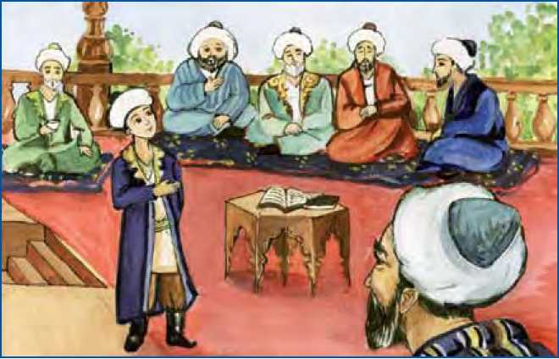

Umarxon bolani yana bir bor sinab ko‘r- moqchi bo‘lib:

* Rudakiyning yana boshqa g‘azalini bi- lursanmi? - deb so‘rab qoldi.

Husayn dadil turib, o‘qiy ketdi:

Odamlar qalbining charog‘i ilm,

Balodan saqlanish yarog‘i ilm...

* Balli, balli, umring ziyoda bo‘lg‘ay, - deya duo qildi shoir.

I» 1- Hikoya kim haqida? Siz u haqida nima- larni bilasiz?

2. Ibn Sino bolaligida qanday bo‘lgan ekan?

1. Husayn o‘qigan misralar ma’nosini tu- shuntiring.

88

2. Ilm o‘rganish haqida maqollar ayting.



Sardorning sayroqi sariq damda sayradi.

Yozib umrin tugatar, Serharakat shu qadar.

sa’vasi



subhi-

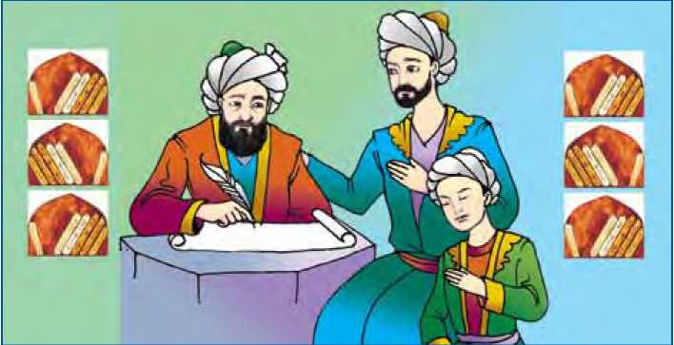

**AMIR TEMUR HAQIDA HIKOYA**

Bo‘riboy Ahmedov

Temurbek ziyrak, hamma narsani bilish- ga intiluvchan bo‘lib o‘sdi. To‘rt yoshga to‘lganida, otasi uni qishloq maktabiga olib borib, Ibodulla domlaning qo‘liga topshirdi.

Tarag‘ay Bahodir qo‘l qovushtirib:

- Bolamning savodini chiqarib bersa- ngiz, - dedi.

89

Ibodulla domla bu soddadil va xushfe’l odamni juda yaxshi bilardi. Shuning uchun ham uni ochiq chehra bilan kutib oldi. Qo‘lidagi tugunini olib, bolasini maktabga qabul qildi.

Tarag‘ay bahodir chiqib ketganidan ke- yin domla uning o‘g‘lini oldingi qatorga o‘tqizdi. Keyin unga murojaat qildi:

-Qani, o‘g‘lon, tur o‘rningdan. Isming ne?

Yangi talaba dast o‘rnidan turdi va: “Temur”, - deb javob berdi.

- Barakallo, Temurbek, maktabimizga kelib yaxshi ish qilibsan. Yaxshi o‘qisang, mulloyi zabardast bo‘lursan. Sho‘xlik qilib, kamhafsala bo‘lsang, o‘zingdan ko‘r.

Temurbek boshini quyi solganicha qo‘l qovushtirib, indamay turardi.

Temurbek to‘rt yil Ibodulla domlaning qo‘lida o‘qidi. Savodi chiqqanidan keyin Tarag‘ay bahodir o‘g ‘ lini Shahrisabzdagi madrasaga berdi. U maktabdagi singari madrasada ham yaxshi o‘qidi.

Mamlakatni boshqarish ilmini esa ota- sidan o‘rgandi. Buni otasi kechqurunlari turmush tashvishlaridan xoli bo‘lgan payt- larida o‘rgatdi.

90

Temurbek ustozi va otasining pand-nasi- hatlarini butun vujudi bilan tinglardi. Keyin bularga bir umr rioya qildi.

jj 1. Hikoya kimning bolaligi haqida ekan?

[ » 2. Temurbek qanday ilmlarni o‘rganibdi?

1. U o‘rgangan bilimlaridan hayoti davomi- da qanday foydalandi?



Amir Temur haqida bilganlaringizni so‘zlab  
bering.

Bo‘ladigan bola boshidan ma’lum.



Qurilishga terak kerak,  
Demak, ekmoq kerak terak!



Polizda koptok bo‘lib,  
Dumalab yotar, to‘pmas.  
Dehqon bobom avaylab  
Oziq, suv berar, tepmas.

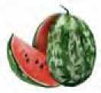

**NON - ULUG‘ NE’MAT**

(Rivoyat)

Mirzo ulug‘bek mulozimlari bilan keta- yotganida, yo‘l yoqasida yotgan bir burda nonni ko‘rib qolibdi. Darrov otdan tushib, uni qo‘yniga solibdi. Mulozimlaridan biri:

- Sultonim, nega bizga buyurmay, o‘zingiz otdan tushdingiz? - deb so‘ra- ganida, shunday javob beribdi:

91

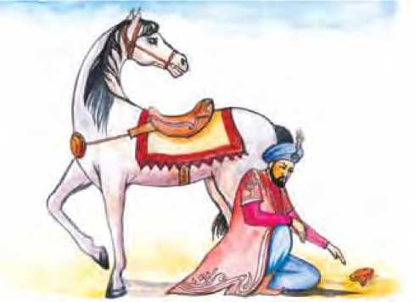

- Nonni birinchi bo‘lib men ko‘rdim. Shunday ekan, uni yerdan olishni boshqa birovga buyurish mening nonga nisbatan hurmatsizligim bo‘lur edi. Nonning ulug‘ligi oldida mening podsholigim nima bo‘libdi?!

1. Mirzo Ulug‘bek nima uchun nonni bunchalik e’zozladi?
2. Mirzo ulug‘bek haqida yana nimalarni bilasiz?
3. Non haqida qanday she’r va maqollarni bilasiz?

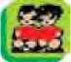

Nonga hurmat - elga hurmat.

Sharqdan bosh ko‘tarar u,

Har tong sog‘inar bizni.  
Ko‘rmasak turolmaymiz  
Olov yuzli qirmizni.



92

**NIMA EKSANG,**

'C.y **SHUNI OcRASAN**

Shorasul Zunnun

Bir yigit ko‘zlari xiral ashgan  
hurmat qilmasdi.

Bir kuni chol bechora qo‘li titrab, osh suzib berilgan kosani tushirib sindirdi. Buni ko‘rgan kelini nordon so‘zlar aytib, ko‘nglini vayron qildi.

Shundan keyin yigit otasini hovlining bir chekkasidagi zax uyga ko‘chirdi. Kelin esa eri bergan yog‘och kosada qaynotasiga ovqat bera boshladi. Bu kabi muoma- ladan otaning ko‘ngli ozor topib, o‘ksinib yig‘lardi. Besh yoshli nevarasi bilangina tasalli topar edi. Bola uning yoniga kelib o‘tirar, ma’sumona so‘zlari bilan kuldirib, qayg‘u-alamlarini yengillatardi.

Bola bir kuni qo‘liga pichoq olib, yog‘ochni yo‘nib o‘tirardi. Shu paytda da- dasi kelib qoldi. O‘g‘lini ko‘rib: “O‘g‘lim, nima qilyapsan?” - deb so‘radi. O‘g‘li yu- gurib kelib, dadasini quchoqlab oldi:

- Dadajon, siz buvamga yog‘och kosa keltirib bergan edingiz-ku, oyim o‘sha

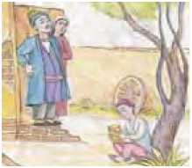

qari otasini

93

kosada buvamga ovqat beradilar. Men ham yog‘och kosa yasayapman, katta bo‘lganimda oyim bilan sizga shu kosada ovqat beraman.

O‘g‘lining bu so‘zi yigitga qattiq ta’sir qildi. u ko‘z yoshi qilib, otasining huzuriga kirdi, tiz cho‘kib uzr so‘radi. Darrov uni issiq xonaga ko‘chirdi. Kelin ham qayn- otasini hurmat qila boshladi.

ularning bu ishlaridan ota xursand bo‘ldi.

ij 1. Ota nima uchun o‘g‘lidan xafa bo‘ldi?

1. 0‘g‘il xatosini tushundimi? Bunga nima sabab bo‘ldi?

Alisher Navoiyning quyidagi misralarini o‘qib, mazmunini tushuntiring:

Boshni fido ayla ato qoshig‘a, Jismni qil sadqa ano boshig‘a.

Boqi qoqini Soqiga sotdimi, :Q; Soqi qoqini Boqiga sotdimi?

rp. Singlimga o‘xshar o‘zi,  
Aslo yumilmas ko‘zi.

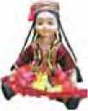

94

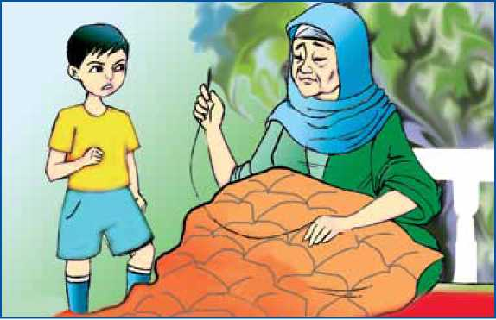

**TA’ZIR**

(Qissadan parcha)

Xudoyberdi Totxtaboyev

Endi men sizlarga so‘lim qishloqda ya- shaydigan, o‘zi xiyla o‘yinqaroq bo‘lgan Bahromjon degan bir bola haqida hikoya aytib bermoqchiman. Dadasi, onasi har kuni dalaga ketib, Bahromjon uyda buvi- joni bilan yolg‘iz qolardi. Buvijoni:

* O‘g‘lim, narigi uydan ko‘zoynagimni olib chiqib ber! - desa, Bahromjon:
* Xo‘p bo‘ladi, - derdi-da, o‘yinchoqlarini o‘ynab o‘tiraverardi.

Biroz fursatdan so‘ng buvijoni yana:

* Ko‘zoynak, deyapman senga, - derdi.

Bahromjon esa boshini ham ko‘tarmay:

95

* Hozir deyapman-ku, - deya o‘yinga battarroq berilib ketardi.

Oxiri, buvijoni o‘rnidan turib, ko‘zoynagini o‘zi olib chiqishga majbur bo‘lardi. Ertasi ham shu, indiniga ham shu - Bahromjon- ning qulog‘iga hech gap kirmasdi.

* Buvijon! - dedi bir kuni Bahromjon. - Qornim juda ochib ketyapti, non bering.

Buvijoni ko‘rpa qaviyotgan edi.

* Xo‘p bo‘ladi, - dedi-yu, o‘rnidan qo‘zg‘almay ishini qilib o‘tiraverdi.
* Non deyapman, - dedi Bahromjon betoqat bo‘lib.
* Xo‘p deyapman-ku, - deb qo‘ydi bu­vijoni beparvo bir ohangda. Biroz fursat- dan so‘ng Bahromjon yer tepinib:
* Non! - deb qichqirdi.
* Hozir! - dedi-yu, buvijoni ko‘rpaning bu etagini tugatib, narigi etagini qavishga tushib ketdi. Yana biroz fursatdan so‘ng Bahromjon to‘satdan yumshab:
* Buvijon, ignaga ip o‘tkazib beraymi? - deb qoldi o‘zidan o‘zi.

Nega desangiz, shu paytda Bahromjon “Buvijonimning aytganini qilmay xato qilgan ekanman-da”, deb o‘zicha afsuslanayotgan edi. Buni sezgan buvijoni o‘rnidan turib:

96

- Tilingdan aylanay, - deb qo‘ydi. O‘sha kundan boshlab Bahromjon buvi- joni aytgan ishni darrov bajaradigan bo‘lib qoldi.

jj 1. Bahromjonning qaysi ishi sizga yoqma­-Г di?

1. Bahromjon nima uchun birdan o‘zgarib qoldi?
2. Buvisi Bahromjonga qanday saboq ber- di?



Matndan xulosa chiqaring va fikrlaringizni  
daftaringizga yozing: Qanday bola bo‘lish  
kerak?



Yaxshilik nur keltirar, Yomonlik — zulmat.



**MEHMON KELDI**

Aziz Abdurazzoq

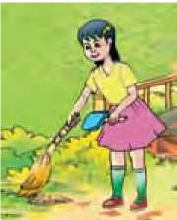

Bir bor ekan, bir yo‘q ekan, Ra’nobonu degan qizcha bor ekan. u uyda biror ish qilishi kerak bo‘lsa, oyisining aytishini kutmay bajarar ekan. Bir kuni u ertalab oyisiga:

4 — O‘qish kitobi, 2-sinf 97

* Oyijon, bugun tushimda menga chiroyli ko‘ylak olib kelganmishsiz, - debdi.
* Yaxshi tush ko‘ribsan, - debdi oyisi. - Demak, mehmon kelar ekan.

Bu gapni eshitgan Ra’no oyisi bilan dadasi ishga ketishgach, uy va hovlini supurib, hamma yoqni chinniday qilib qo‘yibdi. Ammo o‘sha kuni hech qanday mehmon kelmabdi-yu, kechqurun oyisi Ra’noga xuddi tushida ko‘rganiday ko‘ylak olib kelibdi.

Bir kuni ertalab choy ichib o‘tirishganida Ra’no oyisiga:

* Qarang, oyijon, bilmasdan ikkita non tishlab qo‘yibman, - debdi.
* Mehmon kelarkan-da, - debdi oyisi.

Yana bir kuni ertalab nonushtada oyisi­ga choy quyilgan piyolasini ko‘rsatibdi.

* Buni qarang, oyi, - debdi Ra’no. - Choyimda bitta cho‘p tippa-tik turibdi.
* Yaxshi-ku, - debdi oyisi. - Demak, mehmon keladi.

Ra’no xursand bo‘lib, oyisi bilan dadasi ishga ketgach, hamma joyni supurib, toza- labdi, idishlarni yuvibdi. Dasturxon yozib, non, shirinlik va mevalarni terib qo‘yibdi. Keyin ko‘cha eshigini ochib, mehmonlarni

98

kutibdi. Ammo bu gal ham mehmon kel- mabdi. Ra’no xo‘rsinib uyga kirib ketibdi.

Shu-shu, Ra’no mehmon kelib qolar deb, har kuni hamma yoqni ozoda qilib qo‘yadigan bo‘libdi. Bir kuni hovlisidagi o‘rikning eng uchida zag‘izg‘on sayrab- di. “Mehmon keladi”, deb o‘ylabdi Ra’no. Zag‘izg‘on ko‘cha tomonga qarab uchgan ekan, Ra’no yugurib ko‘chaga chiqibdi.

* Zag‘izg‘on, zag‘izg‘on, mehmonlarga ayt, biznikiga kelishsin! - deb qichqiribdi.

Shu payt:

* Mana, mehmon bo‘lib kelyapmiz, - degan ovoz eshitilibdi.

Ra’no qarasa, buvisi bilan xolasi ko‘- chadan o‘tishayotgan ekan. Ra’no yugurib ularning oldiga boribdi va quchoqlashib ko‘rishibdi. Ular uyga kirganlarida ham­ma yoq ozoda va tartibli bo‘lgani uchun Ra’noni rosa maqtashibdi. 1 * 3

1. Ra’noning oyisi nima uchun bunday yo‘l I ij tutdi?

[ » 2. Siz ham shu hikoyada ishtirok etishni

xohlarmidingiz?

3. Siz uyda mehmonlarni qanday kutasiz?

99



Mehmonlar haqida maqollar yoki urf-odat-  
larni ayting.



Mehmon otangday ulug‘.

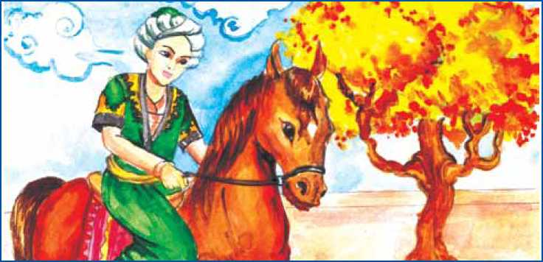

**KICHKINA ALISHER**

Zamira Ibrohimova

Alisher Navoiy bolalik paytlaridayoq juda ziyrak, aqlli, odobli bola bo‘lgan ekan. uch yoshidan boshlab she’r, musiqa eshi- tishni nihoyatda yaxshi ko‘rar ekan. u juda tiyrak bo‘lganligi uchun otasi uni to‘rt yo- shida maktabga beribdi. Kichkina bo‘lishiga qaramay, juda ham yaxshi o‘qibdi.

Biroq Alisherning Hirotda o‘qishi uzoqqa cho‘zilmabdi. urush, janjallar-u to‘polonlar 100

sabab ko‘pgina oilalar qatori Alisherlarning oilasi ham ko‘chib ketishga majbur

bo‘lishibdi.

U paytlarda odamlar uzoq joylarga boradigan bo‘lishsa, tuyalarda, ot-ara-

valarda ketishgan. Yo‘l uzoq, havo issiq bo‘lgani uchun ular kunduzi dam olib, kechasi yo‘l yurishgan. Bir kuni kechasi Alisher ot ustida ketayotganida charchab, uxlab qolibdi. u otdan yumshoqqina qum ustiga sirg‘alib tushib ketibdi va uxlayve-

ribdi. Karvondagilar buni bilishmay, keti- shaveribdi.

Ertalab, quyosh chiqqanda Alisher

uyqudan uyg‘onibdi. Atrofga qarab qo‘rqib ketibdi, yuragi duk-duk uribdi. Birdan o‘z otini ko‘rib qolibdi. u ketib qolmay, egasi uyg‘onishini kutib turgan ekan. Alisher rosa xursand bo‘lib ketibdi. u darhol otining yoniga borib, uni mehr bilan silab-silab qo‘yibdi. So‘ng sinch- kovlik bilan qumlarga qarabdi. Otlarning izini qidiribdi. Otlar izi quyosh chiqadigan tarafga cho‘zilib ketgan ekan. Alisher ham otiga minib, ana shu izlar bo‘ylab yo‘lga tushibdi va omon-eson ota-onasining yoniga yetib boribdi.

**101**



1. Kichkina Alisher haqida nimalarni bilib  
   oldingiz?
2. Siz yosh Alisher kabi yolg‘iz qolsangiz,  
   qanday yo‘l tutar edingiz?

Baxt belgisi ilm va aqldir.



uch uchuvchi uch marta uchib, Tog‘ning uchini quchdi.



**ALISHER NAVOIY**

Xurshid Davron

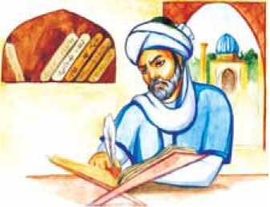

Mir Alisher Navoiy  
Bobomizning kitobi

Yoritar dilimizni

Misli bahor oftobi.

Mir Alisher Navoiy -  
G‘azal mulkin sultoni.

Yaxshilikka chorlaydi

Uning she’r-u dostoni.

Mir Alisher Navoiy Merosi tamom bo‘lmas. Nabiralar bor ekan,

Bobomiz nomi o‘lmas.

102

jj 1. She’rda Alisher Navoiy haqida nima deyilgan?

1. “G‘azal mulkining sultoni” degan ta’rif nimani anglatadi?
2. Alisher Navoiy haqida yana nimalarni bilasiz?

s

2S Boboning tol ekkani —

0‘ziga nom tikkani.



Boqi botir buzoq boqar.



Ertak, she’r-u matnlar  
Yashar bir mamlakatda.  
Dunyoni o‘rganishda  
uning xizmati katta.

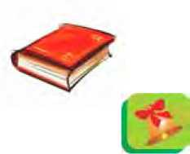

**BO‘LIM YUZASIDAN TAKRORLASH**

1. Idishlardagi bo‘g‘inlarni faqat bir marta ishlatib to‘g‘ri o‘qisangiz, bo‘limda o‘rga- nilgan mavzuga taalluqli hikmatli so‘z hosil bo‘ladi.

Ni ek shu sang, ni o‘ ma ra san.

Hikmatli so‘z bo‘limdagi qaysi mavzuga taalluqli? Ma’nosini tushuntiring.

103

1. To‘g‘ri va juda tez o‘qish. Kim bir nafasda ko‘p va to‘g‘ri o‘qisa, g‘olib bo‘- ladi:

Besh barmog‘im, besh barmoq, Birinchisi bosh barmoq,

Ikkinchisi ko‘rsatkich,

Beshinchisi - jimjiloq.

1. Rebusni to‘g‘ri yechsangiz, o‘zbek xalq maqollaridan birini o‘qiysiz.

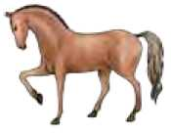

+a+



s

/k+i

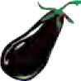

+

1000



n

pri + '■

1. Bo‘limda qaysi buyuk vatandoshlarimiz ' haqida bilib oldingiz?

2. Bobolarimiz qanday saboq berishdi?

3. Bo‘limdagi qaysi matn va hikoya qah-  
ramoni sizga yoqdi?

O‘rganganlaringiz asosida uyda “Yaxshi  
insonlar qanday bo‘lishi kerak?” degan

savolga javob yozib keling.



104



**I О BAHOR KELDI**

v - /

Aziz Abdurazzoq

Uchib keldi ko‘llarga  
Turna-yu g‘oz, o‘rdaklar.

Keling, biz ham yo‘llarga  
Otlanaylik, o‘rtoqlar.

Borib tabrik etaylik  
Do‘st, qadrdon - hammani.

Bog‘-rog‘larga ekaylik  
O‘rik, gilos, olmani.

Har bahorda gullasin,

Gullari to‘p-to‘p bo‘lsin.

Qurimasin, so‘lmasin,

Hosili ko‘p-ko‘p bo‘lsin.

1. She’r qaysi fasl haqida ekan?
2. Bahor faslida tabiatda qanday o‘zga-  
   rishlar bo‘ladi?
3. Dalada qanday yumushlar bajariladi?

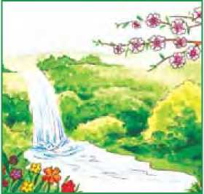

105



Kun g‘amini sahar ye,  
Yil g‘amini bahor ye.



Gulnor gulzor oralab gullarni saraladi.

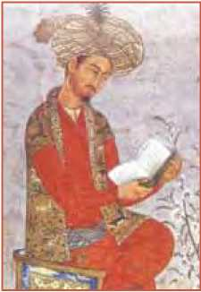

Suv ostida makoni, Chuvalchang uning joni. Qo‘lda turmaydi, silliq, Tanga to‘nli u ...

**BOBURNING**

**FAZILATLARI**

G. H. Pant, hind tarixchisi

Bobur ismi “sher” ma’nosini anglatib, o‘zi ham ismi jismiga monand kishi bo‘lgan. Kel ishgan qaddi-qomati va beni- hoya kuchliligidan tashqari dovyuraklikda, epchillikda, chaqqonlikda uning oldiga tu- shadigan odam topilmagan.

Bobur uncha-muncha qiyinchiliklarni pi- sand etmagan, ayniqsa, ovda chinakam sher bo‘lib ketgan. U ko‘pincha ikki da- vangirday odamni qo‘ltiqlab olib, Agra

106

qal’asi devorlari ustida yugurib mashq qilgan. Bobur yana ajoyib suzuvchi va g‘avvos ham bo‘lgan. u yo‘lida uchragan jamiki hind daryolarini suzib o‘tgan.

“Boburnoma”ni o‘qir ekansiz, Boburning aqlli va bilimli ekanligiga guvoh bo‘la- siz. Bobur tabiatni jonidan yaxshi ko‘rgan. Ayniqsa, tog‘larni, daryolarni, bog‘larni, yaylovlarni ko‘rganda, zavq-shavqi tug‘yon urib, misoli bulbuligo‘yo bo‘lib ketgan. u so‘zamol notiq, iste’dodli shoir, mohir sarkarda, mehribon ota, or-nomusi kuchli inson bo‘lgan.

Boburning ko‘p ishlari poyoniga yetmay qolgan, shu sababdan ham o‘g‘li Humo- yun keyinchalik uning ishini davom ettir- gan.

i? 1- Hikoyadan Bobur haqida nimalarni bilib oldingiz?

1. uning ismi qanday ma’noni anglatar ekan?
2. Bobur qanday inson bo‘lgan?



Yaxshi xislat — go‘zal fazilat.



Qopqon qop yonida, Qop qopqon yonida.



107

**KO‘KLAM SEP YOYDI**

Do‘stjon Matjon

Ko‘klam yoydi sepini  
Shahar-u qishloqlarga.

Gulladi o‘rik, bodom,

Chiroy berdi bog‘larga.

Maftun bo‘lib o‘lkamga  
uchib keldi turna, g‘oz.

Quvnoq qo‘shig‘imizga  
Qushlar bo‘ldi jo‘rovoz.

Taralar gullar atri,

Osmon moviy, xushhavo.

Mening ona vatanim,

Eh, naqadar dilrabo. 1 2

1. She’rda tabiatda bo‘ladigan qanday o‘zgarishlar tasvirlangan?

2. Bahorda qanday qushlar uchib kelar ekan?



Qalampirli qattiq qurut Qodirning qo‘lida?

qaysi

Onam, singlim, opamning  
Qo‘llarida o‘ynaydi.

Hovli, uyni har kuni  
Tozalaydi, to‘ymaydi.

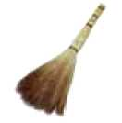

«^4

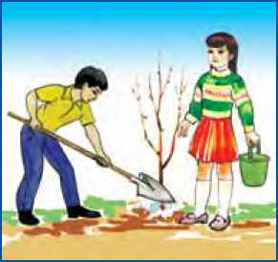

108

**BIR TUP SADA**

Mahmud Murodov

1

Qishlogtimizning o‘rtasidan oqadigan ariq bo‘yida katta sada bor. Sadaning qalin, quyuq shoxlari yerga tangaday oftob tushirmaydi. Tagi g‘ir-g‘ir shabada.

Qishloqning bir tomoni poyonsiz qir. Sap-sariq, bo‘liq boshoqlarini egib, chay- qalib turgan bug‘doylar xuddi oltin de- ngizga o‘xshab chayqaladi.

2

Gtallakorlarning ko‘pchiligi tushda shu sada ostida yig‘ilishadi. Samovarda shaqil I ab qaynagan xushbo‘y ko‘k choydan ichib, hordiq chiqarishadi. Ana shunda keksa- larning: “Norbobo ko‘p yaxshi ish qilgan- da! Hozir maza qilib o‘tirishimiz o‘sha odam tufayli”, - degan I arini ko‘p eshitganman.

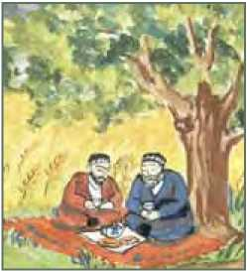

109

3

Bir kuni dadamdan:

* Dada, Norbobo kim o‘zi? - deb so‘ra- dim. Dadam boshimni silab javob berdi:
* Norbobo qishlog‘imizning mehnatkash, keksa otaxoni edi. Rahmatli o‘sha sadani yoshligida allaqayerdan keltirib o‘tqazgan ekan. Norboboni tilga olishlarining boisi shu.

Shu payt ko‘zimga kichkinagina sada o‘tqazayotgan Norboboning bolalik payti ko‘ringandek bo‘ldi.

4

Qaysi bir kuni buzoqni podaga hayday- man desam, u bug‘doyzorga urib ketaverdi. Tayoq topolmay, shoshganimdan dadam ekib qo‘ygan o‘rik ko‘chatini sug‘urib olib- man. Shuni eslab qizarib ketdim. Keyin dadamga bu voqeani aytib, uzr so‘radim. “Endi sen ikki tup ko‘chat o‘tqazishing kerak. Biri sug‘urib olganing o‘rniga, ikkinchisi esa o‘z hissang”, - dedi dadam.

1. Hikoyaning asosiy qahramoni kim? U qanday inson bo‘lgan ekan?
2. Daraxt ekishning xosiyati nimada ekan?
3. Siz ham ko‘chat o‘tqazganmisiz?

110



Matnning qismlariga sarlavha qo‘ying va  
qayta hikoya qiling.



Bir kishi ariq qazir,  
Ming kishi suv ichar.



To‘lqin tog‘a tunov kuni tog‘da tulki tutdi.



**GUNAFSHA**



Qudrat Hikmat

Ariq bo‘yin yoqalab  
Borardim uy tomonga.  
Yoni qalin maysazor,  
O‘xshar jajji o‘rmonga.

Ko‘rib qoldim bir mahal:  
Ochilibdi gunafsha.

Egilib salom berdi,  
Sevinib dedim: Yasha!

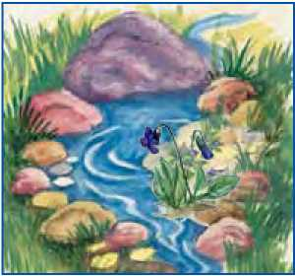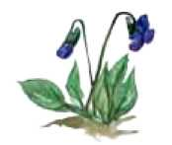

Sen bahorning elchisi,  
Sendan yashnar dalalar.  
Yellarning qanotida  
Xush bo‘ylaring taralar.

j Shoir nima uchun gunafshani “bahorning elchisi” deydi?

1. Shoirning gunafshaga aytganlarini she’r- dan topib o‘qing.

**111**

2. Siz yana qanday bahor gullarini bila- siz? Ulardan bir nechtasining rasmini chizing.



Do‘stingga qo‘shiq ayt,  
Mehringni qo‘shib ayt.

Tez aytgin-u, tez gapir,  
as! Tez aytganga bir patir.



**TANBEH**

Latifjon Mansurov

Maktabdan qaytsam hovlimizdagi supada onam choy ichib o‘tirgan ekan. Onam- ning nurli chehrasiga ko‘zim tushdi-yu, “Somaleyko‘m”, deb salom berib yubor- ganimni o‘zim ham sezmay qoldim.

* Vaalaykum assalom, chirog‘im. Qani, beri kel-chi!

Onajonim shunday dedi-da, meni yoniga chorladi.

* Voy o‘zimning dono o‘g‘lim. Yaxshi baholarga o‘qib qaytdingmi? - deya meni bag‘riga bosdi.

Onamga yuzlanib maqtandim:

* Onajon, bugun “besh” baho oldim.
* Barakalla, chirog‘im, barakalla, - deya maqtab qo‘ydi onam.

112

Onajonimning bu maqtovidan ko‘ksim tog‘dek ko‘tarildi. Keyin onam yumshoq- qina gap boshladi:

- Bilasanmi, o‘g‘lim, senga ikki og‘izgina gapim bor. Hozir sen kirib kelganingda: “Somaleyko‘m”, - deya salom berding. Aslida salomingga alik olmasligim kerak edi. Sababi “Somaleyko‘m” so‘zining ma’nosi: “Yomonlik tilayman”, - degani. “Assalomu alaykum” so‘zining ma’nosi esa: “Sizga

salomatlik tilayman” - deganidir. Kattalarga salom berayotganingda qo‘lingni ko‘k- singga qo‘yib: “Assalomu alaykum”, - deya to‘g‘ri salom berishni unutma.

Shu-shu bo‘ldi-yu, onamning tanbehini qulog‘imga quyib oldim. Har gal o‘zimdan kattalarga salom berganimda uning tan- behi quloqlarim ostida jaranglayotgandek tuyuladi.

I 1. Matn qahramoni kimdan tanbeh eshitdi? I + 2. “Somaleyko‘m” va “Assalomu alaykum”

so‘zlarining ma’nosi qanday ekan?



To‘g‘ri salomlashish odobi qanday  
shini ko‘rsatib bering.

Toshmat tog‘dan tosh tashidi.



Qozonda emas, qaynaydi,  
Qishin-yozin tinmaydi. (boing)

bo‘li-



113

**MOMAQAYMOQ**

Quddus Muhammadiy

Erta ko‘klam elchi guli -  
Momaqaymoq, qoqio‘tjon.

Keng ko‘chamiz chekkasini  
Bezatdi tilla marjon.

Ko‘rsang ko‘zing quvnaydi,  
Ko‘klam husni gulparcha.

Mevasi undan qiziq,

Momiq ukpar, uchar shar.

Chaqaloq qalpog‘idek  
Yer husniga husn qo‘shar.  
Shamolda uchar o‘ynab,

Bolalar chopar, tutar.

* Momaqaymoq, qoqio‘tjon, Ko‘risharmiz endi qachon?
* Yana ko‘klam kelganda,

Yerda maysa kulganda.

j 1. She’rni o‘qiganda ko‘z oldingizga qan- day manzara keldi?

1. Siz qoqio‘t gullaganini ko‘rganmisiz?
2. Ushbu bo‘limda yana qaysi bahor gul- lari bilan tanishdingiz?

L f Momaqaymoq rasmini chizing.

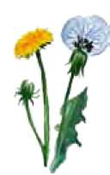

114

Dum-dumaloq oq uydan  
Jajji qush uchib chiqar.  
“Chiy-chiy”lar murg‘ak dili,  
Olamni quchib chiqar.

**KARIM CHUMOLINING  
TILINI BILARKAN**

Hamid Jalolov

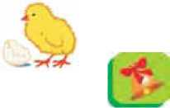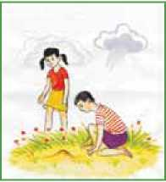

Bir kuni bolalarni o‘qituvchisi dalaga olib chiqdi. Bahor emasmi, hamma yoq yashil libosga burkangan. Atrofdagi chuch- moma, gunafsha, lolalarni aytmaysizmi, darrov bolalarni o‘ziga rom qildi. Chug‘ur- lashganlaricha gul terishga tushib ketishdi. Karim ham juda quvondi. u tabiatni juda sevadi. Balki otasining tabiat o‘qituvchisi bo‘lgani uchundir.

Ana, u bir to‘p lolalar qarshisida hayrat- lanib turib qoldi. Lola tagida g‘uj-g‘uj chumolilar tinmay yugurishadi. Ajoyib- da bu chumolilar, shoshganlari-shoshgan. Og‘zilarida nimalar bo‘lmaydi: bug‘doy,

cho‘p, non ushoq.

Karim chumolilarga uzoq tikilib qoldi. Keyin o‘rnidan lip etib turdi-yu, nariroq-

115

da lolalardan guldasta qilayotgan Nodirani chaqirdi.

* Nima deysan? - dedi Nodira istar-ista- mas.
* Bilasanmi, hozir yomg‘ir yog‘adi, - dedi Karim.

Nodira osmonga qaradi. Oftob ko‘zini qamashtirdi.

* Seni qara-yu, vahima qilasan-a! Oftob- ni qara, havo issiq.
* Mana ko‘rasan, yomg‘ir yog‘adi. Ana, chumolilar inlarini berkitishyapti, - dedi Karim.

Sal o‘tmay osmonni quyuq bulut qop- ladi. Keyin rosa jala quydi. Bolalar o‘zlarini panaga olishar ekan, Nodira sekin Karimga qaradi. “Qiziq, Karim chu­molilar tilini bilar ekan-da”, - deb qo‘ydi o‘zicha.

j 1. Karim yomg‘ir yog‘ishini qanday aniqla- di?

2. Siz ham ob-havo o‘zgarishini oldindan  
bila olasizmi? Bu nima uchun kerak?



Ko‘p bilgan oz so‘zlar,

Oz so‘zlasa ham soz so‘zlar.



Qatorma-qator, Zanjirdek o‘tar.



116

**ALISHERNING ONASI**

Abdulla Oripov

Bilmam, qanday ayol bo‘lgan Alisherning onasi.

Balki uning aqliga ham Lol qolgan zamonasi.

Balki uning ko‘zlarida Bo‘lgan og‘ir bir xayol.

Balki g‘amgin bir zotdir u,

Balki sho‘xchan bir ayol.

Balki buyuk farzandiga Terib kelgan chechaklar.

Balki tunlar unga bedor Aytib bergan ertaklar.

Mayliga, u kim bo‘lmasin,

Yolg‘iz bir so‘z ma’nosi:

Alisherning onasi u,

Navoiyning onasi.

j 1. She’r kim haqida ekan?

2. Alisher Navoiyning shoir bo‘lishida ona- sining o‘rni qanday bo‘lgan?



Onalar haqida maqollar ayting.  
Ona - daraxt, bola - meva.



117



**ONAM**

Umarali Qurbonov

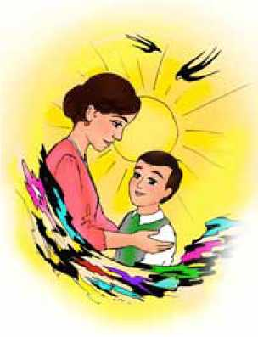

Qo‘lda chaqaloq ukam  
Yig‘lar “inga-inga”lab.  
Yurak-bag‘rim ezilar,  
Yoshli ko‘ziga qarab.

Alla aytsam ko‘nmaydi,  
Boqmaydi hech yuzimga.  
“Tobi qochgan, hoynahoy”,  
Dedim o‘zim o‘zimga.

Onam kelib oldilar,

Yig‘isi tindi-qoldi.

Go‘yo yomg‘ir o‘rnini  
Kun chiqib, oftob oldi.

Shunda qalbim charaqlab, Onajonim quchganman. Ta’zim qilib, bosh egib, Dildan qasam ichganman:

Oyga uchsam, onamni Olib uchay kiftimda.

Gard qo‘ndirmay bir umr, Ko‘taraman kaftimda. i

i j i 1. She’r kimning nomidan aytilgan?

2. Siz onangizga qanday yordam berasiz?

118



Reja asosida “Mening onam”  
og‘zaki hikoya tuzing:

1. Mening onam.
2. Onam ishdan kelsalar.
3. Men onamga yordamchi.



Ona kulsa, xona to‘lar, Ota kulsa, g‘aming ketar.

1Жш Qafasga qoplon qamalib qoldi.

mavzusida



**NAVRO‘Z - TABIAT TANTANASI**

21-mart bahoriy tengkunlik, tun va kun tenglashgan palla. Ajdodlarimiz bu kunni qadim-qadimdan tabiatning uyg‘onishi, ayoz qish tugab, iliq mavsumning boshlanishi sifatida nishonlab kelishgan.

Navro‘z - tabiat tantanasi, ekologik bay- ram, mehr-oqibat, mehnat va tinchlik ay- yomidir. Yurtimizda har yili Navro‘z bayra- mi arafasida umumxalq hashari o‘tkaziladi. Katta-yu kichik ko‘chaga chiqib, ariqlarni tozalaydi, atrofni supurib-sidiradi, daraxt- larni oqlab, xilma-xil gullar ekadi.

Yurtimizda Navro‘z qadimdan bayram qilib kelingan. Navro‘z yilning boshlanish kuni hisoblangan.

119

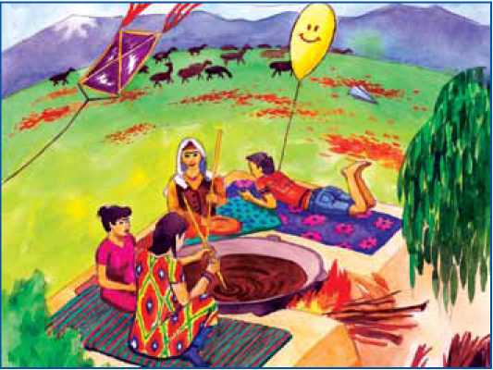

Qadimgi Xitoy yilnomalarida ajdodlari- miz har bahor qir-adirlarda katta tantana bilan yangi yilni kutib olishi to‘g‘risida ma’lumotlar bor. Navro‘z bayramida milliy o‘yinlar o‘ynalgan. Xalq kuy-qo‘shiqlari ijro etilgan. Bayram shod-u xurramlik bilan o‘tkazilib, butun yil yaxshi kelishi umid qilingan.

(“Buloqcha” bolalar jurnalidan)

I 1. Matndan qanday yangiliklarni bilib ol- dingiz?

2. Siz Navro‘z saylida qatnashganmisiz?



Navro‘z

tuzing.

bayram i

haqida og‘zaki hikoya

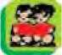

Yilning yaxshi kelishi bahordan ma’lum.



**120**

**POLVONMAN**

Qambar Ota

Polvonman-o, polvonman,

Kuchli deb nom olganman. Bilaklarimga qarang,

Mushaklarim tap-tarang.

Sportning qadrin bilib, Chiniqqanman mashq qilib. Ko‘kragi naq qalqonman, Pahlavonman, polvonman.

Ishlatmayman hech firib,

Raqibimga chil berib.

Yelkamdan tez oshirib,

Qo‘yadirman shoshirib.

Mardlar halol kurashar,

Kurash menga yarashar.

Jasur, botir yuragim,

Yerga tegmas kuragim. 1 2 3

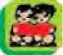

1. She’r kim haqida ekan?

2. Polvon bo‘lish uchun nima qilish ke- rak?

3. Siz qaysi sport turiga qiziqasiz? Sport bilan shug‘ullanasizmi?

Sog‘ yuray desang, ozoda bo‘l.



121



**QALDIRG‘OCH**

To‘lan Nizom

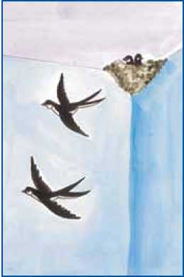

O qaldirg‘och, qaldirg‘och,  
Qora ko‘zlaring qiyg‘och.  
Duming o‘xshar xivichga,  
Qanotlaring qilichga.

Loy ko‘tarib shiftda san,  
In solishga ustasan,  
Me’mormisan, ayt, o‘zing,  
Buloqdek qaynar so‘zing.

Qish kelganda ketasan,  
Janub tomon yetasan.  
Qaytganingda sen takror,  
Yurtga keladi bahor.

O qaldirg‘och, qaldirg‘och, Ayvonimda bola och!

j 1. She’r qaysi qush haqida ekan?

2. Qaldirg‘och qaysi faslning darakchisi?

I 1. She’rdan qaldirg‘och ini haqidagi mis- rani topib o‘qing.

2. Rasm daftaringizga qaldirg‘och rasmini chizing.



Turg‘un to‘rtta to‘rg‘ayni to‘rga tushirdi.



122

**BO‘LIM YUZASIDAN TAKRORLASH**



Gunafshaxon: Assalomu alaykum, aziz o‘quvchilar! Men Bahoroyning qizi Gunaf­shaxon bo‘laman. Bugun siz bilan onam huzuriga sayohat qilamiz. Yo‘lda uchragan qiziqarli jumboqlarni birga hal etamiz.

1. fa : Bahoroy bag‘ri bayramlarga boy. Onajonlarimiz bayrami ham bahor faslida nishonlanadi. Ilonizi yo‘ldan borib sharlar- dagi harflarni doirachalarga joylashtiring.

Belgilab qo‘yilgan doirachadan boshlab o‘qisangiz, onalarimiz haqidagi maqol kelib chiqadi.

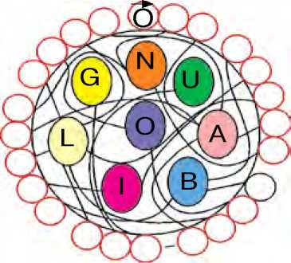

2. ^ : Barakalla, do‘stlarim! Endi

shoir Shukur Sa’dullaning she’rini o‘qiymiz. She’rni o‘qiyotganda, rasmlar o‘rniga so‘zlarni qo‘yib, to‘g‘ri va tez o‘qing.

123

■

Keldi bahor, у- bahor,  
Erib bitdi oppoq qor.

Uchib keldi -^Jarjon,

%lar taqdi marjon.

Suviar oqar shildirab,

boqar miltirab.

^ lar yayrashar,

Sho‘x \lar sayrashar.

3. ip: Endi qiziqarli savollarga o‘tamiz.

• Daftaringizga quyidagi kataklarni chi- zing. Momaqaymoq va chuchmoma

so‘zlarini katakchalarga joylashtiring:

• Kamalak so‘zidagi ikki harf o‘rniga boshqa harflarni qo‘yib, bahor taomlaridan birining nomini hosil qiling.



1. Bahor faslida tabiatda qanday o‘zgarish-  
   lar bo‘ladi?
2. Bo‘limdagi qaysi she’r yoki hikoyada  
   bahor tasvirlangan?
3. Qaysi matnlarda onajonlarimiz haqida

yozilgan?



124

**QUSHLAR,  
HAYVONLAR -  
BIZNING  
DO‘STIMIZ**



**BULBULJONIM KUYLASIN**

Quddus Muhammadiy

Bulbuljonim kuylasin,  
Yoqar kuyi jonimga.  
Tinglagim kelaverar,  
Sayrasa gulbog‘imda.

Kuyi ajib yoqimli,  
Ko‘nglimga zavq bag‘ishlar.  
vatanim chamanzorin  
Bulbuljonim olqishlar.

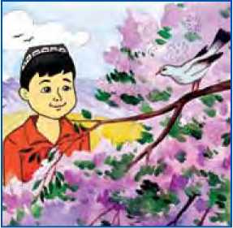

Tinglayman-u, qonmayman, Qo‘shig‘ida ne sir bor?!

Jon quloq-la anglayman, Mag‘zin chaqdim har bahor.

^ 1. She’rda bulbul qanday tasvirlangan?

1. Bulbul haqida yana qanday ertak yoki she’rlarni o‘qigansiz?
2. Siz yana qanday qushlarni bilasiz?

125



Bulbulga bog‘ yaxshi,  
Kaklikka tog‘.

[O Gu|

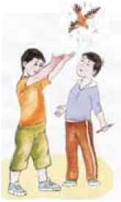

ustida jajji ashulachi.



**CHUMCHUQ BO LA**

O‘ktam Usmonov

Boboxon chumchuq bolani rosa qiynadi: suvga solib suzdirdi, qanotlarini yoyib, hil- pillatdi. Keyin oyog‘iga ip bog‘lab, ko‘chaga olib chiqdi. Ko‘chada Tal’atga duch keldi. Tal’at uni ko‘rdi-yu, qovog‘i solindi. Bobo­xon judayam o‘jar bola edi. Tal’at sho- sha-pisha yonini kovlashtirdi: cho‘ntagida

yarimta o‘chirg‘ich bilan kecha ochgan qizil qalami bor ekan.

* Boboxon, chumchuqni qayerdan ol- ding?
* Bug‘doyzordan, chigirtka tutayotganim- da do‘ppim bilan urib yiqitdim.
* Alishmaysanmi?

Boboxon yalt etib Tal’atga qaradi, so‘ng bir narsa o‘yladi, shekilli:

126

* Alishaman, nimang bor? - dedi hov- liqib.
* Mana rangli qalam, agar xo‘p desang, otchirgtichni ham beraman.

Boboxon bilagiga o‘rab olgan pishiq, ingichka ipni bo‘shatib, Tal’atdan o‘chirg‘ich bilan qalamni oldi-da, chumchuqni berdi. Keyin qiziqsinib:

* Buni alishvolib nima qilasan? - dedi.
* Hozir bilasan nima qilishimni.

Tal’at chumchuq bolaning oyog‘idagi ipni avaylab yechdi. Yuragi duk-duk urayot- gan bechora qushchani bir-ikki siladi-da, keyin birdan osmonga qo‘yib yubordi. “Bor, uchaver!” So‘ng Boboxonga qaradi.

Boboxon goh qo‘lidagi o‘chirg‘ich bilan qalamga, goh pat-pat qanot qoqib uchib ketayotgan chumchuqqa, goh istehzo bilan kulimsirab turgan Tal’at o‘rtog‘iga javdirab, nima qilishini bilmay qolgan edi.

j 1. Hikoya qahramonlarining qaysi biri to‘g‘ri ish qildi?

1. Hikoyadan qanday xulosa chiqardingiz?



Birov

buzar,

birov tuzar.



Asad asil asal yaladi.



127

**TUYA, FIL VA OLMAXON**

(Ertak)

1

Bir kuni tuya va fil yer haydamoqchi bo‘lib, olmaxondan dastyor topib berishni so‘rashibdi.

Olmaxon ularga dastyor topib berishni va’da qilibdi.

Ertasiga fil dalaga yo‘l olibdi va yer haydab, urug‘ sepibdi. Oradan birmuncha vaqt o‘tgach, tuya dalaga boribdi-da, ekin- larni o‘toq qilibdi. Keyin fil kelib ikkinchi o‘toqni qilibdi. Oxir ekinlar pishib qolibdi. Tuya o‘rib, fil ularni bog‘labdi.

Lekin shu o‘tgan vaqt ichida fil bilan tuya bir-birlari bilan sira to‘qnash kel- mabdilar.

Bir kuni tuya olmaxonni uchratib, undan:

* Men yer haydadim-u, lekin dastyorni ko‘rganim yo‘q. Qani u? - deb so‘rabdi.
* Hozir keladi, lekin u g‘allani saqlash uchun o‘ra qazib qo‘yishingizni buyurdi, - deb javob beribdi olmaxon.



128

2

Tuya katta o‘ra qazibdi.

Fil gtallani olib kelgach, olmaxonni ko‘rib- di-da:

* Men yerni haydadim, lekin dastyorni ko‘rganim yo‘q, qayerda uning o‘zi? - deb baqiribdi.
* Mana u, o‘rada, lekin g‘allani olib kelish uchun uzoq qolib ketganingga ach- chiq I anib o‘tiribdi, - deya pichirlabdi olma- xon.

Tuya allaqanday bahaybat hayvonni ko‘rib, yuragi chiqib ketayozibdi. O‘ra atrofidan shuvullab tuproqlar tusha boshlabdi.

* Filni ham vahima bosibdi, “O‘radagi qo‘rqinchli, bahaybat maxluq bo‘lsa ke- rak”, - deb, g‘allani tashlabdi-yu, orqa- oldiga qaramay o‘rmonga qochibdi.

Tuya ham o‘radan chiqibdi-yu juftakni rostlab qolibdi. Shunday qilib, tuya bilan fil qochib ketishibdi. Oqibatda o‘zlari ye- tishtirgan hosildan quruq qolishibdi. 1 2



1. Olmaxon to‘g‘ri ish qildimi?

2. Sizningcha, tuya bilan fil ishni qanday

boshlashi kerak edi?



5 — O‘qish kitobi, 2-sinf

129

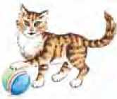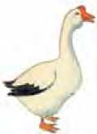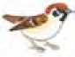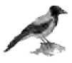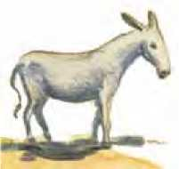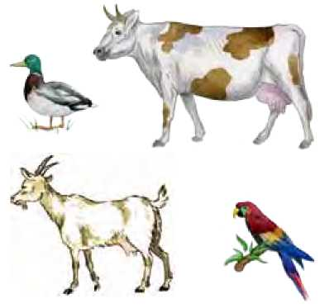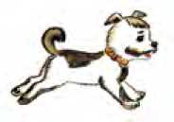

**BO‘LIM YUZASIDAN TAKRORLASH**

1. Rasmda nechta hayvon va nechta gush borligini aniqlang.

2. Rebusni hal qilsangiz, bo‘limdagi mav- zu I ardan biriga taalluqli maqolni o‘qiysiz.

K +

3

+

1

4

+ da.

3. Qushlar va hayvonlar nima bilan oziq- lanishini bilasizmi? Bolakay ularning ye- mishlarini almashtirib qo‘ydi. Unga xatosini to‘g‘rilashga yordam bering.

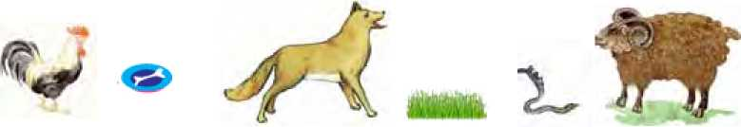

130

Ular qaysi ertak qahramonlari? Ertakni yodga oling.

1. Qushlar va hayvonlar haqidagi kros- svordni yeching.

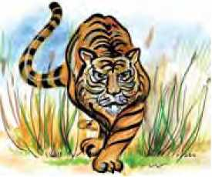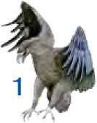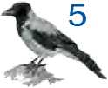

3



1. Siz qanday qushlar va hayvonlarni bila- siz?

2. uy hayvonlari va yovvoyi hayvonlardan qaysilarini bilasiz?

3. Qaysi qushlar qishda uchib ketmaydi?

4. Bo‘limdagi qaysi matn yoki she’r sizga ko‘proq yoqdi? Nima uchun?

131

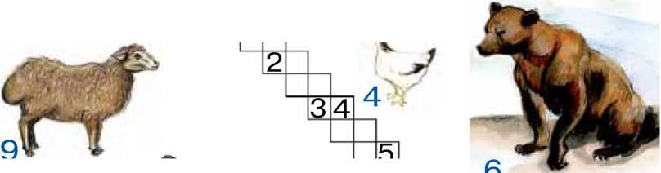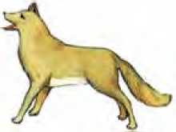

**О TANSIHATLIK - TUMAN BOYLIK**

(O'zbek xalq ertagi)

O‘tgan zamonda bir qashshoq yigit do- nishmand cholning oldiga kelib:

* Ota, yeyishga nonim, kiyishga kiyimim yo‘q, juda qiynaldim, nima qilishni bilmay qoldim. Endi qayerga borib dod desam ekan,- debdi. Chol:
* Sen kambag‘almisan? - desa, u:
* Ha, bola-chaqalarim va o‘zim ochman, kiyim-kechagimiz yo‘q, - deb zorlanibdi.

Chol:

* Xo‘p, bo‘lmasa, menga o‘ng qo‘lingni sot, necha pul beray, - desa, haligi yigit:
* Yo‘q, o‘ng qo‘lim o‘zimga kerak, sot- mayman, - debdi. Shunda chol:
* Bo‘lmasa o‘ng ko‘zingni sot, - debdi.
* Nega men o‘ng ko‘zimni sotar ekan- man, u menga doimo kerak, - debdi yigit.

132

Chol shu tarzda yigitning tana a’zolarini birma-bir sotgin, deb aytib chiqibdi. Yigit “Yo‘q” javobini qaytaravergach, chol unga:

- Ha, butun tanang sog‘ bo‘lsa, tur- mushdan zorlanib nima qilasan? Kishining tan-joni sog‘ligi - tuman boyligi-ku. “Sog‘ tanda sog'lom aql”, deb bekorga aytilmagan. Sog‘ bo‘lsang hamma ish qo‘lingdan ke- ladi, kuning o‘tadi, - deb javob beribdi.



1. Ertakdan qanday xulosa chiqardingiz?
2. Inson yaxshi yashashi uchun nima qilishi  
   kerak deb o‘ylaysiz?

“Sog‘ tanda sog‘lom aql” maqolining ma’- nosini izohlang.



Mehnat qilsang, yasharsan, Katta-katta osharsan.



**Ertak nima?**

Ertaklar xalq tomonidan yaratilib, ular og‘izdan og‘izga ko‘chib yuradi. U ba’zan to‘qib aytiladi, ba’zan uydirmalar- ga asoslanadi. Ba’zida sehrli sargu- zashtlar bo‘lishi mumkin. Ular kundalik turmush mazmuniga ham ega bo‘ladi.

133

**KENJA O G IL**

(O‘zbek xalq ertagi)

O‘tgan zamonda bir donishmand chol- ning uch o‘g‘li bo‘lgan ekan. O‘g‘illari voyaga yetgach, chol ularga bunday debdi:

* Bolalarim, men sizni yeyish-ichishdan kamsitmay o‘stirdim, har biringiz bir ro‘z- g‘orning egasi bo‘lib qoldinglar. Endi otla- ninglar, turli shaharlarga borib, qo‘rg‘on solib kelinglar!

To‘ng‘ich o‘g‘li Farg‘ona vodiysining hamma shaharlariga borib, u yerlarga bit- tadan uy solibdi.

O‘rtancha o‘g‘il Buxoro, Samarqand tomonlarga borib, qo‘rg‘onlar qurdiribdi.

Kenja o‘g‘ilning xotini oqila, dono ayol ekan. U eriga:

* Dadangiz turli shaharlarga qo‘rg‘on solinglar, deyishi bilan har bir shahardan do‘st orttiringlar demoqchi, - debdi.

Kenja o‘g‘il safarga chiqibdi. U qayerda bo‘lmasin, surishtirib, eng yaxshi, vafodor kishilarni topib, ular bilan do‘stlashibdi.

* Qani, kim qaysi shaharga qanday uy qurdi ekan? - debdi chol bir kuni. - Yuringlar, bir aylanib ko‘rib kelaylik.

134

U o‘g‘iNari bilan birga katta o‘g‘il qurgan qo‘rg‘onlarga borsa, so‘rrayib uy-joyning o‘zi, odamsiz turgan emish.

O‘rtancha o‘g‘ilning qilgan ishlari ham xuddi akasinikiga o‘xshabdi.

* Bu qo‘rg‘onlarning odamlari qani? - so‘rabdi chol. To‘ng‘ich va o‘rtancha o‘g ‘ il unga javob bera olmabdi.

Hammalari kenja o‘g‘ilning yor-birodar- lari yashaydigan yerlarga borishgan ekan, ularni izzat-hurmat bilan kutib olibdilar, ketma-ket ziyofatdan bo‘shamay qolibdilar. Shunda chol o‘g‘illariga qarab bunday degan ekan:

* Har bir shahardan orttirilgan do‘st u yerga bir qo‘rg‘on qurish bilan teng! Me- ning maqsadimni faqat kenja otg‘lim tu- shunibdi.

jj 1. Ertak qahramonlaridan qaysi birining ishi sizga yoqdi?

1. Yana qaysi ertakda chol va uch o‘g‘il ishtirok etadi?
2. Ota nima uchun do‘st orttirishni qo‘r- g‘on qurishga o‘xshatadi?

“Mening do‘stim” mavzusida og‘zaki — hikoya tuzing.

135



Do‘sting bo‘lsa, bog‘ing

Ko‘p qirrali to‘rtburchak, Kerak bo‘lar uy qursak.

chamandir.



**ENG YAXSHI SOVG‘A**

(O‘zbek xalq ertagi)

O‘tgan zamonda bir savdogarning uch qizi bo‘lgan ekan.

Bir kuni savdogar safarga jo‘namoqchi bo‘libdi va qizlarini chaqirib:

* Qizlarim, men Xitoy mamlakatiga safarga ketyapman. Xohlagan narsalaringizni ayting, u yerlardan olib kelay! - debdi.

Katta qizi bir shoda toza marvarid kelti- rishini so‘rabdi. O‘rtancha qizi eng chiroyli shoyilardan olib kelishini iltimos qilibdi.

* Senga nima olib kelay? - deb kenja qizidan so‘rabdi savdogar. Qizi:
* Otajon, o‘sha yerlarda yegan noningiz- ning kuyuklarini bir xaltaga to‘plang, kelga- ningizda menga berasiz, - debdi.

Savdogar Xitoyda uzoq yurib, oldi-sotdi ishlarini tugatibdi va qizlari so‘ragan narsa- larni olib, uyiga qaytibdi.

136

Savdogar uyiga yetib kelib, ikkala qiziga sovg‘alarni topshiribdi. U kenja qiziga bir xalta nonning kuyugini berib:

* Qizim, meni ko‘p uyaltirib qo‘yding- ku? - debdi.
* Otajon, - debdi kenja qizi, - men so‘ragan narsa opalarimnikidan qimmatliroq.

U mushugini chaqirib, non kuyukla- rini yedira boshlabdi. Mushuk ularni yeb bo‘libdi-yu, og‘riqqa chidolmay tipirchilab qolibdi. Qiz:

* Otajon, ko‘rdingizmi, agar shu narsa- larni siz o‘sha yoqda yurib yesangiz, bi- ror ko‘ngilsiz voqea bo‘lar edi. Men uchun sizning sog‘ yurishingiz eng katta davlat emasmi?! - debdi.

Shundan keyin savdogar kenja qizining maslahati bilangina ish qiladigan bo‘libdi.

| 1. Nima uchun kenja qiz otasidan boshqa

sovg‘a so‘ramadi?

2. Ertak qahramonlaridan qaysi biri sizga ko‘proq yoqdi? Nima uchun?



Ertak qahramonlarini ta’riflang.

sanab

bering va

Birni bersang otangga,

ЁЗ& Mingni berar bolang senga.



137

**TULKI VA XO‘ROZ**

(Eron xalq ertagi)

Qadim zamonda bir xo‘roz bo‘lgan ekan. U bir kuni tulkiga duch kelib, chinorning ustiga chiqib olibdi.

Tulki chinorning tagiga kelib debdi:

* Ey xo‘roz, nega chinorga chiqib olding?

Hali xabaring yo‘qmi?! Podsho: “Bundan

buyon hamma jonivorlar do‘st bo‘lsin”, - deb farmon berdi. Kel, birga sayr qilamiz.

* Ko‘pchilik bo‘lsa yaxshi bo‘ladi. Biroz to‘xta, itlar yugurib kelyapti. Yetib kelish- sa, birga sayr qilamiz, - debdi xo‘roz.

Tulki buni eshitib, qocha boshlabdi.

* Nega qochyapsan? - so‘rabdi xo‘roz.
* Chunki itlar shohning farmonini eshit- magan bo‘lishlari mumkin. Tag‘in meni burdalab tashlashmasin, - deb tulki orqa- siga qaramay qochib ketibdi.

ij 1. Xo‘roz tulkidan qanday qutulib qoldi?

[ Z 2. Tulki nima uchun qochib ketdi?

3. Xo‘roz qaysi hayvonlar bilan do‘st bo‘lishi mumkin?



Hayvonlar haqida bilgan ertaklaringizni

nomini aytib bering. л

ll

To‘rabek to‘rni to‘satdan tashladi.

138

**AQLLI BOLA**

(O‘zbek xalq ertagi)



Bir bor ekan, bir yotq ekan, qadim zamon- da bir maqtanchoq podsho bo‘lgan ekan. Bu podsho, yurtda mendan boshqa aql- li odam yo‘q, deb yurar ekan. Bir kuni podsho ovga chiqibdi. Tushgacha ov qilib, hech narsa tutolmabdi. Yo‘lda bir bolani uchratibdi. Podsho bolaga qarab:

* Hoy bola, bizni mehmon qilmaysanmi? - debdi. Bola:
* Jonim bilan, - deya javob beribdi. Shunda podsho:
* Bizlarni nima so‘yib mehmon qilasan? - deb so‘rabdi. Bola:
* Topsak birni, topmasak ikkini so‘yamiz, - debdi. Podsho bolaning javobidan hayron bo‘libdi. Keyin vazirlariga:
* Bu bolaning gapida bir xosiyat bor, buni bir sinab ko‘ramiz, - debdi.

Podsho odamlari bilan bolaning uyiga boribdi. Bola podshoni, uning odamlarini yaxshilab mehmon qilibdi. Podsho bola- dan:

* Ey bola, sen nechta qo‘y so‘yding? - deb so‘rabdi. Shunda bola:

139

* Birni topmadik, shuning uchun ikkini so‘ydik, - deb javob qaytaribdi. Podsho yana taajjublanib:
* Birni topmasang, ikkini qayerdan topib so‘yding? - debdi.
* Bizning bir bo‘g‘oz sovlig‘imiz bor edi. Boshqa bir qo‘y topolmay, shu bo‘g‘oz qo‘yni so‘ydik. O‘zini so‘ygandan keyin, bolasi ham o‘ldi. Ikkini so‘ydik, deganning ma’nosi shu, - debdi bola.

Podsho buni eshitib, bolaning aqliga qoyil qolibdi. Keyin uni o‘z saroyiga olib ketib- di. Bu bola o‘qib dono bo‘libdi, ulg‘aygach podsho uni bosh vazir qilib tayinlabdi. 1 2



1. Podsho nega bolaning aqliga qoyil qo­libdi?

2. Ertakdan qanday xulosa chiqardingiz?



1. Ertak qahramonlariga baho bering.
2. Reja tuzib, ertakni qayta hikoya qi I ing.



Aql yoshda emas, boshda.

Ergash Erkinga ergashdimi, Erkin Ergashga ergashdimi?



Tunlari osmonga boq,

Mingta ko‘z, bari uyg‘oq. (je|znp|nA)



140

**SOMON, CHO‘Gfi VA LOVIYA**

Aka-uka Grimmlar

1

Bor ekan-da yo‘q ekan, juda-juda qari, sakson yoshli kampir bo‘lgan ekan. Kam- pir polizga borib, bir lagan loviya teribdi va ularni pishirmoqchi bo‘libdi.

u pechkaga o‘t qalabdi, olov tuzukroq yonsin deb, bir siqim somon ham tashlab- di. Keyin esa loviyalarni qozonga solibdi.

Hamma voqea shundan boshlanibdi.

u loviyalarni qozonga solayotganda, bir dona loviya polga tushibdi. Tushibdi-yu, somonning yonida yotaveribdi.

Xuddi shu yerga, polga pechkadan bir dona cho‘g‘ sachrab tushibdi.

Shunda somon:

* Aziz do‘stlarim, sizlar bu yerga qa- yerdan kelib qoldingiz? - debdi.
* Men, - deb javob beribdi cho‘g‘, - pechkadan tushdim. Agarda u yerdan tu- shib ketmaganimda bormi, nobud bo‘lardim: yonib, kul bo‘lib, uqalanib ketardim.

Loviya bo‘lsa:

* Mening ham omadim kelib, shu yerga yiqilib tushdim. Bo‘lmasa, qolgan loviya

141

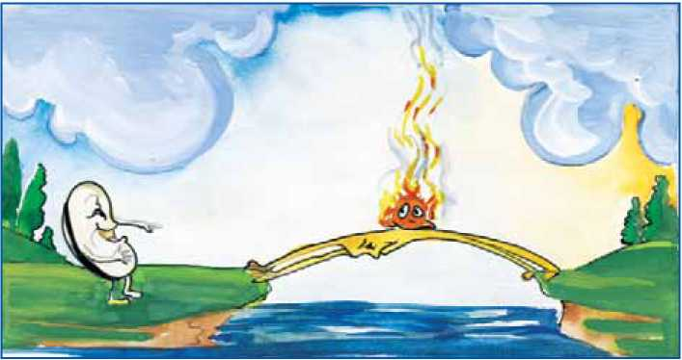

dotstlarimdek shavla bo‘lib pishib, ezilib  
ketardim, - debdi.

- Men ham pechkaning ichiga tushmay,  
shu yerga tushganimdan xursandman, -  
debdi somon ham.

Shunday qilib, loviya, cho‘g‘ va somon

birga sayohatga jo‘nashibdi. 2

2



ular yurib-yurib, ariq bo‘yiga borishibdi. Ariq kichkina, ensiz ekan-u, lekin undan o‘tish uchun ko‘prik yo‘q ekan.

Somon o‘ylab turibdi-da:

- Mana bunday qilamiz: men ariqqa ko‘prik bo‘lib turaman, sizlar esa mening ustimdan o‘tib olasizlar, - debdi.

142

Somon ko‘prik bo‘lib turibdi. Uning ustidan avval cho‘g‘ yugurib ketibdi. O‘rtasigacha yugurib borganda, suvning shovullayotganini eshitibdi. u taqqa to‘xtab:

- Suvdan qo‘rqaman, suvdan qo‘rqa- man! - deb baqiribdi.

U to‘xtab baqirayotganda, somon tutab, ikkiga bo‘linib, ariqqa tushib ketibdi. Cho‘g‘ ham suvga tushib ketibdi. Cho‘g‘: “Cho‘k- yapman, qutqaringlar!” - deb pishillab cho‘kib ketibdi.

Loviya qirg‘oqda qolib, cho‘g‘ va somonning qilgan ishidan rosa kulibdi.

U kulaveribdi, kulaveribdi va kulgidan yorilib ketibdi. Baxtiga qirg‘oqda tikuvchi o‘tirgan ekan. Tikuvchi igna-ipini olibdi-da, loviyaning ikkala bo‘lagini bir qilib tikib qo‘yibdi. Tikuvchining yonida oq ipi bo‘l- magani uchun loviyani qora ip bilan tikib qo‘yibdi. O‘shandan beri hamma loviyalar- ning qoq o‘rtasida qora choki bor ekan.

j 1. Ertak qahramonlari qanday uchrashib qolishdi?

1. Nima uchun ularning sayohati qisqa bo‘ldi?
2. Do‘stlarining ayanchli ahvolidan kulgan- larning holi qanday bo‘lar ekan?

143



Yaxshi bilan yursang,

Yetarsan murodga.

Asalari asalini ayiqdan ayamadi.

O‘zi juda hosildor,

Qornida qora xoli bor.

Yashil cho‘ziq uychada  
Yotadi qator-qator.

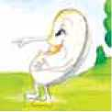

**QARG‘A BILAN TULKI**



(Masal)

Ivan Krilov

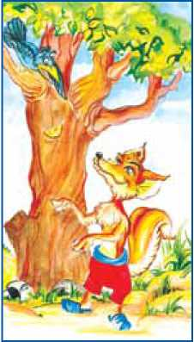

...Qarg‘a bir kun allaqaydan  
Jindak pishloq topib oldi.  
Qo‘noq tanlab qarag‘aydan,  
Yemoqchiydi, o‘ylab qoldi.

Baxtga qarshi, o‘sha yerdan  
O‘tib borar edi tulki.

Pishloq hidin sezib birdan  
Joyida taq to‘xtadi-ku.

Qaraydiki - luqmayi pok  
Turar qarg‘a tumshug‘ida.  
Tulki, axir, azaldanoq  
Mazaxo‘rak bunga juda.

Asta keldi daraxt tomon Dum o‘ynatib u yon-bu yon.

144

Uzmay sira qarg‘adan ko‘z, Tamshangancha boshladi so‘z: “Aylanayin, do‘mboqqinam!

Qosh-u ko‘zi munchoqqinam!

Biram go‘zal pat-u boling, Bo‘yinlaring, qaddi-doling. Ta’rifingga so‘z yo‘q, netay, Girgittoning bo‘lib ketay!..

Farishtadan a’lodirsan,

Kuylashda ham balodirsan?

Bir sayrab ber, qaroqqinam, Tortinmasdan boshla, qani, Qushlar shohi derlar seni!”

Bu maqtovdan bo‘lib shodmon Qarg‘a: “Qag‘!” - deb og‘iz ochdi. Pishloq yerga tushgan hamon Ayyor tulki olib qochdi.

1 1. Tulki nima uchun qarg‘ani rosa maqta-

• di?

1. Qarg‘a nima uchun o‘ljasini yo‘qotdi?
2. Shoir bu masaldagi tulki va qarg‘ani qanday odamlarga o‘xshatadi?



Yaxshi do‘sting kuldirar,  
Yomon do‘sting kuydirar.

6 — O‘qish kitobi, 2-sinf

145

Kuchugimga o‘xshaydi,

Ю

1_ек xilvatda yashaydi.  
Ayyorligin qo‘yrnaydi,

Tovuqni yeb to‘ynnaydi.

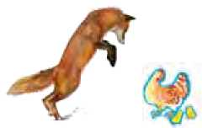

**Masal nima?**

Masal bu - kishilarga o‘git bo‘ladigan, xulosali kichik she’r yoki hikoya.



**HAKKA BILAN TULKI**

(O‘zbek xalq ertagi)

Kunlarning birida Tulki ovqat izlab o‘r- mon bo‘ylab daydib yurib, birdan Hakkani ko‘rib qolibdi. Ayyorlik qilib o‘zini o‘likka solishga qaror qilibdi. Hakka daraxtning shoxidan uchib kelib Tulkining ustiga qo‘- nibdi. Tulkining chindan ham o‘lganligini tekshirib ko‘rish uchun asta cho‘qib ko‘- ribdi. Tulki qimir etmay yotardi. Hakka tulkining boshiga qo‘nib, qulog‘ini cho‘qi- gach, o‘lganiga ishonch hosil qilish uchun tumshug‘ini ham cho‘qib ko‘rishni istabdi.

Hakka Tulkining tumshug‘iga yaqinlashay deganda ayyor Tulki qushning oyog‘idan

146

tutib olibdi. Hakka Tulkiga yolvorib, yig‘lay boshlabdi.

* Nega endi buncha yig‘laysan, mening Hakkajonim?! - debdi Tulki.
* Bolalik chog‘imda ota-onam mendan qattiq jahllari chiqqanda, seni Tulki tutib olsin, deb qarg‘ashar edi. Shunchaki tutib olmasdan, balki seni baland tog‘dan shun- day tashlab yuborsinki, har bir tosh sening yonboshlaringni majruh qilib, Tulkiga xuddi urib ezilgan go‘shtday nasib etsin, deyish- gandi. Ko‘ryapsanmi, o‘sha qarg‘ish amal- ga oshyapti, - javob beribdi ho‘ngragancha Hakka.

Hakkaning ota-onasi istagi Tulkiga ma’qul kelib, ularning xohishini amalga oshirishga qaror qilibdi. Keyin Tulki baland qoyaga ko‘tarilib, u yerdan Hakkani tashlab yubo- ribdi. Hakka zo‘r quvonch bilan qanotlarini yoyib, uchib ketibdi. Tulki esa og‘zini ochgancha qolaveribdi.



1. Hakka Tulkining tuzog‘iga qanday ilindi?
2. Hakka ayyor Tulkini qanday aldadi?
3. Ertakdan qanday xulosa chiqardingiz?
4. Tulki haqida yana qanday ertaklarni  
   bilasiz?

Ertak qahramonlariga ta’rif bering.

147

Yonidan o‘tsa birov,

|A Bo‘ynini cho‘zib darrov,  
Cho‘qiy, deb qilar hujum,  
G‘a-g‘alaydi betinim.

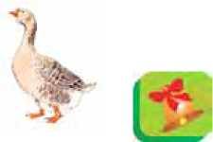

**MUSHUK VA  
SICHQON**

f o.v ■ Habib

Sichqon o‘lja qidirib yurgan edi, bir

burchakda yotgan mushukka ko‘zi tushib  
qoldi. Qochib qutulishning sira iloji yo‘q.  
Sichqon sir boy bermay, unga qarab tik  
boraverdi.

Po‘latov

* Salom, Baroqpolvon, - dedi unga yaqin borib sichqon.
* Xo‘sh, Chiy-chiyvoy, nima qilib yurib- san? - dedi mushuk.
* Bir tovoq go‘sht bor, shunga xaridor qidirib yuribman.
* Xaridor biz. Evaziga nima so‘raysan?
* Bir qop yong‘oq.
* O‘zing ham juda noinsof ekansan. Bir tovoq go‘shtga bir tovoq yong‘oq-da.
* Bu mutlaqo insofdan emas. Yaxshisi, boshqa xaridor qidirganim ma’qul, - deb sichqon yo‘lga tushdi.

148

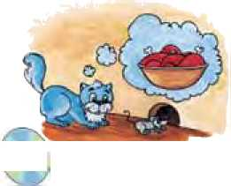

* To‘xta, muncha oshiqmasang, - dedi mushuk uning yotlini to‘sib. - Mayli, biroq yong‘oq pishganida beraman.
* Mayli, lafzingda tursang, bas, - dedi sichqon.
* Albatta, turaman, - dedi mushuk. Ammo: “Bu ahmoqni ertagayoq tutib yey- man”, - deb ko‘ng I idan o‘tkazib qo‘ydi.

Sichqon mushukni orqasidan ergashtirib hujraga kirdi-da:

* Sen shu yerda kutib turgin, men hozir olib chiqaman, - deb kavakka kirib ketdi va qaytib chiqmadi.

Shundan beri mushuk qayerda kavak ko‘rsa, uzoq vaqt pisib yotib, sichqonni poylaydigan bo‘lib qoldi. 1 2

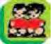

1. Mushukning boshqa ertaklardagi tulki bilan o‘xshash jihati bormi?

2. Sichqon mushukdan qutulish uchun qanday yo‘l tutdi?

Ertak qahramonlarining rasmini chizing.

To‘g‘ri yurdim - yetdim murodga,

Egri yurdim - qoldim uyatga.

Sardorning sayroqi sariq sa’vasi subhidamda sayradi.



149

**BO‘LIM YUZASIDAN TAKRORLASH**

1. Har bir katakdan mos so‘zni to‘g‘ri tan- lasangiz, shu bo‘lim nomi kelib chiqadi.

Hikoyalar

Masallar

Ertaklar

|  |  |  |  |  |
| --- | --- | --- | --- | --- |
|  |  | yaxshilikka |  | boshlar. |
| — |  | do‘stlikka |  | yetaklar. |
|  |  | inoqlikka |  | yo‘llar. |

2. Sehrli olamga sayohat qilishni xohlay- sizmi? unda yo‘lga tushing. Sizga ertak qahramonlari yo‘l ko‘rsatishadi. Krossvord- ni to‘g‘ri hal qilsangiz, boradigan manzi- lingiz nomi kelib chiqadi.

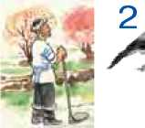

1

4

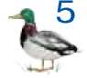

^ 9

м

**Бак**

5

|  |  |  |  |  |  |  |  |
| --- | --- | --- | --- | --- | --- | --- | --- |
| 1 | 2 | 3 4 | |  | 6 | 7 | 8 |
|  |  |  |  |  |  |  |  |
|  |  |  |  |  |  |  |  |
|  |  |  |  |  |  |  |
|  |  |  |  |  |  |  |
|  |  |  |  |  |  |
|  |  |  | u | |  |  | > |

7

1011

13

9

12

10

*f*

Ц

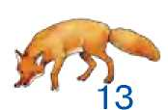

12

11



150

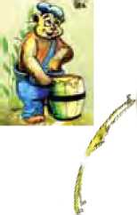

1. Quyida berilgan so‘zlarga harflarni to‘g‘ri qo‘shib-ayirsangiz, maqol hosil bo‘- ladi. Masalan, “ishtaha” so‘zini hosil qilish uchun quyidagicha yo‘l tutish mumkin:

**TISH - T + TANA - NA + HA =**

**ISHTAHA**

**TISH - T =**

**TISH - T + TANA-NA + HA = QOCH - Q + ARI - I =**

1-

2.

3.

Bo‘limdagi qaysi ertak yoki masal sizga  
yoqdi?

“Kenja o‘g‘il” va “Eng yaxshi sovg‘a”  
nomli ertaklar qahramonlari nimasi  
bilan o‘xshash?

Hayvonlar haqida yana qanday ertak-  
larni bilasiz?



1.

2.

3.

Bo‘limda o‘qigan ertaklaringizdagi ijobiy  
va salbiy qahramonlarni sanab bering.  
Bo‘limdagi o‘rganilgan ertak qahramon-  
laridan birining rasmini chizing.

Mustaqil o‘qigan ertak kitoblaringiz nom-  
larini yozing.

151



**YOMG‘IR**

O‘roq Saidov

- Yomg‘ir, yomg‘ir, yomgtirjon5Behisob yoqut marjon.

Shitirlab ne so‘zlaysan,

Qay manzilni ko‘zlaysan?

- Orzum: bog‘lar yashnasin,

Uchib-qo‘nsin kapalak.  
To‘qlikka nishon bo‘lib,  
Tovlansin yoy-kamalak.

Qo‘y-qo‘zilar o‘tloqda  
Suzishib yursin, mayli.

Tulpor otlar kishnasin  
Barra o‘tim tufayli.



Shularni o‘ylab ko‘kdan Yer yuziga enaman.

Rizq-u ro‘z ulashuvchi, Bilsang, g‘amxo‘r onaman!

152

jj 1. She’r nima haqida?

1. She’r kimning nomidan aytilgan?
2. Yomg‘ir tabiatga qanday ta’sir qilar ekan?



She’rning oxirgi bandini  
nini tushuntiring.

Bu yoz Niyoz ekdi piyoz.

Oqib kelar shildirab,  
Oynadayin yaltirab.

o‘qib,

**ZILOL SUV**

mazmu-



G‘ani Abdullayev

1

Oyim nonushtadan so‘ng:

* Dadang bog‘ aylanib, keraksiz narsa-

larga ko‘zi tushganmi: “O‘g‘lingga ayt,

yo‘qotsin ularni”, - deb ishga ketdi, - dedi.

* Xo‘p, yo‘qotaman, - deb oyimni xotir- jam qildim. “Lash-lushlar”ni axlat mashinasi olib ketadigan joyga tashishga erindim. Anhor yaqin. Shundoqqina bog‘imiz eta- giga tutash.

Mana, qo‘limda opamning eski shippagi. Bir, ikki, uch! Anhorga g‘irillatdim. Bunisi botinka, “jag‘i” ochilib qolibdi. G‘irillatdim. Suvning bag‘ri keng. Qo‘limdan uchgan

153

narsa borki, ishimni yengillatib, bag‘riga yashiraveradi. Eh, bo‘yoq bankasiga kel- ganda... Tepib yuborgandim, suvga yet- may, anhor bo‘yidagi chinorga qattiq urildi-yu, pachoqlandi.

- Nima taraqlab ketdi, tinchlikmi, To- hir? - xavotirlanib ayvondan tushib keldi

oyim.

* Tinchlik... Shunday, o‘zim...

Oyim atrofga qaradi. Hozirgina bog‘ni xira qilib turgan “lash-lush”lar yo‘q. Faqat chinor tagida bankacha qopti, xolos.

* “Tashvish”dan osongina qutulibsan-da.

Men dadil javob berdim:

* Faqat menmi, oyijon? Boshqalar ham anhorga duch kelgan narsani otishadi-ku!
* Birov o‘zini tomdan tashlasa, sen ham tashlayverasanmi? Dadang bilsami, naq ko‘rsatadi...
* Dadamga aytmang, jo-o-on oyi.
* Xo‘p, ammo boshqa bunaqa ish qil-

ma.



2

Ta’tilga chiqqach, tog‘da yashaydigan opamnikiga bordim. Toshdan toshga urilib, tog‘dan tip-tiniq suv tushyapti.

154

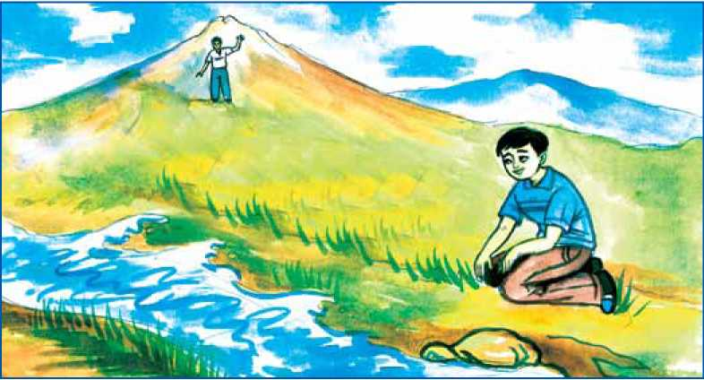

Opamning kichik qaynisi Asad bilan cho‘milib, oftobda yonboshlab yotardik.

* Qani, menga yetib ol-chi, - Asad shun- day deb o‘rnidan turdi-da, ilonizi yo‘ldan chopa ketdi.

Ketidan quvdim. Yarim yo‘lga bormas- danoq hars-hars qilaman. Yana chopsam, ko‘zim tinadigan. “Sharmanda bo‘lmay yana...” Sekin orqaga qaytdim.

* Ha, Tohir akavoy, qalaysiz? - mazax qila boshladi Asad, balandlikdagi tosh usti- ga o‘tirvolib.

Nima ham derdim. Jilg‘aga boshlab kel- gan opam esa ko‘nglimni ko‘tardi:

* Tog‘ning zilol suvi Asadga tuganmas kuch bergan. Sen ham uning o‘rnida

155

bo‘lganingda, chiniqib, “pisharding”. Boya, oh, oh, muncha maza, deb hovuchlab suv ichishingni ko‘rib, biram quvondimki...

* Agar suvga hech kim hech narsa tashlamasa, bizning anhordan ham tip- tiniq, toza suv oqadimi, opa?
* Bo‘lmasam-chi, Tohirvoy. O‘sha suv- ning boshi shu. Qara, qanday toza, a, - jilg‘aga ishora qildi opam.

Jilg‘aga boqib, anhorga “lash-lush”larni otganlarim ko‘z o‘ngimga keldi. “Shundoq zilol suvni iflos qilsak... Bu ishimiz juda yomon bo‘lar ekan”.

j 1. Hikoya qahramonlarini nomma-nom ay- ting.

1. Siz Tohirning o‘rnida bo‘lsangiz, nima qilar edingiz?
2. Suvni asrash uchun nima qilish kerak?

Suv haqida bilgan she’r va  
ringizni aytib bering.



Suv keldi

nur keldi.

Kelar baland tog‘lardan,

ч Juda ham yiroqlardan

Giyoh bitmas bepoyon Sahrolarga berar jon.

(Ans)

maqolla-



156

**YERSHUNOS BO‘LAM AN**

Qambar Ota

Men yershunos bo‘laman, Tekshiraman Yer sharin.

Bir kun aytib beraman Uning hamma dardlarin.

Mehribon onam deya,

Bag‘riga qo‘l solaman.

Bir kichik farzand bo‘lib, Ko‘ngillarin olaman.

Istagim: Yer qadriga Yetmagan zot qolmasin.

Biz uni e’zozlaylik,

Yerimiz hech tolmasin.

Baxtimiz garovidir Tuproqning har zarrasi. Yo‘latmaylik Yerga g‘am, Bo‘lmasin hech yarasi.

Men yershunos bo‘laman, Tekshiraman Yer sharin.

Qanday yaxshi, biz Yerning Tuzatolsak dardlarin.

157

I a 1. She’r kimning nomidan aytilgan?

I Z 2. Yer nega onaga qiyoslanadi?

3. Siz tevarak-atrofingiz tozaligi uchun ni- ma qila olasiz?



Ona yerning tuprog‘i - ona sutiday aziz.

Novvoy non yopar,

Nonni novvot deb sotar.

j/-Ч Zar gilam, zar-zar gilam,

(Л—-j КоЧагау desam, og‘ir gilam.

**L**

**BO‘LIM YUZASIDAN TAKRORLASH**

1. Bo‘sh doirachalarga sharlardagi harf- I arni iplari orqali topib joylashtiring. Shunda yer va suv haqidagi hikmatli gapni o‘qiysiz.

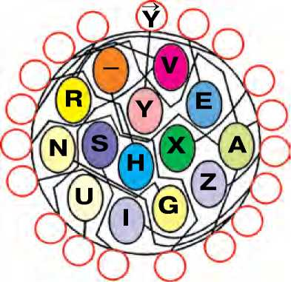

158

2. Rebusni hal qilsangiz, bo‘limga doir maqol hosil bo‘ladi.

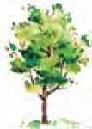

1

j+



+da



k

z+ ■■■ A



3. Suratdagi otrni almashib ketgan soat  
raqamlarini o‘z o‘rniga qo‘ysangiz, yonida-  
gi harflardan darslikdagi ertaklardan biri-  
ning mazmuniga mos gap kelib chiqadi.

Ertak nima haqida edi? uning nomini

eslang. 1 * 3

1. Yomg‘ir tabiatga qanday ta’sir qiladi?

'• 2. Suvning tozaligini asrash uchun nima

qilish kerak deb o‘ylaysiz?

3. Nega Yer onaga tenglashtiriladi?

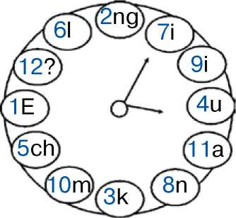

1.

2.

Tabiatni asrashning ahamiyatini ayting

O‘rganganlaringiz asosida tabiatni  
asrashga doir hikoya yozing.



159



**YOZ KELDI**

Qambar Ota



Yoz keldi-yu yoz keldi,  
Kunlar nurli, soz keldi.  
Quyosh jilmayib boqar,  
Yuragidan o‘t yoqar.

Olam sirli doshqozon...  
Daraxt, ko‘chatlar larzon.  
Egilib turar bazo‘r,

Har yig‘ilgan hosil zo‘r!

Salqin bedapoyaga, Ko‘rpacha sol soyaga.

Yoz yozadi dasturxon: “Huzur qilsin har bir jon!”

1. She’r qaysi fasl haqida?
2. Shoir yoz faslida tabiatda bo‘ladigan o‘zgarishlarni qanday ta’riflaydi?

160



1. Yozda pishadigan mevalarni ayting.

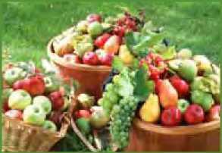

1. Ulardan birining rasmini chizing.
2. Quyidagi reja asosida hikoya yozing:
3. Bizning bog‘da.
4. Mevalar terdik.
5. Bobom va buvim xursand bo‘ldilar.  
   Yoz mevasi - qish xazinasi.



Pirpirak pirillaydi, Chirildoq chirillaydi.



**TABIATNING NE’MATI KO P**

(O‘zbek xalq ertagi)

Bor ekan-da yo‘q ekan, bir eshak bo‘lgan ekan. U o‘zini juda aqlli deb bilar ekan. Kunlarning birida u bog‘ga kiribdi. Qarasa, daraxtlarda mevalar, polizda qo- voqlar pishib yotgan emish. Eshak daraxt- lardagi mevalarga, polizdagi qovoqlarga qarab diqqat bo‘libdi. Shalpang quloqlarini qimirlatib:

161

* Tabiatning hamma ishi yaxshi, lekin  
  ba’zi narsalarni boshqacharoq yaratishi  
  kerak edi-da, - debdi.

Shunda daraxt shoxida o‘tirgan chum-  
chuq:

* Qani, ayt-chi, senga bularning nimasi  
  yoqmadi? - deb so‘rabdi.
* Ko‘rmaysanmi? - debdi eshak olma

va qovoqlarga imo qilib. - Shunday

katta daraxtning solgan mevasini qara,  
bola mushtidan ham kichik. Endi anavi  
qovoqlarni ko‘r, kallamday keladi.

* Bor hikmat shunda-da, - debdi chum-  
  chuq.
* Bunda hikmat nima qilsin? Olmalar

qovoqdek, qovoqlar olmadek  
bo‘lsa, tuzuk bo‘lardi-da, -  
debdi eshak.

Shunday deb eshak olma  
daraxtiga surkangan ekan, bitta  
olma uzilib, “tap” etib boshiga  
tushibdi.

* Voy, boshim yorilayozdi-  
  ku, - debdi eshak boshini  
  ushlab.
* Yaxshiyamki olma qovoq-  
  dek emas, bo‘lmasa miyang-

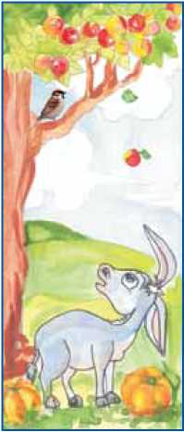

162

ning qatig‘ini chiqarib yuborardi, - debdi chumchuq kulib.

- Rost aytding, og‘ayni! - debdi eshak va olma daraxti tagidan nari ketibdi.



1. Ertakdagi voqea qaysi faslda va yerda sodir bo‘lgan?
2. Ertakni o‘qib qanday xulosaga dingiz?

Ertak qahramonlarini sanab bering.

Aqlliga - hurmat, aqlsizga - kaltak.

Quyon emas, Uzun quloq. Ot emas, To‘rtta tuyoq.

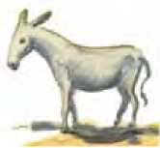

qa-

kel-



**YOZNING ZIYNATI**

Aziz Abdurazzoq

Qaldirg‘ochlar keldilar,

Qo‘shiq aytib, vijirlab.

Simga qo‘nib kuldilar Bolalarday bijirlab.

Kiyimlari oq, qora,

Ipak kabi mayindir. Ko‘zlari sho‘x, qop-qora, Mo‘ljallari tayindir.

163

Mo‘ljallari - loy makon Tez qurilib bitadi. Ichidan duv palapon uchib chiqib ketadi.

Bu ham yozning xizmati, Yozimiz qushlarga boy. Qush ham yozning ziynati, Bag‘ishlar yozga chiroy.



She’r qaysi fasl va qush haqida?

She’rdan qaldirg‘och tasvirlangan misra-  
larni topib o‘qing va rasmini chizing.

Yozgi harakat - kuzgi barakat.

1^-4 To‘kinlikda noz-ne’mat,

[U Qaysi fasl, ayt, Hikmat? (zoa)



**QALDIRG‘OCH BILAN BESHIKTERVATAR**

(Ertak)

Oltmish O‘sarov

1

Yozda bor ekan, qishda yo‘q ekan, bir qaldirg‘och bo‘lgan ekan. U qishda issiq mamlakatlarga uchib ketar ekan-da, bahor- da yana qaytib kelarkan. Tumshug‘ida loy tashib in qurarkan. Tuxum qo‘yib, bola

164

ocharkan. Hech kim uning uyini buzmas, bolalariga teginmas ekan.

Bir kuni qaldirg‘och o‘rik shoxiga qo‘nib, yemish axtarayotgan paytda, oyoqlari uzun, yashil ko‘ylakli bir hasharotga ko‘zi tu- shibdi. u qaldirg‘ochga qarab, hadeb teb- ranar emish.

* Kimsan? Nima ish qilasan? - deb so‘rabdi qaldirg‘och uni tanimay.
* Beshiktervatarman. Odamlarni chaqa- digan chivin, qora pashshalarni tutib yeyman.
* Sen ham odamlarga ziyon keltirmas ekansan, - jilmayib vijirlabdi qaldirg‘och. - Kel, ikkalamiz do‘st bo‘laylik.
* Juda yaxshi, - debdi beshiktervatar.

Ikkalasi ahil o‘rtoq bo‘lib, inoq yashay

boshlashibdi.

Bir kuni qaldirg‘och palaponlariga ovqat olib kelsa, ular qiy-chuvlashayotgan emish. “Bolalarimga nima bo‘ldi?” - deya iniga yaqinlashib qarasa, bir ilon kenjatoyini yutayotgan emish. Qaldirg‘och bor ovozi bilan: “Bolalarimdan ajralib qolyapman, yor- dam bering!”-deb qichqiribdi. Chumchuq- lar chirillab, hakkalar qag‘illashibdi. Biroq

2



165

yordamga kelishmabdi. Shunda u beshik- tervatar oldiga shamoldek uchib kelib, vo- qeani aytibdi.

- Tezroq meni tishlab, uyingga olib bor, - debdi beshiktervatar.

Qaldirg‘och o‘rtog‘ining belidan tishlab, yana shamoldek uchib, inining oldiga olib kelibdi. Ilon zaharli tillarini cho‘zgancha, ikkinchi bolasiga hamla qilayotgan ekan. Birdan ko‘zi beshiktervatarga tushibdi-yu, qotib qolibdi. Beshiktervatar chang so I ib, ilonning o‘ng ko‘zini o‘yib olibdi. Ilon g‘a- zablanib, to‘lg‘anib, beshiktervatarni dumi bilan urmoqchi ekan, bo‘lmabdi. Beshikter­vatar sapchib, ilonning ikkinchi ko‘zini ham o‘yib olibdi. Ilon shilq etib yerga tushibdi. Og‘zini katta-katta ochib, jon beribdi.

Ona qaldirg‘och beshiktervatardan juda xursand bo‘libdi. Shundan beri ularning do‘stligi buzilmas emish.

j 1. Ertakdan qanday xulosa chiqardingiz?

2. Haqiqiy do‘st qanday bo‘lishi kerak?



1. Ertak qahramonlarini ta’riflang.
2. Matnning qismlariga sarlavha qo‘ying.



166

Do‘stingga do‘st bo‘l, Dushmaningga ziyrak.

**A’LO O‘QIDINGIZ, A’LO DAM OLING!**

Ilyos Muslim

Shifoli nur sochib, oltin yoz keldi, Boshlandi har yoqqa sayr-sayohat. O‘lkamiz ko‘rkini qutlab yoz keldi,

Qizir oromgohda shod istirohat.

Kuzda, qishda, bahorda qunt-la o‘qib, Yana bir dovonni oshdi bolalar. ularning quvonchli qo‘shig‘in o‘qib,

Yozdi keng quchog‘in gulzor, dalalar.

Dunyoda eng baxtli, ey o‘g‘il-qizlar, Xushhavo joylarda kuzgacha qoling. Sizlarni kuzatdik oromga bizlar,

A’lo o‘qidingiz, a’lo dam oling!

| 1. Shoir she’rda sizga nima deyapti?

Nima uchun?

2. Siz yozgi ta’til davomida nima qilasiz?



Yaxshi dam - mehnatga hamdam.

Chovli simdan, chovgum misdan.

Tepdim, tepdim,

Terakka chiqdim.



167

~ЛВО‘иМ **YUZASIDAN TAKRORLASH**

1. Rasmni diqqat bilan kuzatsangiz, shu bo‘limdagi qahramonlaringizni topasiz.

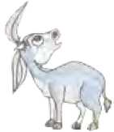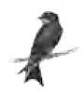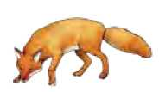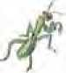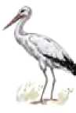

Rasmdagi qahramonlar ishtirokida hikoya tuzing.

2. Bolalarning manzilga yetib olishiga yor- dam bering. Meva nomlarini krossvordga tushiring va kerakli manzilni bilib oling.

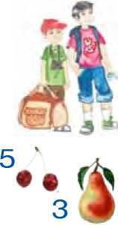

1

2

3

4

7

1

5

6

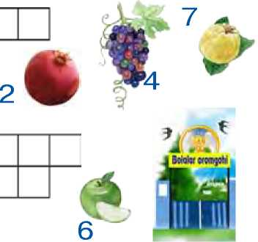

I cp 1. Bo‘limni o‘rganish davomida qanday yangi ma’lumotlarni bilib oldingiz?

2. Beshiktervatar va ilon do‘st bo‘ladimi?



O‘rganganlaringiz asosida reja tuzib, “Yoz” mavzusida hikoya yozing.

168



**LUG‘AT**

**A**

|  |  |  |  |
| --- | --- | --- | --- |
| Ardoq - | izzat-hurmat, | | e’zoz-e’tibor |
|  |  |  | B |
| Bahra - | huzur, | rohat | E |
| Ezgulik - | xayrli, | ezgu | ish |

**F**

Fayz - jozibadorlik, yoqimlilik

**G**

Gulshan - gulzor, chamanzor

**H**

Hur - ozod, erkin

**I**

Istiqbol - baxtli kelajak

Istiqlol - mustaqillik, erkinlik, ozodlik,

**K**

Karomat - oldindan aytish Kuzak - kuzning dastlabki kunlari

**L**

Larzon - og‘irlikdan egilib turish Lolagun - lola kabi qip-qizil Lutf - marhamat, oliyjanoblik

**M**

Mavqe - inson darajasi; martaba Ma’sum - begunoh, pok

**N**

Notiq - nutq so‘zlovchi, gapga usta

hurlik

169

**O**

Ostona - eshikning ostki qismi, uyga kirave- rish joyi

**P**

Pigment - lotincha so‘z bo‘lib, bo‘yoq ma’nosini bildiradi. Pigmentlar organizm to‘qimalari tar- kibiga kirib, quyosh ta’sirida o‘z rangini o‘z- gartiradi

Piyma - jundan bosib tayyorlangan oyoq kiyimi

**Q**

Qo‘noq - qushlar qo‘nadigan joy; mehmon Qo‘rir - qo‘riqlamoq

**S**

Sambit - tol daraxtining bir turi

Sarv — tik o‘sadigan, doim yashil daraxt

**T**

Taqvim - kun, oy, yilning joylashish tartibi Tashi - tashqarisi, sirti Tuyg‘un - tez sezib oladigan, sezgir Tug‘yon - ichki tuyg‘ular toshqini

**U**

Ufq - yer va osmon tutashgan bo‘lib ko‘rina- digan joy

**V**

Vujud - borliq, insonning gavdasi, bor jismi

**Z**

Zarqanot - qanotlari tillarang

**Sh**

Sharaf - shuhrat, faxr Shijoat - jasurlik, dadillik

170

**MUNDARIJA**

**ONA YURTIM - OLTIN BESHIGIM**

Vatanjonim, vatanim (Po‘lat Mo‘min) 3

Vatan (Bolalar ensiklopediyasidan) 4

Toshkent - O‘zbekiston poytaxti 6

Biz vatanning ertasi (Muqim Qodir) 8

Tandir (Rivoyat) 9

Ozod Vatan - obod Vatan

(Normurod Narzullayev) 13

Ma’naviyatli xalqni yengib bo‘lmaydi (Rivoyat) 14

Bolajon hayajoni (Miraziz A’zam) 16

“Afrosiyob” - tezyurar poyezd (Erkin Malik) 18

O‘zbekistonim (Anvar Obidjon) 20

Suv oqsin Orolga (G‘ani Abdullayev) 21

She’rim senga, Vatanim (Quddus Muhammadiy) ... 23

Ajoyib bahs (Hidoyat Olimova) 24

Vaqtning hajmi qancha? (Hamza Imonberdiyev).... 27 Bo‘lim yuzasidan takrorlash 29

**MAKTABIM - QUTLUG‘ MAKONIM,  
KITOBIM - OFTOBIM**

Maktab (Umida Abduazimova) 31

Ilm (Abdulla Avloniy) 33

Uyg‘on (Mirtemir) 34

Mukofot (Ne’mat Toshpo‘lat) 36

Ona tilim (Vafo Fayzulloh) 38

Sayoq bola (Rauf Tolib) 39

Yodlasam bo‘lmasmidi? (Kavsar Turdiyeva) 42

Ilk saboq (Raim Farhodiy) 44

Eng yaqin do‘stimiz (Hakim Nazir) 45

Bo‘lim yuzasidan takrorlash 47

171

**OLTIN KUZ - HOSILING YUZ**

Oltin kuz (Tursunboy Adashboyev) 49

Kuz (Qutlibeka Rahimboyeva) 50

Kuz fasli (Eson Rahimov) 52

Barglar nega sarg‘ayadi?

(Muhabbat O‘rinboy qizi) 53

Bo‘lim yuzasidan takrorlash 57

**M EH NAT BAXT KELTIRAR**

Odam bo‘laman (Anvar Obidjon) 58

Keksa kulol va shogird (Qudrat Hikmat) 60

Hunar - bebaho boylik (Ollobergan Po‘lat) 62

Mening do‘stim Kompyusha (Alisa Lavruxina) 63

Non aziz (Obid Rasul) 65

Uch o‘g‘il (Ertak) 66

Bo‘lim yuzasidan takrorlash 69

**KUMUSH QISH - MISOLI OQQUSH**

Qish (Ilyos Muslim) 71

Qishning o‘rtog‘i (Zahro Hasanova) 72

Qorqiz (Anvar Obidjon) 74

Ayrilganni... (Latif Mahmudov) 75

Qor (Zafar Diyor) 77

Tog‘ malikasi (Zahro Hasanova) 78

Qorning ko‘p xosiyati bor (Ilyos Muslim) 80

Laylakqor (Qutbi Nosirova) 81

Chilla chiqib (Tursunboy Adashboyev) 82

Vatan - mehr qo‘rg‘oni (Iskandar Rahmon) 83

Bo‘lim yuzasidan takrorlash 85

**OTALAR SO‘ZI - AQLNING KO‘ZI**

Tilingni avayla — omondir boshing (Yusuf Xos Hojib) 86

172

Ibn Sinoning bolaligi (Maqsud Qoriyev) 87

Amir Temur haqida hikoya (Bo‘riboy Ahmedov) ... 89

Non - ulug‘ ne’mat (Rivoyat) 91

Nima eksang, shuni o‘rasan (Shorasul Zunnun) ...93

Ta’zir (Xudoyberdi To‘xtaboyev) 95

Mehmon keldi (Aziz Abdurazzoq) 97

Kichkina Alisher (Zamira Ibrohimova) 100

Alisher Navoiy (Xurshid Davron) 102

Bo‘lim yuzasidan takrorlash 103

**ZUMRAD BAHOR - BAHRIDILING OCHAR**

Bahor keldi (Aziz Abdurazzoq) 105

Boburning fazilatlari (G. H. Pant) 106

Ko‘klam sep yoydi (Do‘stjon Matjon) 108

Bir tup sada (Mahmud Murodov) 109

Gunafsha (Qudrat Hikmat) 111

Tanbeh (Latifjon Mansurov) 112

Momaqaymoq (Quddus Muhammadiy) 114

Karim chumolining tilini bilarkan

(Hamid Jalolov) 115

Alisherning onasi (Abdulla Oripov) 117

Onam (Umarali Qurbonov) 118

Navro‘z - tabiat tantanasi 119

Polvonman (Qambar Ota) 121

Qaldirg‘och (To‘lan Nizom) 122

Bo‘lim yuzasidan takrorlash 123

**QUSHLAR, HAYVONLAR - BIZNING DO‘STIMIZ**

Bulbuljonim kuylasin (Quddus Muhammadiy) 125

Chumchuq bola (O‘ktam Usmonov) 126

Tuya, fil va olmaxon (Ertak) 128

Bo‘lim yuzasidan takrorlash 130

173

**ERTAKLAR - YAXSHILIKKA YETAKLAR**

Tansihatlik - tuman boylik

(O‘zbek xalq ertagi) 132

Kenja o‘g‘il (O‘zbek xalq ertagi) 134

Eng yaxshi sovg‘a (O‘zbek xalq ertagi) 136

Tulki va xo‘roz (Eron xalq ertagi) 138

Aqlli bola (O‘zbek xalq ertagi) 139

Somon, cho‘g‘ va loviya (Aka-uka Grimmlar) 141

Qarg‘a bilan tulki (Ivan Krilov) 144

Hakka bilan tulki (O‘zbek xalq ertagi) 146

Mushuk va sichqon (Habib Po‘latov) 148

Bo‘lim yuzasidan takrorlash 150

**TABIATNI ASRANG, AVAYLANG**

Yomg‘ir (O‘roq Saidov) 152

Zilol suv (G‘ani Abdullayev) 153

Yershunos bo‘laman (Qambar Ota) 157

Bo‘lim yuzasidan takrorlash 158

**YOZ - O‘TADI SOZ**

Yoz keldi (Qambar Ota) 160

Tabiatning ne’mati ko‘p (O‘zbek xalq ertagi) 161

Yozning ziynati (Aziz Abdurazzoq) 163

Qaldirg‘och bilan beshiktervatar (Ertak)

(Oltmish O‘sarov) 164

A’lo o‘qidingiz, a’lo dam oling!

(Ilyos Muslim) 167

Bo‘lim yuzasidan takrorlash 168

Lug‘at 169

174

O‘quv nashri

G‘AFFOROVA TAL’AT, NURULLAYEVA SHAHLO,  
MIRZAHAKIMOVA ZEBINISO

**O QISH KITOBI**

To‘rtinchi nashr

Umumiy o‘rta ta’lim maktablarining  
2-sinfi uchun darslik

“Sharq” nashriyot-matbaa  
aksiyadorlik kompaniyasi  
Bosh tahririyati  
Toshkent - 2018

Rassomlar:

Umid Sulaymonov, Zarnigor Shomahmudova,

Dilnoza Mahmudova, Faxriddin Sultonov,

San’at Iliusinov, Abilxayirova Shirin

Muharrir Eldor Bozorov  
Badiiy muharrir Feruza Basharova  
Sahifalovchi Mastura Atxamova  
Musahhihlar: M. Ziyamuhamedova, Sh. Xurramova

Nashr litsenziyasi AI № 201, 28.08.2011 -y.

Bosishga ruxsat etildi 06.03.2018. Bichimi 70x901/16.  
“Pragmatica” garniturasi. Kegli 16; 14 shponli. Ofset bosma.

Shartli bosma tabog‘i 12,87. Nashriyot-hisob tabog‘i 12,51.

Adadi 490375 nusxa. 110-sonli buyurtma.

“Sharq” nashriyot-matbaa aksiyadorlik kompaniyasi bosmaxonasi,

100000, Toshkent shahri, “Buyuk Turon” ko‘chasi, 41-uy.

Ijaraga berilgan darslik holatini ko‘rsatuvchi jadval

|  |  |  |  |  |  |  |
| --- | --- | --- | --- | --- | --- | --- |
| T/r | O‘quvchining ismi, familiyasi | O‘quv  yili | Darslikning  olingandagi  holati | Sinf  rahbarining  imzosi | Darslikning topshirilgan- dagi holati | Sinf  rahbarining  imzosi |
| 1 |  |  |  |  |  |  |
| 2 |  |  |  |  |  |  |
| 3 |  |  |  |  |  |  |
| 4 |  |  |  |  |  |  |
| 5 |  |  |  |  |  |  |
| 6 |  |  |  |  |  |  |
| 7 |  |  |  |  |  |  |
| 8 |  |  |  |  |  |  |

Darslik ijaraga berilganda va o‘quv yili yakunida qaytarib olinganda yuqoridagi jadval sinf rahbari tomonidan quyida- gi baholash mezonlariga asosan to‘ldiriladi:

|  |  |
| --- | --- |
| Yangi | Darslikning foydalanishga birinchi marotaba berilgandagi holati. |
| Yaxshi | Muqova butun, darslikning asosiy qismidan ajralmagan. Barcha varaqlari mavjud, yirtilmagan, ko‘chmagan, bet- larida yozuv va chiziqlar yo‘q. |
| Qoniqarli | Muqova ezilgan, birmuncha chizilib, chetlari yedirilgan, darslikning asosiy qismidan ajralish holati bor, foydala- nuvchi tomonidan qoniqarli ta’mirlangan. Ko‘chgan varaqlari qayta ta’mirlangan, ayrim betlariga chizilgan. |
| Qoniqarsiz | Muqova chizilgan, yirtilgan, asosiy qismidan ajralgan yoki butunlay yo‘q, qoniqarsiz ta’mirlangan. Betlari yirtilgan, varaqlari yetishmaydi, chizib, bo‘yab tashlangan, darslikni tiklab bo‘lmaydi. |

O‘quv nashri

G‘AFFOROVA TAL’AT, NURULLAYEVA SHAHLO,  
MIRZAHAKIMOVA ZEBINISO

**O QISH KITOBI**

To‘rtinchi nashr

Umumiy o‘rta ta’lim maktablarining  
2-sinfi uchun darslik

“Sharq” nashriyot-matbaa  
aksiyadorlik kompaniyasi  
Bosh tahririyati  
Toshkent - 2018

Rassomlar:

Umid Sulaymonov, Zarnigor Shomahmudova,

Dilnoza Mahmudova,

Faxriddin Sultonov, San’at Iliusinov

Muharrir EldorBozorov  
Badiiy muharrir Feruza Basharova  
Sahifalovchi Mastura Atxamova  
Musahhihlar: M. Ziyamuhamedova, Sh. Xurramova

Nashr litsenziyasi AI № 201, 28.08.2011 -y.

Bosishga ruxsat etildi 06.03.2018. Bichimi 70x901/16.  
“Pragmatica” garniturasi. Kegli 16; 14 shponli. Ofset bosma.

Shartli bosma tabog‘i 12,87. Nashriyot-hisob tabog‘i 12,51.

Adadi 61071 nusxa. 110 A-sonli buyurtma.

“Sharq” nashriyot-matbaa aksiyadorlik kompaniyasi bosmaxonasi,

100000, Toshkent shahri, “Buyuk Turon” ko‘chasi, 41-uy.